

Годишен доклад за младежта
за 2019 г.

София, 2020
- ВЪВЕДЕНИЕ
Годишният доклад за младежта се изготвя на основание чл. 5, ал. 2 от Закона за младежта, приет от Народното събрание на 5 април 2012 г. (обн. – ДВ, бр. 31 от 20.04.2012 г.). Документът представя обобщена информация за реализирани политики, мерки и дейности, насочени към младите хора в страната, реализирани от отговорните институции в изпълнение на целите на държавната политика за младежта. Докладът съдържа и детайлен анализ на състоянието на българските младежи в различните аспекти и приоритети, залегнали в Националната стратегия за младежта (2010-2020) – насърчаване на икономическата активност и кариерното развитие, подобряване на достъпа до информация и качествени услуги, насърчаване на здравословния начин на живот, превенция на социалното изключване на млади хора в неравностойно положение, развитие на младежкото доброволчество, повишаване на гражданската активност, развитие на младите хора в малките населени места и селските райони, развитие на международния и междукултурния диалог и повишаване на ролята на младите хора в превенцията на престъпността.
За целите на годишния доклад през 2020 г. е реализирано и национално представително проучване сред младите хора в страната, чийто възложител е Министерство на младежта и спорта. Проучването е сред целева група 15-29 г. и са достигнати 1 400 респондента, като са използвани двустепенни гнездови извадки с вероятност, пропорционална на размера на гнездата. Максимално допустимият размер на стохастичната грешка при оценка на 50% относителни дялове на национално ниво не надхвърля 3.1%. Резултатите от такова проучване дават възможност за изготвяне на пълен анализ и картина на състоянието на младите хора, както и за съпоставяне ефекта и проследяване полезността на реализираните политики и програми на национално ниво и степента на постигане на търсените цели. Трябва да се направи уточнението, че изследването не е представително за отделните съвкупности вътре в рамките на тази възрастова група (етнос, бедни, отпаднали от училище, безработни, учащи и пр.). Тези разрези могат да се разглеждат само ориентировъчно.
В доклада са използвани данни от Националния статистически институт, Евростат и други национални и международни проучвания, свързани с тематиката на документа и отчетния период.

II. ОСНОВНИ ДЕМОГРАФСКИ ХАРАКТЕРИСТИКИ НА МЛАДЕЖИТЕ В БЪЛГАРИЯ

1. ВЪЗРАСТОВА СТРУКТУРА
Към 31 декември 2019 г. населението на България е 6 951 482. В сравнение с 2018 г. населението на страната намалява с 48 557души. Мъжете са 3 369 646 души, а жените 3 581 836 души. Броят на мъжете преобладава във възрастите до 53 години. С нарастването на възрастта се увеличават броят и относителният дял на жените от общото население на страната.
През 2019 г. в страната са регистрирани 61 538 живородени деца и в сравнение с предходната година броят им намалява с 659 деца. Броят на починалите през 2019 г. е 108 083 души, а коефициентът на обща смъртност - 15.5‰. Спрямо предходната година броят на умрелите намалява с 443. Продължава процесът на застаряване на населението. В края на 2019 г. лицата на 65 и повече навършени години са 1 504 088, или 21.64% от населението на страната.

Младите хора на възраст 15-29 години са 1 042 915 души (2019 г.)
 | 15-19 г. | 20-24 г. | 25-29 г.
2019 г.  1 005 227 | 312 977  - 161 171 мъже  - 151 806 жени | 301 636  - 155 212 мъже  - 146 424 жени | 390 614  - 200 705 мъже  - 189 909 мъже
2018 г.  1 042 915 | 315 547 общо  - 162 291 мъже  - 153 256 жени | 307 744 общо  - 158 591 мъже  - 149 153 жени | 419 624 общо  - 215 814 мъже  - 203 810 жени
2017 г.  1 125 125 | 309 596 общо  - 159 294 мъже  - 150 302 жени | 350 006 общо  - 180 552 мъже  - 169 454 жени | 465 523 общо  - 239 641 мъже  - 225 882 жени
2016 г.  1 169 398 | 313 051 общо  - 161 150 мъже  - 151 901 жени | 374 939 общо  - 193 366 мъже  - 181 573 жени | 481 408 общо  - 247 953 мъже  - 233 455 жени
Статистическите данни на НСИ показват, че подобно на тенденцията в ЕС, групата на 15-19 годишните е значително по-малка в сравнение с останалите възрастови категории. Това е тенденция, която ще се запази и се дължи на ниска раждаемост. Целевата прогноза на НСИ показва, че в периода до 2020 г. броят на младите хора ще намалява, като особено рязко това ще се отрази на възрастовите групи 15-19 г. и 20-24 г.
По-голям дял от младите хора на възраст от 15 до 34 години живеят в градове за сметка на по-малък дял, които живеят в селата. Очертава се тенденция на най-голямо териториално движение по направлението „град-град”. Значително по-малки по брой и относителен дял са миграционните потоци по направлението „село-село”. Броят на преселилите се от селата в градовете е по-голям, отколкото в обратното направление – „град-село“.
Данните показват, че от младите хора на възраст 15-29 години, 642 912 живеят в градовете, а 251 331 – в селата.
Сключените бракове към 2019 г. на лица на възраст под 18 години са 572 брака. На възраст 18-19 г. – 1 479 брака. Във възрастовата категория 20-24 г. – 5 432 брака. Във възрастовата категория 25-29 г. през 2019 г. са сключени 8 567 брака.
Бракоразводите към 2019 г. са следните: във възрастовата група под 20 г. – 61, във възрастовата група 20-24 г. – 356 и във възрастовата група 25-29 г. – 978.

2. РАБОТА И БЕЗРАБОТИЦА СРЕД МЛАДИТЕ ХОРА
В структурата на безработните лица особено място заема младежката безработица (Youth unemployment). Различното по отношение на младежката безработица се съдържа във възрастовите граници. В средносрочен план намаляването на безработицата и повишаването на заетостта сред младите хора се разглежда като основен фактор за постигането на целите, заложени в стратегията Европа 2020.
Съгласно действащото законодателство в Република България, на 16 години младият човек става трудоспособен, като започването на работа на по-ранна възраст е при условията на специална закрила.
Броят на регистрираните безработни младежи до 29 г. през 2019 г. е 23 998 средногодишно, с 2 787 по-малко в сравнение с 2018 г. Тенденция на намаление бележи и броят на регистрираните безработни младежи до 24 г. – от 10 023 през 2018 г. на 9 231 средногодишно през 2019 г
През 2019 г. коефициентът на безработица е 4.2% и намалява с 1.0 процентен пункт в сравнение с 2018 година. През първото тримесечие на 2019 г. броят на безработните е 148,9 хил., от които 86 хил. (57,7 на сто) са мъже и 62,9 хил. (42,3 на сто) - жени. Коефициентът на безработица за 2019 г. е 4,1. Данните за младежката безработица (хора между 15-24 навършени години) показват увеличение - до 12,5% , сравнение с 8,9 през 2018.
През 2019 г. икономически активните лица на възраст 15 - 64 навършени години са 3 276.4 хил., или 73.2% от населението на същата възраст.
Намалява и средномесечният брой на младежите до 24 г. с продължителност на регистрацията до 4 месеца - със 7.8 % (468 лица) на годишна база, достигайки до 5 540 младежи. Относителният дял, изчислен спрямо общия брой на регистрираните безработни до 24 г., е 60% (при 59.9% през 2018 г.);
Делът на безработните младежи до 29 г. в общия брой безработни също намалява: 12.6% през декември 2019 г. при 13.8% през декември 2018 г. Положителната тенденция се отнася и за младежите до 24 г., чийто дял към 31.12.2019 г. е 4.8% (при 5.11% през декември 2018 г.);
От общия брой новорегистрирани през 2019 г. безработни младежи до 24 г. (26 931 лица), 16 533 безработни младежи (61,4%) са включени в обучение или заетост.
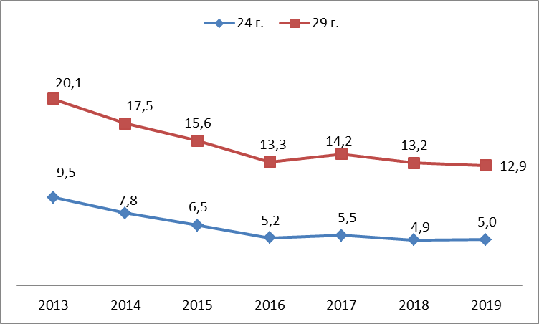
Дял на регистрираните безработни младежи от всички безработни лица по данни от Агенцията по заетостта (%)
Средногодишният брой на регистрираните безработни младежи до 24 г. (вкл.) през 2019 г. е 9 231. На годишна база броят им отчита намаление със 7.9% (791 лица). Делът им в общия брой на безработните се увеличава незначително с 0.1 процентни пункта (п. п.) до 5%. Делът на безработните младежи с висше образование през периода е 5.9% (при 6.7% през 2018 г.) от всички регистрирани младежи до 24 г. с основно и по-ниско образование са почти половината от младежите до 24 г., като делът им се запазва на 46.7%. Делът на младежите до 24 г. без квалификация и специалност достига 66.7%. Делът на продължително безработните над една година младежи до 24 г. през 2019 г. на годишна база отчита намаление от 0.9 п. п. и достига 12.9% от регистрираните безработни младежи до 24 г.
Регистрираните безработни младежи до 29 г. (включващи и тези до 24 г.) са 23 998 лица средно през 2019 г., а делът им сред всички безработни представлява 13%. Паралелът с 2018 г. показва намаление в абсолютен брой, изразяващо се в 10.4% (2 787 лица), а относителният дял спрямо общия брой регистрирани безработни показва спад от 0.2 п. п. Безработните младежи с висше образование представляват 14.5% (при 15.6% през 2018 г.) от всички регистрирани младежи до 29 г. Най-значителен е делът на младежите с основно и по-ниско образование – 41% от регистрираните безработни младежи до 29 г., като се отчита ръст на относителния им дял с 0.3 п. п. спрямо 2018 г. Младежите със средно образование се увеличават и делът им достига 44.6% от всички регистрирани безработни младежи до 29 г. (при относителен дял от 43.6% през 2018 г.). В същото време се увеличава и делът на младежите без квалификация и специалност и те представляват 58.1% от общия брой на безработните младежите до 29 г. (при 57.5% през януари-декември 2018 г.).
Дял на регистрираните безработни младежи от всички безработни лица по данни от Агенцията по заетостта (%)

3. ОБРАЗОВАНИЕ
Нетният коефициент на записване в предучилищно образование е 78.8%, в началното образование е 86.2%, основно и средно образование – 82.3%, професионално образование след средното образование – 0.1%, колежи – 1.7% и университети и специализирани висши училища – 42,1%.
Нетни коефициенти на записване на населението в образователната система по възрастови групи: 15-18 г. – 82.8%, а след 19-23 г. – 44%.
През учебната 2018/2019 година в детски градини са записани 218.8 хил. деца, или с 1.0% по-малко в сравнение с предходната година. Обхватът на децата в това образователно ниво, изчислен чрез груповия нетен коефициент на записване за учебната 2018/2019 година, е 78.4% и остава непроменен спрямо миналата учебна година. Средният брой деца в една детска градина за страната е 119, като за градовете е значително по-голям - 154, а за селата - 62. Една група се формира средно от 24 деца, съответно 25 в градовете и 20 в селата
В сравнение с предходни години, все по-малко деца в селата завършват средно образование. Разликата в достъпа до образование в градовете и селата става все по-отчетлива. След последното преброяване на населението от 2011 г. НСИ за пръв път отчита показател „никога не посещавали училище”, чието ниво е 1.2% от населението над 7 години – или около 81 хил. души, които никога не са ходили на училище.
Към 1.10.2019 г. учебни занятия се водят в 1 955 общообразователни училища, от които 131 начални, 1 173 основни, 68 обединени, 115 гимназии и 468 средни училища. В сравнение с предходната година общообразователните училища намаляват с 14 поради закриване или преобразуване. Учениците са 581.3 хил., от които 86.1 хил. са записани в училища в селата. В една паралелка в дневните общообразователни училища се обучават средно по 21 ученици. През учебната 2017/2018 година 16.3 хил. ученици са напуснали общообразователните училища, от които 13.9 хил. са се обучавали в основното образование.
Различните условия за образование сред децата са предпоставка за проблеми при тяхната последваща реализация.
Най-голям е относителният дял на учениците, които са заминали в чужбина - 7.5 хил., или 46.1%, следван от дела на напусналите по семейни причини - 6.5 хил., или 39.6%, и на напусналите поради нежелание да учат - 8.8%. През 2019 г. основно образование в общообразователните училища са завършили 71.8 хил., а средно образование - 26.5 хил. ученици. Относителният дял на децата в общообразователните училища, изучаващи чужди езици в началните класове (I - IV), е 85.2%, като от тях най-голям е делът на изучаващите английски език - 91.9%.
Завършилите средно образование през 2019 г. в общообразователни и професионални гимназии са съответно 58 864 и 135 117 учащи.
Записаните в различните степени на висшето образование за академичната 2017/2018 година са 229.5 хиляди.
Към 31.12.2019 г. за придобиване на образователна и научна степен „доктор“ у нас се обучават 6 467 лица, от които 504 чужди граждани.
Професионалното образование и обучение през учебната 2018/2019 година се осъществява в 21 училища по изкуствата, 25 спортни училища, 359 професионални гимназии и 25 професионални колежа с прием след средно образование. Общият брой на учащите в тях е 136.2 хиляди
В професионалното образование преобладават момчетата, които са 60.1% от общия брой на учениците в тази образователна степен.
Степен на професионална квалификация по съответните програми е придобита от следния брой учащи:
- 530 ученици са получили първа степен професионална квалификация в професионалните паралелки.
- Втора и трета степен професионална квалификация през 2019 г. са придобили съответно 2.5 хил. и 13.4 хил. ученици.
- 783 ученици са придобили четвърта степен на професионална квалификация в професионалните колежи с прием след завършено средно образование.

4. ПРОТИВООБЩЕСТВЕНИ ПРОЯВИ НА МАЛОЛЕТНИ И НЕПЪЛНОЛЕТНИ ЛИЦА ПРЕЗ 2019 ГОДИНА
През 2019 г. на отчет в детските педагогически стаи са водени 9 167 малолетни и непълнолетни лица за извършени от тях противообществени прояви и престъпления. В сравнение с 2018 г. броят им нараства незначително - с 69, или с 0.8%.
Основните характеристики на водените на отчет в Детска педагогическа стая към Министерство на вътрешните работи (ДПС) лица са следните:
- непълнолетни (на възраст от 14 до 17 г.) – 79.4%;
- малолетни (8-13 г.) – 20.6%;
- момчета – 7 331 (80.0%);
- момичета – 1 836 (20.0%);
- учащи – 7 076 лица (77.2%);
- в криминогенна среда живеят 4 408 малолетни и непълнолетни (48.1%).
Коефициентът на водените на отчет в детските педагогически стаи малолетни и непълнолетни лица през 2019 г. е 1 379 на 100 хил. души от средногодишното население на възраст 8 - 17 години. Броят на заведените на отчет в ДПС през 2019 г. малолетни и непълнолетни е 3 101, или 33.8% от всички водени на отчет лица, като 75.7% от тях са непълнолетни. В сравнение с 2018 г. броят на новозаведените намалява с 10.8%. През 2019 г. снети от отчет в ДПС са 2 774 малолетни и непълнолетни лица, или 30.3% от водените на отчет през годината:
- поради поправяне на поведението – 1 459 лица (52.6%);
- поради навършване на 18-годишна възраст – 1 237 лица (44.6%);
- на други основания – 78 лица (2.8%).
За извършени противообществени прояви през 2019 г. през ДПС са преминали 6 700 малолетни и непълнолетни. От тях момчетата са 4 767, или 71.1%, а момичетата - 1 933 (28.9%). В сравнение с 2018 г. броят на преминалите през ДПС за извършени противообществени прояви намалява със 166 лица, или с 2.4%. В структурата на противообществените прояви по видове най-голям е делът на преминалите през ДПС за:
- „бягство от дома (от вкъщи), от специализирана институция или от социална услуга от резидентен тип“ - 1 183 лица (17.7%);
- „прояви на насилие и агресия“ - 716 малолетни и непълнолетни (10.7%);
- „употреба на психоактивни вещества“ - 643 лица (9.6%);
- „повреждане на обществена и/или частна собственост“ - 503 лица (7.5%);
- „непристойно и/или хулиганско поведение на обществено място“ - 446 лица (6.7%).
Сред другите обществено значими противообществени прояви, извършвани от малолетни и непълнолетни през годината, са:
- „тормоз“ - 333 лица (5.0%);
- „скитничество“ и „просия“ - общо 168 лица (2.5%).
През 2019 г. броят на малолетните и непълнолетните лица, преминали през ДПС за извършени престъпления, е 4 943. Кражбите на имущество са най-разпространените престъпления, извършвани от лицата на възраст 8 - 17 години. Извършители на кражби са 2 653 лица, или 53.7% от всички лица, преминали през ДПС за извършени престъпления. Най-висок е делът на извършителите на кражби от магазини или други търговски обекти - 36.0% (954 лица), на кражби от домовете - 22.1% (587 лица), на взломни кражби - 12.9% (342 лица).

III. ПРОФИЛ НА МЛАДИТЕ ХОРА
В третата част на доклада е представена обобщена информация от институциите, както и данните от проведено представителното проучване сред младежите в България на възраст 15-29 г.
Малко над две трети от младите хора в България живеят с родителите си. 97% от младежите на възраст 15-19 г. живеят с родителите си. Естествено е младите хора в тази възрастова група да споделят дома на родителите си, защото още са непълнолетни и са част от средното образование. С увеличаване на възрастта, се намалява делът на младите хора, които живеят с родителите си. Част от младежите отиват да се обучават в други населени места, започват да работят и да имат възможност да живеят под наем и съответно се откъсват от родния дом. 23% от младите хора живеят самостоятелно с приятел(ка), съпруг(га). Едва 4% от младите хора живеят сами. Това са най-вече хора над 25-годишна възраст.
35% от младите хора с висше образование посочват, че живеят с родителите си.
Вие лично?
Въпрос с предварително зададени опции/1 400 души
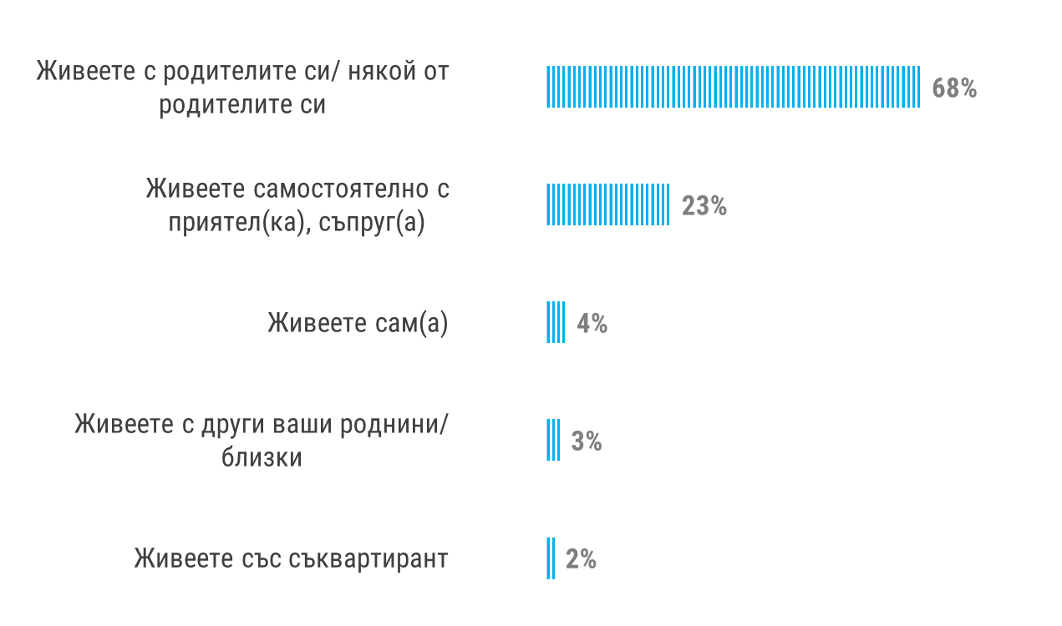
Подобна зависимост откриваме и при материалното подпомагане от страна на родители – 79% декларират, че родителите им помагат, като с напредването на възрастта процентът пада до 58% при тези между 25 и 29 г. Отчита се висока зависимост на младежите от материално подпомагане от страна на родителите им до късна възраст. Тази тенденция се запазва в годините и при другите проучвания проведени по темата.
55% от хората с висше образование получават материална помощ от родителите си. Впечатление прави, че 50% от младежите с личен доход над 1 000 лв., също получават материална помощ от страна на родителите си. Това може да се дължи от една страна на народопсихологията на българите, че трябва да помагат до късна възраст на децата си, а от друга, да се дължи на невъзможност на децата да се справят с финансите, които изкарват сами. Спрямо населеното място, живеещите в малки населени места и села в по-голям дял са зависими от помощ от родителите си. Това се дължи и на по-малкото възможности за работа, както и по-ниските заплати, които хората получават в малките населени места и селата.
Какъв е вашият семеен статус?
Въпрос с предварително зададени опции/ 1 400 души
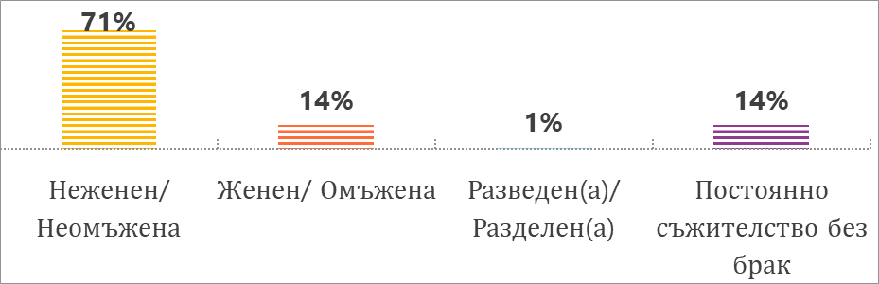
71% от всички анкетирани не са женени/омъжени, като тук се забелязва динамика по пол и тип населено място. 14% от младежите са женени/омъжени, също 14% живеят в постоянно съжителство без брак. Делът на жените с брак е по-високо от този на мъжете – 19% на 10%. Обяснението за тези разлики е най-вече във факта, че жените се омъжват на по-ранна възраст от мъжете. Отчита се още една зависимост. Младите хора, живеещи в села, в по-голям дял в сравнение с младежите, живеещи в останалия тип населени места, са сключили брак.
19% е делът на младите хора, които имат собствени деца, докато 81% посочват, че нямат. Най-голям дял сред имащите деца е във възрастовата група 25-29 г.
Данните от този въпрос до голяма степен са отговор и на ниския процент (7%) от живеещите в столицата, които имат деца, за сметка на над една трета от населяващите селата. 63% от младите хора, които имат деца, имат едно дете, докато само 28% от имащите деца имат две деца, а 8% имат три деца.

„Като имате предвид доходите на домакинството ви през последните шест месеца, бихте ли казали в каква степен те са достатъчни за задоволяване на всяка една от потребностите, които ще ви изброя?“
Въпрос с предварително зададени опции/ 1 400 души
 | Напълно достатъчни | По-скоро достатъчни | По-скоро недостатъчни | Изцяло недостатъчни | Не знам
Пълноценно хранене | 34% | 39% | 19% | 4% | 4%
Закупуване на облекло | 29% | 38% | 24% | 7% | 2%
Закупуване на обувки | 29% | 39% | 24% | 7% | 1%
Заплащане на електрическа енергия | 32% | 39% | 17% | 5% | 7%
Заплащане на сметка за мобилен телефон | 40% | 38% | 13% | 4% | 5%
Заплащане на кабелна телевизия/ Интернет | 41% | 37% | 12% | 3% | 7%
Заплащане на наем | 9% | 10% | 6% | 4% | 71%
Закупуване на лекарства | 30% | 29% | 12% | 4% | 25%
Едва 34% от младите хора посочват, че средствата им за пълноценно хранене са напълно достатъчни, 39%, че е по-скоро достатъчно, а 19% от младите хора в България посочват, че средствата им са по-скоро недостатъчни или изцяло недостатъчни. Голям дял на такива отговори има при представителите на ромския етнос. Подобни дялове има и по отношение на пълноценно хранене, закупуване на облекло, закупуване на обувки, заплащане на електрическа енергия и закупуване на лекарства. Правят впечатление разходите за заплащане на сметка за мобилен телефон, интернет и кабелна телевизия, които са по-високи в сравнителен план с останалите разходи. По-високите проценти към тези разходи се обясняват най-вече с факта, че като абсолютна стойност те са по-малки от останалите. Високи са дяловете на липса на преценка по отношение на опцията „заплащане на наем“, което се дължи на вече споменатите високи стойности на младежи, които живеят с родителите си и нямат това перо в бюджета си.
Населеното място показва разлика между младежите. Живеещите в малките населени места и селата в по-големи дялове посочват опциите „по-скоро недостатъчни“ или „изцяло недостатъчни“ за всяка една от тестваните опции. Данните показват също, че хората с по-висока образователна степен, както и с по-високи лични доходи и съответно доходи в домакинството, в най-малки дялове имат проблеми в осигуряване на средства по отношение на тестваните индикатори.
Практически всеки младеж (98%) притежава собствен мобилен телефон, а 80% притежават компютър и достъп до интернет в дома (92%). Очевидно притежанията на тези вещи и услуги е достатъчно достъпно за масовия български потребител. От демографските разбивките е видно, че сред маргиналните младежки общности, като младите роми или тези, които са неучащи и неработещи (до голяма степен двете групи съвпадат), притежанието на тези вещи и услуги е проблемно. Например 73% от младите роми не притежават компютър, но мобилният телефон се оказва достъпен за тях (85% декларират, че притежават).
Личен автомобил притежават 31% от младежите, като основно най-голям е делът на хората над 25 години. Естествено ниски са резултатите при хората на възраст 15-19 г., където е малък делът на тези, които имат шофьорска книжка, което обяснява и този нисък дял. Разликите в различните демографски групи са съществени. Близо два пъти повече мъже, отколкото жени разполагат със собствен автомобил. По всичко личи, че за тези, които не работят, автомобилът се оказва недостъпен. По-слаба зависимост се открива при тип населено място.
Един от ключовите въпроси в проучването сред младите хора е свързан с настроенията им спрямо емиграцията. Традиционно сме свикнали да мислим, че младите хора в големи дялове са склонни на емигрират. Данните обаче показват, че мнозинството от младежите (43%) биха останали да живеят на мястото, където живеят в момента. 27% посочват, че при първа възможност биха отишли да живеят в чужбина, 18% в друго населено място в страната. Това е особено валидно за младите хора, живеещи в села и малки населени места.

Кое от следните твърдения е по-близо до вашето мнение?
Въпрос с предварително зададени опции База:1 400
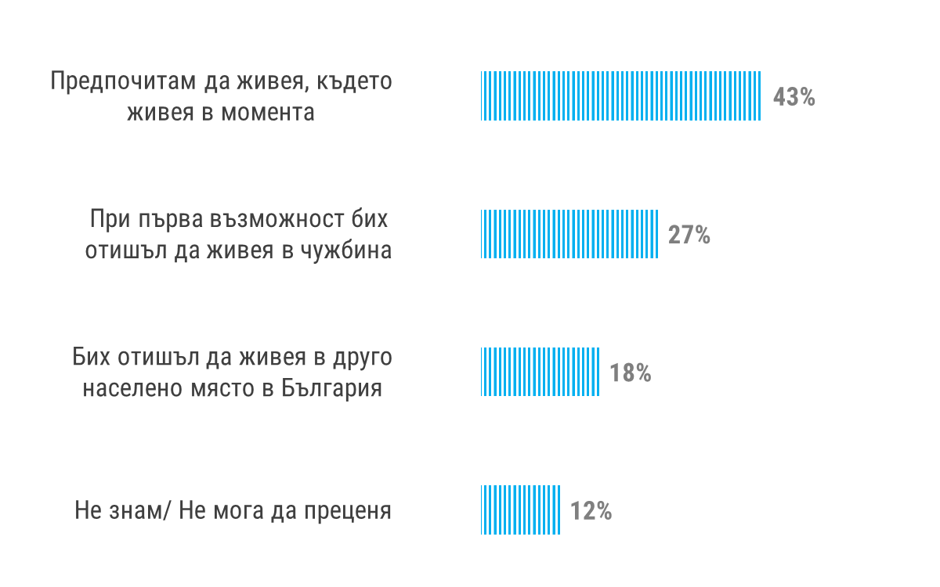
Необходимо е да отбележим, че младежите с основно и средно образование в по-големи дялове са склонни да заминат в чужбина при възможност. Тук трябва да вземем под внимание очакванията за чужбина, а именно извършване на нискоквалифициран труд, но за по-високо заплащане за разлика от това в България. Положителни нагласи се отчитат при хората с висше образование, които в по-голяма степен биха искали да живеят, където живеят в момента, отколкото да заминат в чужбина.

Вие лично смятате или не смятате, че във вашето населено място можете да:
Въпрос с предварително зададени опции База: 1 400
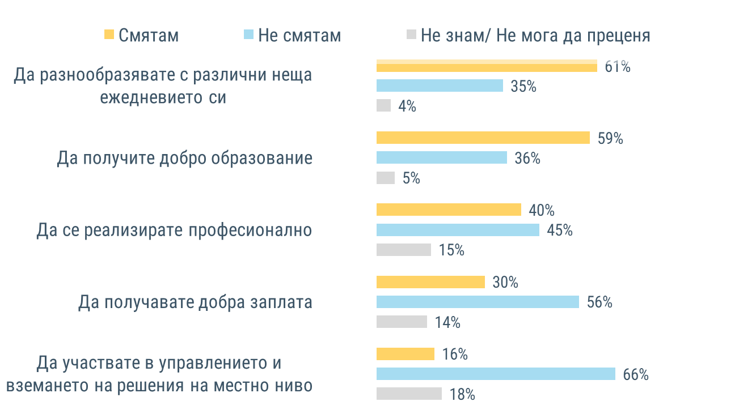
Едва 16% смятат, че могат да участват в управлението и вземането на решения на местно ниво. А 59% посочват, че могат да получат добро образование в населеното място, в което живеят. Населеното място оказва основно влияние тук. 80% от живеещите в столицата посочват, че могат да получат добро образование, докато в селата процентът е 32%. Очертаването на голяма разлика между столицата и селата е тревожен факт по отношение на качеството на образование. Това създава предпоставки на липсата на равен шанс между младите хора.
Населеното място е основният фактор относно разнообразяването на ежедневието на младите. В столицата например над 75% смятат, че могат пълноценно да се разнообразяват, докато 37% от тези, които живеят в селата са на същото мнение. Прави впечатление, че не се отчита динамика по отношение на този индикатор по отношение на възрастовите групи. Данните показват също, че с увеличаване на доходите се увеличава делът на младите хора, които посочват, че могат да разнообразяват ежедневието си в населеното място, в което живеят.
Спрямо професионалната реализация, 40% са на мнение, че могат да се реализират, докато 45% не са на мнение, че могат да се реализират в населеното място, в което живеят. Тук отново в столицата делът на тези, които смятат, че могат да се реализират е над 50%, докато в селата този дял е едва 20%.
По отношение на получаването на по-добра заплата, 30% смятат, че могат да получават добра заплата в населеното място, където живеят докато 56% не споделят това мнение. И тук се отчита взаимовръзка с населеното място.
Интересен факт, който трябва да бъде отчетен е, че 30% от младите хора на възраст 15-19 г., които все още не са на пазара на труда, са на мнение, че не могат да получат добра заплата в населеното място, в което живеят. Това показва, че младите хора приемат по презумпция, че малкото населено място няма да им позволи да получават пари или факта, че родителите им получават малко пари ги сугестира, че те също ще бъдат в това положение.

Кое от следните неща се отнася или не се отнася за вас и вашия начин на живот?
Въпрос с предварително зададени опции База: 1 400 души
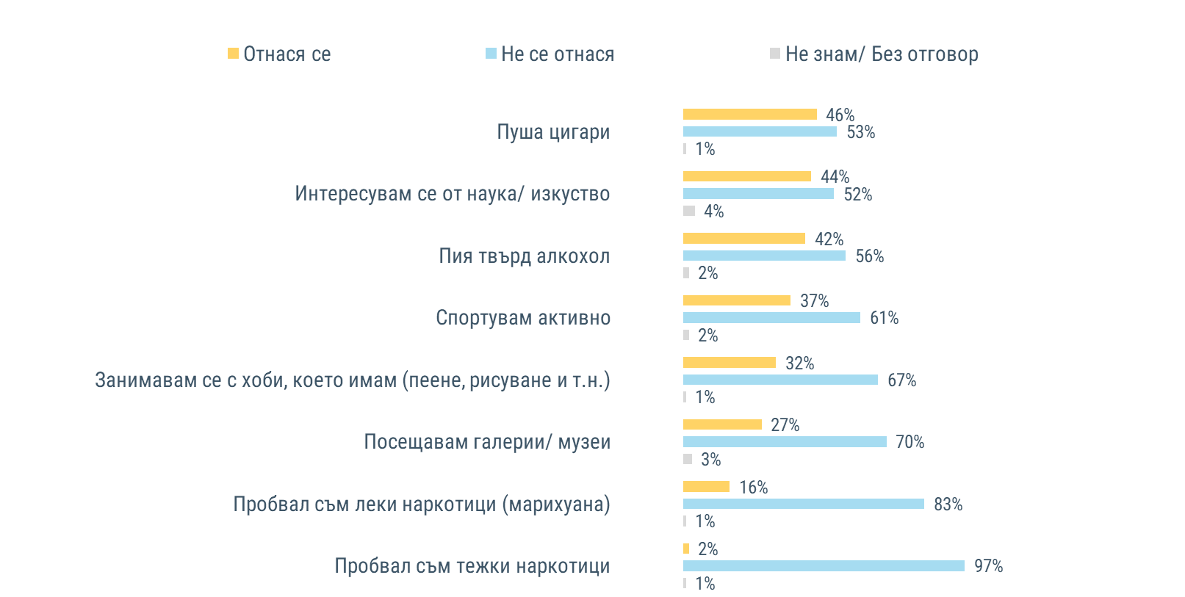
С напредването на възрастта спортната активност намалява, което е напълно логично предвид факта, че в гимназиалните години младежите имат повече свободно време, за сметка на тези между 25 и 29 години, които имат повече професионални и семейни ангажименти. Сериозна разлика се наблюдава по пол. Мъжете са повече от два пъти по-активни в спорта от жените, като сред нежния пол 73% не спортуват активно.
44% се интересуват от наука/изкуство, като най-голямо натрупване сред всички демографски категории на тази опция се наблюдава сред висшистите. Свободното време също изглежда е определящо за заниманията с хоби, защото именно сред най-младите (15-29 г.) процентът е най-висок (42%), за сметка на тези между 25 и 29 години, сред които по-малко от една четвърт отделят време за своето хоби.
Близо една трета (27%) от всички младежи посещават галерии и музеи, като сред висшистите делът е близо два пъти по-висок (44%).
По отношение на вредни навици като употреба на алкохол, цигари, наркотици, близо половината (46%) от българските младежи пушат цигари, като с напредването на възрастта делът ми се покачва. Възрастта като фактор се отчита и при употребата на твърд алкохол. 42% от младите хора посочват, че консумират твърд алкохол. С увеличаване на възрастта, се увеличава делът на младите хора, които употребяват твърд алкохол.
16% са употребявали леки наркотици, а само 2% декларират, че са пробвали тежки наркотици. Трябва да имаме предвид, че получените резултати е възможно да са по-ниски от реалната употреба на наркотици, тъй като при такъв тип въпроси е възможно да има ефект от притеснението на някои младежи да признаят за подобни неща

Вие лично в момента сте?
Въпрос с предварително зададени опции База: 1 400
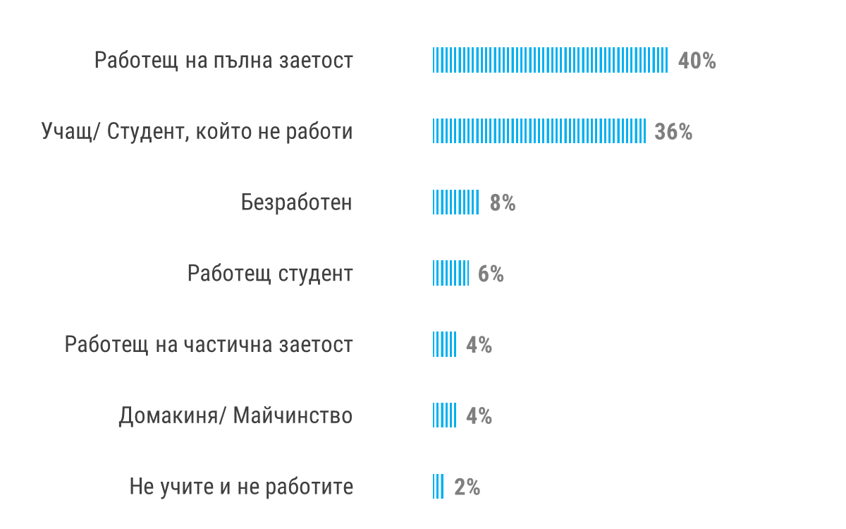
Придобиването на висше образование е до голяма степен гаранция за заетост. Това се доказва от разбивките, като само 5% от всички висшисти попаднали в извадката към момента на провеждане на интервюто са били безработни. Видно е че едва 6% от младите хора, които са студенти, работят. 40% от младежите работят на пълна заетост, като делът сред възрастовата категория 25-29 г.

РАБОТЕЩИ МЛАДИ
В този блок като база са включени единствено тези, които на са декларирали, че работят. В случая след акумулиране на отговорите (работещ на пълна заетост, работещ на частична заетост, работещ студент и ученици, които работят) натрупването е от 697 респондента, които се явяват близо половината от всички анкетирани в изследването. Поради по-малкото натрупвания заради по-малкия брой попаднали в различни демографски групи, оценките за тях са относителни.
Едва 19% от младите хора не работят в населеното място, в което живеят. 80% от работещите, работят в населеното място, в което живеят. Основна мобилност относно работното място се отчита при младите хора, които живеят в селата. 52% от тези хора, посочват, че пътуват до друго населено място, за да работят. При мъжете се отчита по-висока мобилност за сметка на жените – 24% на 13%.
63% от младите хора, които работят, посочват, че са доволни от настоящата си работа, а 30% посочват, че не са. 73% от хората с висше образование, посочват, че са доволни от настоящата си работа. Високата степен на образование се оказва определяща за удовлетвореността на младите хора от работата им. Фактически по всеки един от индикаторите, заложени в изследването, младежите с висше образование са в по-голяма степен удовлетворени в сравнение с общата картина на работещите младежи. Интересното, което можем да отбележим е, че младите хора в селата, малките градове, както и областните градове в по-голям дял са доволни от своята работа за сметка от живеещите в столицата. Това може да се дължи в голяма степен на по-високия стандарт на живот в столицата.
Вие лично до колко сте удовлетворен (а) от следните аспекти на Вашата работа?
Въпрос с предварително зададени опции База: 1 400
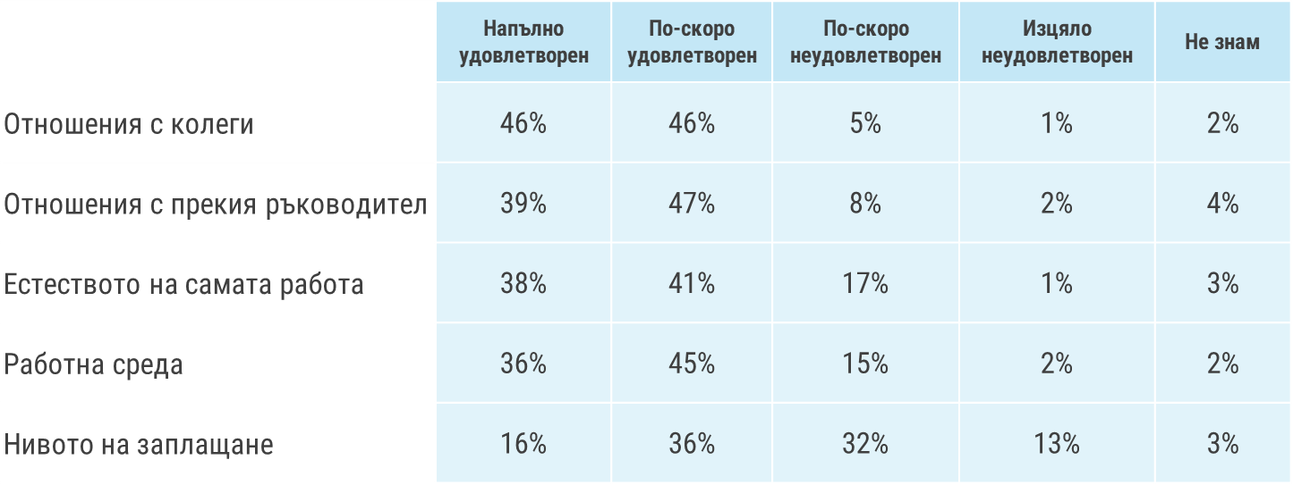
Високи нива на удовлетвореност се отчита по отношение на тестваните индикатори. Най-ниски нива на удовлетвореност се отчита по отношение на нивото на заплащане.
39% от младите хора нямат намерение да сменят своята работа, 17% са в процес на търсене на нова работа в момента. Висшистите в най-големи дялове не биха си сменили работата за сметка на хората с по-ниска образователна степен. 15% имат намерение да си сменят работата, но все още не търсят.
Когато говорим за работа, като позитив можем да отчетем, че близо 53% от младите хора в България са си намерили работа по-лесно отколкото са очаквали, докато 39% посочват, че са си намерили работа по-трудно отколкото са очаквали. Прави впечатление, че и живеещите в столицата, и тези в малките населени места и села в равни дялове са изпитали затруднение в намирането на работа.
Едва 33% от младите хора работят по специалността си, докато 46% не работят. 35% от хората с висше образование, посочват, че не работят по специалността си. Това в някаква степен се дължи на факта, че много млади хора записват висше образование, което не е предпочитаната от тях специалност и след това се преквалифицират или упражняват работа без необходимост от специфични знания и умения. От друга страна, големите бройки в дадена специалност при определени професии и малки на брой работни места, също оказва влияние.
42% от работещите млади посочват, че са били безработни, докато 44% не са. За 13% това е първата работа. 33% от хората с висше образование са били безработни.
Основната причина за смяна на работата се явява ниското заплащане. Това е тенденция, която се запазва и в предходните проучвания сред младежите. Много често като първа работа младите хора се съгласяват да започнат работа на по-ниска заплата, а с времето, с натрупването на опит, започват да изпитват неудовлетворени от този факт. Друга причина за смяна на работата е намирането на по-добра такава – 18%. 17% са били съкратени и това ги е принудило да намерят по-добра работа. 12% са сменили работата си поради нередовно плащане.

НЕУЧАЩИ И НЕРАБОТЕЩИ
В този блок въпроси са попаднали младежи, отговорили, че не учат и не работят. Броят им е 194 от всички 1 400 респонденти, попаднали в извадката. И тук анализът по различните демографски групи е относителен поради малките натрупвания в групите.
В профила на тази идентифицирана група млади хора, можем да отбележим в голяма степен ниските дялове на младежите, които отговарят на този критерии и съответно попадащи в тази група.
Вие лично защо не учите в момента?
Въпрос с предварително зададени опции База: 194 души
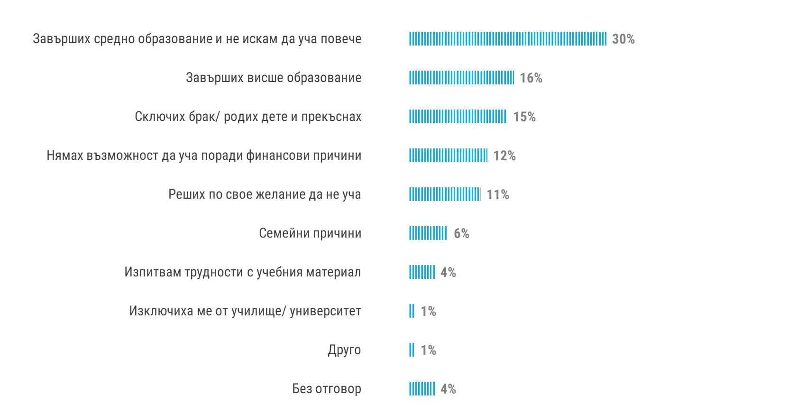
30% от попадащите в тази група са завършили своето средно образование и не искат да учат повече. В сравнение с предходното проучванe се отчита намаляване на дела на младите хора, които не искат да учат след средното си образование, като делът в предходният период е 41%. 16% са завършили висшето си образование. Лични причини също са причина за това да не учат и да не работят. 15% поради създаването на семейство/ раждането на дете. 6% посочват поради лични причини. Висок е делът на младите хора, които поради финансови причини не са имали възможност да учат – 12%.
Положителна тенденция, която можем да отчетем при тази група е че 47% от тези хора в момента на проучването си търсят работа, но не могат да намерят. 24% не търсят работа, като това са основно хора на възраст между 15-19 години. Младежите от тази група, които търсят работа, но не могат да намерят, са основно от малки населени места и села. Тук е обективният факт за по-малкото възможности в работно отношение, което се среща в малките населени места и селата. Трудно е да се прецени какъв е точният дял, но част от тези младежи са издържани от родителите си или родителите им са в чужбина, и това сваля мотивацията им да търсят работа.
66% от всички неработещи и неучащи млади не са регистрирани в Бюрото по труда, а едва 24% са регистрираните Това проучване ясно сочи, че официалният държавен посредник между безработните и пазара на труда се оказва ефективен инструмент. Предпочитаният канал за търсене на работа е чрез приятели – 60%, близки роднини – 43%. Точно толкова процента, които търсят работа през Бюрото по труда, търсят работа и чрез интернет – 33%

Вие лично чрез какви канали сте търсили/търсите работа?
Въпрос с предварително зададени опции База: 194 души
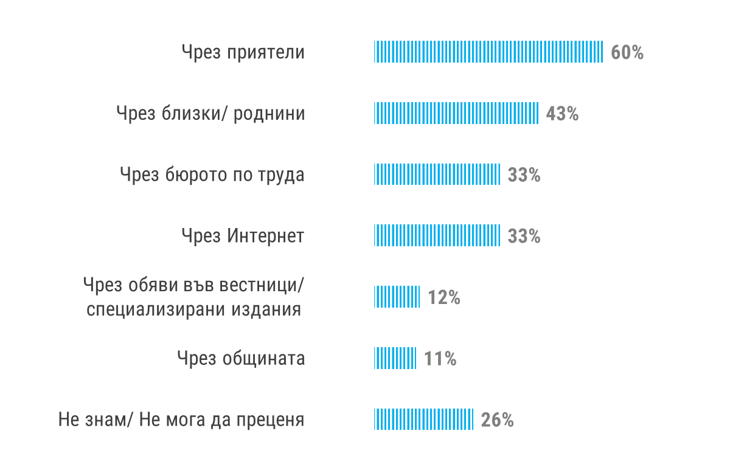

УЧАЩИ МЛАДИ – РАБОТЕЩИ И НЕРАБОТЕЩИ
Броят на младежите, отговарящи на категорията „учащи – работещи/ неработещи млади“, е 598 души от всички 1 400 души попаднали в извадката респонденти. И тук анализът по различните демографски групи не е представителен за тази група в национален план.
30% от попадащите в тази категория учат в университет, редовно обучение, 61% учат в държавно училище, а едва 8% учат задочно/дистанционно.
Един от ключовите въпроси е свързан с намеренията на тези млади хора след завършване на образованието им. Най-голям дял от тях ще продължат да учат в по-висока образователна степен в страната, 10% в чужбина. 45% от завършващите средното си образование ще продължат да учат в България. В най-голям дял се очертава продължаване на образованието, като 26% сумарно ще си търсят работа. 7% от младите хора ще търсят перспектива в чужбина.

Вие лично какво възнамерявате да правите след като завършите вашето образование?
Въпрос с предварително зададени опции База: 598 души
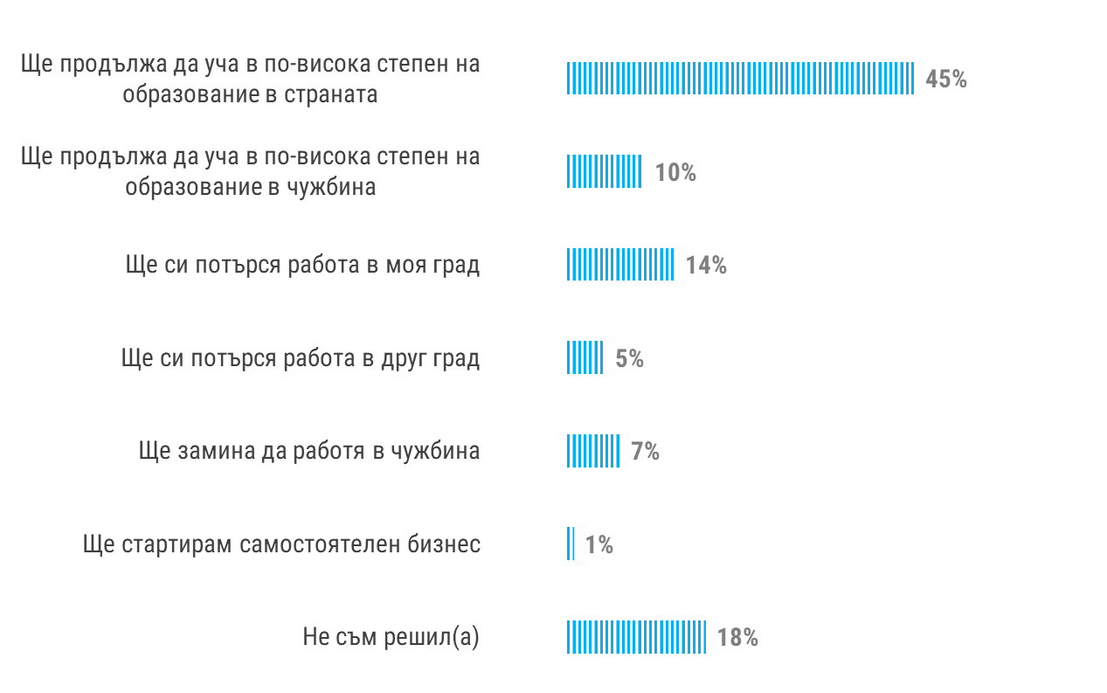
73% от младите хора учат в населеното място, където живеят, а 26% извън населеното място. Най-висока мобилност се отчита в селата, където 76% от младите хора не учат в населеното място, където живеят. Никаква мобилност не се отчита при живеещите в столицата.
83% са на мнение, че знанията, които получават в училище/ университет са им от полза. Едва 9% са на противоположното мнение.
18% получават държавна стипендия.

КОМПЕТЕНЦИИ И УМЕНИЯ
Компетенциите и уменията на младите хора са от първостепенна важност за реализацията им не само на пазара на труда, но и с оглед статуса им в обществото. Поради тази причина един от заложените индикатори за проследяване е именно уменията и компетенциите на младите хора и индикиране на проблемните зони с цел насочване на усилията към преодоляване на проблемите сред различните социални профили на младежите във възрастовата категория 15-29 г.
Близо една трета от българските младежи имат документ за професионална квалификация. Определяща в случая е възрастта, като сред младежите между 25 и 29 години близо половината декларират, че притежават такъв документ. В крайна сметка, не може да се очаква от младежи между 15 и 19 години да имат професионална квалификация, защото все още са в процес на придобиването на своето образование.

Вие лично имате или нямате някакъв документ за професионална квалификация или документ, придобит от неформално обучение?
Въпрос с предварително зададени опции База: 1 400 души
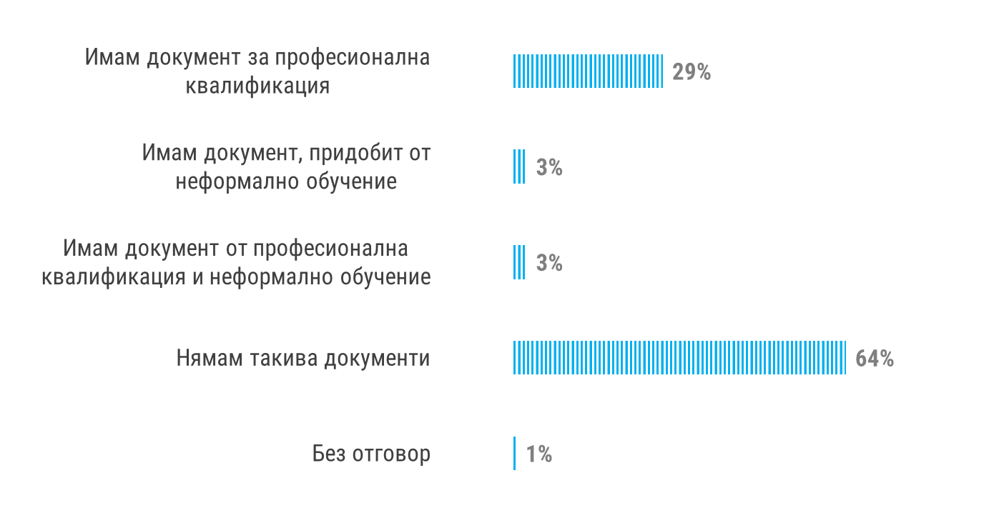
45% от младите хора смятат, че наличието на такъв документ ще им помогне да си намерят много по-лесно работа. Висок е все още делът на младите хора, които не смятат, че такъв документ ще спомогне за намиране на работа.
Данните ясно показват, че неформалното образование все още е с много ниски нива на пробив сред младите хора. Идеята на неформалното образование е хората да търсят тези алтернативни възможности за учене и развитие независимо, че не получават образователна степен. Ниските нива на самоинициативност или търсене на възможности за неформално образование показват, че трябва да бъдат взети мерки към налагане на разбирането, че неформалното образование дава много възможности – например, че позволява на хората да се справят с определени здравословни, личностни, когнитивни, емоционални, образователни или социални дефицити и че неформалното образование чрез алтернативните пътища за учене и обучение повишава собствения капацитет за справяне с реални или потенциални социални рискове в живот.
82% от младите хора не търсят в момента информация за квалификационни курсове. Делът на тези, които търсят е едва 8%. Отчита се много нисък дял на млади хора, които са участвали в неформално образование – 8% са участвали веднъж и 8% са участвали няколко пъти. Тук трябва да имаме предвид, че някакъв процент от младежите имат субективното усещане, че полученото образование и знания в училище или университет са достатъчни за тях и поради тази причина не чувстват необходимост относно допълнително квалифициране. От друга страна трябва да отчитаме и факта, че друга част от младежите свързват допълнителната квалификация с финансови средства, което често е спирачка към по-сериозни стъпки за търсене на информация и включване в подобен тип курсове.
86% от младите хора посочват, че могат да работят с компютър, а 11% не могат добре, но се справят. Тези, които са посочили, че не могат добре, но се справят, са в най-голям дял с основно или по-ниско образование, от ромски произход и живеещи основно в села.
Телефонът е основния инструмент, през който младите хора използват навсякъде интернет. 37% използват интернет най-често у дома. Няма особена изненада, че 86% от младите хора ползват всекидневно интернет. Пренебрежително ниски са дяловете на ползващите интернет по-рядко. Основно интернет се ползва за социалните мрежи – 41%. 29% от младите хора го използват, както за работа, така и за забавление. Близо 20% го ползват основно, за да се информират.
Владеенето на чужд език разкрива повече възможности пред младите хора, особено в сферата на кариерното развитие. Възможностите за изучаване на чужди езици стават все повече не само в образователните структури и съответно резултатите в това отношение при новите поколения в сравнение с по-възрастните е в полза на новите поколения.
Данните показват, че 15% от българските младежи владеят чужд език на отлично ниво, 26% владеят добре, а 31% владеят донякъде. Отново високата степен на образование е и определящо за нивото на езикова култура. Само под една десета от висшистите не владеят чужд език, докато 30% имат отлично ниво на чужд език. Трябва да се има предвид, че при такъв тип въпроси обикновено се наблюдава изкуствено завишаване на данните, поради наличието на „престижен елемент“ да декларираш, че знаеш чужд език. Често чуждоезиковата култура е на по-ниско ниво с декларираната от респондента. И все пак, владеенето на чужди езици е едно конкрурентно предимство на българската младеж.
Данните показват, че младежите във възрастовата категория 25-29 г. (36%) не владеят чужд език, при най-младите (15-19 г.) този дял е значително по-нисък - 19%. Това дава основание да прогнозираме, че постепенно ще се увеличава все повече делът на младите хора в България, които владеят чужд език. Ползването на социални мрежи, както и изискванията на времето, в което, живеем, ще създава все повече „натиск“ в младите хора да изучават чужд език.
Английският език е основният чужд език, като над 80% от владеещите чужд език ползват именно английски. Турският заема втора позиция, като практически почти всички от посочилите, че владеят този език са от турски етнически произход, но и една трета от младежите от ромски произход го ползват.

СВОБОДНО ВРЕМЕ
Свободното време днес е една от основните ценности за младите хора не само в България. Данните сред българските младежи показват два начина на прекарване на свободното време, които най-общо могат да бъдат описани като пасивен и активен. Активният начин на прекарване на свободното време е свързан основно с дейности извън дома на респондента и включва дейности, свързани и с други хора: излизане с приятели, спорт, занимания с хоби, посещения на театър/кино и т.н. Пасивните начини на прекарване на свободното време са свързани с дейности основно в дома: гледане на телевизия, слушане на музика, занимания на компютъра и т.н.
Един от важните индикатори за ценностните нагласи на младите хора е свързано с четенето на книги. Днес, световните проучвания показват, че младите хора много по-рядко четат книги за сметка на по-възрастните и основните им източници на информация са свързани с ползването на интернет.

Четете или не четете някакви книги в момента?
Спонтанен отговор База: 1 400 души
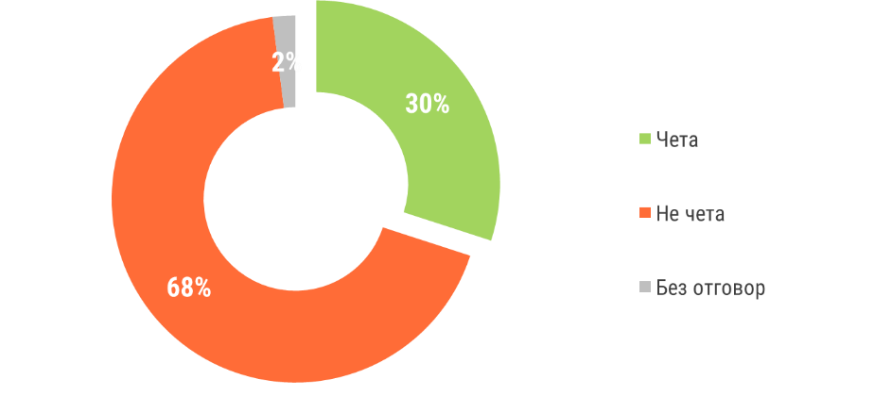
Само една трета от младите хора в страната посочват, че четат книга в момента, докато 68% не четат. Почти двойна разлика се забелязва между момчетата и момичетата по отношение на този индикатор, като 41% от момичетата в момента четат книга, докато при момчетата този дял е 20%. Паритетно е отношението по възрастовите групи. Очертава се една интересна зависимост, че хората, които са удовлетворени от начина си на живот – 35% ,в по-голям дял четат книги, за сметка на неудовлетворените, които са 16%.
Важен индикатор за това колко четат младите хора в България е колко книги четат на годишна база. 41% твърдят, че не четат книги, а едва 18% четат над 6 книги през годината, като се забелязва, че по-голям дял от този индикатор имат момичетата. Тревожна е тенденцията на висок дял млади хора, които не четат книги.
В сравнение с младите хора в останалите държави в Европейския съюз, българските младежи са в дъното на класациите по четене на книги. Липсата на възпитание от родителите в младите хора по отношения на четенето, промяната в културната среда чрез навлизането на интернет, социалните мрежи, както и все по-забързаното ежедневие днес водят до такъв тип резултати по отношение на потреблението на книги.
В най-голям дял четящите младежи си закупуват книги от книжарници – 33%, следван от вземане на книги назаем – 22%. Забелязва се близък резултат в традиционното вземане на книги от библиотеки и безплатното им сваляне от интернет. Живеещите млади хора в малките населени места с най-висок дял (37%) взимат книги от библиотеки или читалища.
Видно е, че в голяма степен населеното място оказва влияние по отношение на начина на купуване/вземане на книги. Младите хора от областните градове в почти еднакъв дял използват библиотеки (20%) и възможността за безплатно сваляне на книги от интернет, които са 19%. Най-висок дял от използващите интернет за сваляне на книги са младежите от столицата, сред които 19% свалят безплатно, а едва 7% използват библиотеките.
В столицата и областните градове основните начини за вземане/закупуване на книги са книжарници.

Вие лично от къде най-често си вземате/купувате книги?
Въпрос с предварително зададени опции База: 1 400 души
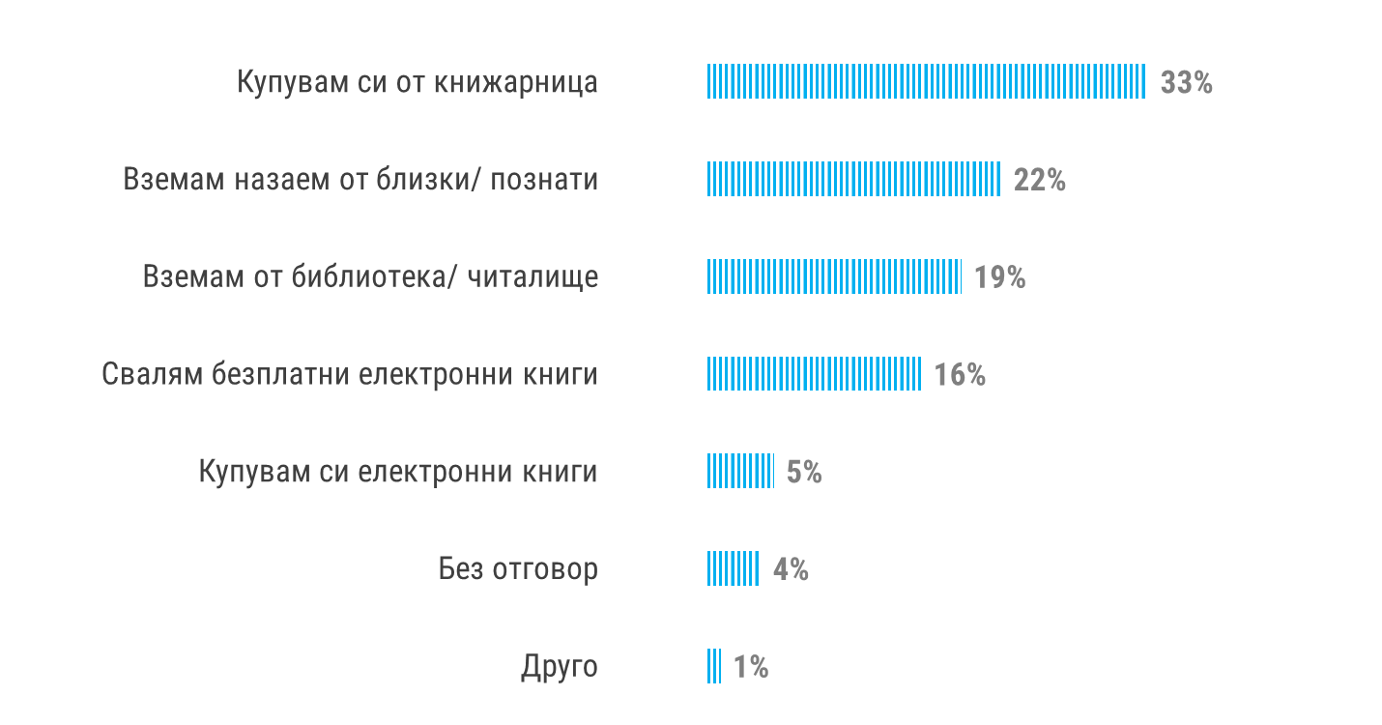
В контекста на всички изследвани теми, темата как младежите използват свободното си време, има съществено значение за разбирането на българските младежи. Данните показват, че за 86% от младежите излизането с приятели е най-честия начин за прекарване на свободното време. За българските младежи поддържането и изграждането на приятелски отношения е същностна част от живота им. Тук трябва да имаме предвид, че връстници на българските младежи в други държави декларират в много по-ниска степен излизането с приятели като начин за прекарване на свободното време. На второ и трето място за запълване на свободното време е слушането на музика и гледане на телевизия.
Забелязва се интересно разпределение на младите, използващи телефон или компютър в свободното си време. 52% от младежите на 15-19 г. уплътняват времето си чрез технологиите, докато с нарастване на възрастта този процент намалява до по-малко от една трета. Почти двойна разлика се забелязва между момчетата и момичетата по отношения на този индикатор, като 50% от момчетата използват телефон или компютър в свободното си време, докато при момчетата този дял е 32%. Жените са с водещ дял обаче в четенето на книги, за сметка на мъжете.
Нормални са по-ниските дялове по отношение на ходене на кино/ театър сред младежите. За обективен анализ на данните трябва да отчитаме и неравномерното разпределение на такъв тип обекти спрямо населеното място – 14% от младежите, живеещи в столицата, ходят на кино/театър, докато само 3% при младежите, живеещи в селата. Трябва да се има предвид, че по-малките населени места не дават толкова лесен достъп до културни институти в сравнение с големия град.

Как обикновено (най-често) прекарвате свободното си време?
Въпрос с предварително зададени опции База: 1 400
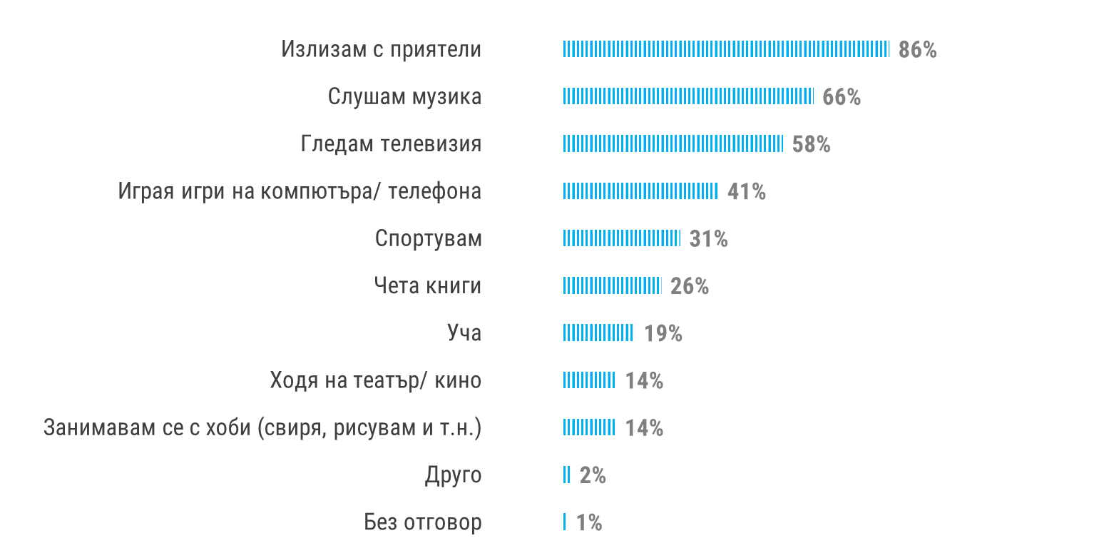
Положителна картина можем да отчетем по отношение на данните, че 19% от младежите прекарват свободното си време в учене: 38% от младежите на възраст 15-19 г. и 3% от тези между 25-29 г. Тук трябва да отчетем, че данните показват, че хората, които все още са част от образователните институции, в по-голяма степен са склонни да прекарват и свободното си време в учене.
Малък е делът на младите хора, които се занимават с хоби – едва 14%. Младите на възраст 15-19 г. в най-голям дял практикуват някакъв вид хоби в сравнение с другите възрастови категории.

IV. РЕАЛИЗИРАНИ МЕРКИ И АНАЛИЗ НА СЪСТОЯНИЕТО В СЪОТВЕТСТВИЕ СЪС СТРАТЕГИЧЕСКИТЕ ЦЕЛИ НАНАЦИОНАЛНА СТРАТЕГИЯ ЗА МЛАДЕЖТА (2010-2020)
В четвъртата част на годишния доклад ще бъде предоставена информация от компетентните институции, имащи отношение към младежките политики и дейности, както и анализ на всеки един от приоритетите на база на получените резултати от проведеното социологическо проучване във възрастовата категория 18-29 г. Това дава възможност за детайлен бъдещ анализ, който стъпва върху тези два компонента. Чрез въпросника за проучването може да се отчете мнението на младите хора спрямо приоритетните области, както и да се погледне по-задълбочено върху тях на база на демографските характеристики на младите хора. Хората на възраст 15-29 г. са най-динамичната възрастова група, която преминава през различни житейски ситуации и е необходимо тези факти да бъдат отчитани внимателно.

- НАСЪРЧАВАНЕ НА ИКОНОМИЧЕСКАТА АКТИВНОСТ И КАРИЕРНОТО РАЗВИТИЕ НА МЛАДИТЕ ХОРА
  - РЕАЛИЗИРАНИ МЕРКИ И ДЕЙНОСТИ
По отношение на младите хора, отпадащи от училище, с ПМС № 100/08.06.2018 г. е създаден постоянно действащ Механизъм за съвместна работа на институциите по обхващане, включване и предотвратяване на отпадането от образователната система на деца и ученици в задължителна предучилищна и училищна възраст и сътрудничество с всички заинтересовани страни за формиране на устойчива, интегрирана политика и ангажираност на всички отговорни институции за осигуряване на правото на образоване на всяко дете и ученик. Поддържа се и се развива информационна система за реализация на Механизма, която предоставя интегрирана електронна среда и осигурява информационна база за деца и ученици на възраст от 5 до 18 години, които не са обхванати в образователната система, за които има риск от отпадане от училище или са напуснали преждевременно образователната система. Резултатите от дейността на екипите през учебната 2018/2019 година (периода 01.08.2019 г. - 15.11.2019) показват увеличен брой на екипите за обхват - на терен работят 1 280 екипа с общо 15 862 представители на различни институции, сравнено с предходната 2018 година – 1 239 екипа с 10 030 представители на различни институции. Извършени са 17 294 обходи на адреси. 6 500 са върнатите в образователната система деца и ученици в задължителна училищна възраст, които през втория срок на учебната 2018/2019 година не са били в образователната система, а са записани за новата 2019/2020 учебна година. От тях 4 076 са върнати, след като са били отпаднали, а 2 424 са новообхванати деца – никога преди не са били записвани в предучилищно или училищно образование и са записани в образователна институция в резултат на действията на екипите за обхват. Броят на новообхванатите не включва децата, които според годината си на раждане, са записани за първи път подготвителна група за 5 годишни деца, подготвителна група за 6 годишни деца или в I клас преди началото на учебната година. Същите показатели за децата и учениците на възраст от 5 до 19 година преди година са били съответно 16 858 върнати и 7 758 новообхванати.
Обхватът на учениците от VІІ клас, които са продължили образованието си през 2019/2020 година в VІІІ клас, е 95,20%, като отпадналите ученици на прехода между основно и средно образование са 2 818, а върнатите в VІІІ клас са 2 116. Най-добри резултати в обхващането на учениците от VІІ клас за продължаване на основното си образование са постигнати в областите Перник, Благоевград, София-град, Габрово, Смолян. Най-нисък е обхватът в областите Сливен, Ямбол, Силистра, Пазарджик и Стара Загора.
И през 2019 година Министерството на образованието и науката осигурява допълнително финансиране по Национална програма „Заедно за всяко дете“. В модул 1 „Подпомагане на екипите за обхват“ са включени 123 образователни институции и регионални управления на образованието, а в модул 2 „Добри практики на взаимодействие с родителите на институциите от системата на предучилищното и училищното образование“ – 92 образователни институции. След извършените обходи с участието на членовете на екипите за обхват от областите, училищата и детските градини бенефициенти, са издирени, мотивирани и са върнати в образователната система 479 ученици в задължителна училищна възраст.
В сферата на висшето образование, броят на обучаваните студенти до 29-годишна възраст, включително за учебната 2018/2019 година, първи семестър е 158 249. През втория семестър техният брой е бил 147 641. През 2019 г. броят на завършилите студенти до 29-годишна възраст включително е 29 757.
През 2019 г. след проведен предварителен подбор по Програма „Старт на кариерата” двама младежи проведоха 9-месечен стаж в дирекции на Министерството на финансите. Програмата се организира от Министерството на труда и социалната политика и има за цел улесняване на прехода от образование към заетост и постигане на гъвкава комбинация от знания, умения и практика, съответстващи на изискванията на пазара на труда.
С цел насърчаване на кариерното развитие на младите хора и през 2019 г. Министерството на финансите (МФ) се включи в Лятната кампания за студентски стажове, организирана от администрацията на Министерския съвет, като обяви 19 броя позиции за стажанти. Удостоверение за успешно проведен стаж в МФ през 2019 г. са получили 9 кандидати на възраст между 20 и 25 години.
В Националната агенция за приходите (НАП) ежегодно се провежда стажантска програма, която предоставя възможност на студенти от български и чуждестранни висши училища да реализират пълноценен стаж в структурите ѝ . Програмата има за цел да предостави на студентите практически опит, професионални умения, обвързване на текущите знания с практически такива, а също така и да ги запознае с държавната администрация и процесите в нея.
Стажът е партньорство – той обединява интересите и целите на студентите, работодателите и образователните институции. Стажантската програма дава възможност на студентите да придобият практически опит в реална работна среда, да докажат и развият своите личностни качества. През 2019 г. в структурите на НАП, 48 студенти проведоха своите стажантски практики. Забелязва се увеличаване на интереса към провеждане на стаж в агенцията.
През 2019 г. НАП се включи в ежегодната инициатива „Дни на кариерата“, провеждаща се в Университета за национално и световно стопанство – София. Представители на агенцията проведоха пред студентите индивидуално представяне на НАП като работодател и партньор на гражданите и бизнеса. В Университет „Проф. д-р Асен Златаров" – Бургас, експерт от НАП представи взаимодействието на ТД на НАП Бургас с висшето учебно заведение и възможностите за професионална реализация на младите хора в НАП след дипломиране. В същото учебно заведение, експерти на агенцията проведоха и лекция на тема „НАП - модерната администрация в услуга на обществото".
В Агенция „Митници“ са назначени 5 кандидати на длъжност „младши експерт“ по Програма „Старт на кариерата“, организирана от Министерството на труда и социалната политика – Агенция по заетостта.

Проведени са още:
- летни студентски стажове в държавната администрация по програма на Министерския съвет – 1 студент;
- проведени стажове след подадени индивидуални заявления – 3 студенти;
- дневни стажове предложени от ВУЗ – 15 студенти;
- дневни стажове предложени от учебни заведения – 10 ученици.
- Заетост при младите хора – 5 служители на възраст до 29 г. (Агенция за държавна финансова инспекция).
През 2019 г. продължиха дейностите в изпълнение на 39 споразумения за съвместна дейност между Агенцията по заетостта (АЗ) и висшите училища (ВУ). Основна цел при реализиране на съвместните инициативи е осигуряване на достъп на студентите до информация за подходяща трудова реализация и тяхното активизиране в търсенето на услуги по заетост чрез дирекции „Бюро по труда“ (ДБТ).
Акцентите в дейностите през 2019 г. бяха следните:
- участие на представители на ДБТ/ дирекция „Регионална служба по заетостта“ (ДРСЗ) в информационни събития, организирани от ВУ – „Ден на кариерата”, „Ден на отворените врати” и др.;
- партньорство на АЗ с Военна академия „Г. С. Раковски” относно програмна акредитация на професионално направление „Национална сигурност”;
- проведена информационна кампания за възможността за ваканционна заетост в Германия през 2019 г. и за проект „Европейски корпус за солидарност” - инициатива на Европейския съюз, която дава възможност на младите хора да извършват доброволческа дейност или да работят по проекти, като принасят полза за общностите и хората в Европа;
- участия на студенти в организираните от бюрата по труда трудови борси;
- организиране и провеждане на срещи между представители на ДБТ/ДРСЗ и ВУ във връзка с планиране на съвместни дейности;
- предоставяне, чрез Кариерните центрове към ВУ на актуална информация за: местния пазар на труда – търсене, предлагане, краткосрочни тенденции; посредническите услуги; свободните работни места (на първичния пазар на труда, субсидираните с държавния бюджет и по ОП РЧР, включително за стажуване, както и тези в мрежата „Европейски служби по заетост”) и реда за кандидатстване;
- поставяне в зоните за самоинформиране в ДБТ и в центровете „Работа” на информационни материали относно възможностите за обучение във ВУ;
- организиране на съвместни дискусии и информационни дни.
През 2019 г. АЗ постави началото на кампанията „Ела, Заеми се!”. Целта е да се повишат възможностите за привличане на високо квалифицирани млади кадри, обучаващи се по професионално направление „Психология", които да стажуват и работят в бюрата по труда в страната. Реализирането на тази кампания се разглежда като стъпка към превръщането на АЗ в модерна и ориентирана към клиента публична служба по заетостта. От една страна, институцията ще бъде припозната от младите хора с квалификация „психолог” и интереси в областта на трудовата психология като територия за професионална изява и трупане на богат опит. От друга страна, в контекста на новия фокус за управление на промените в АЗ, работата, свързана с издигането имиджа на психолога в бюрото по труда, ще повиши възможностите за предоставяне на персонализирани и групови психологически услуги чрез привличането на мотивирани и квалифицирани експерти. Инициативата се реализира като част от мерките, предприети за повишаване административния капацитет на персонала на АЗ, с цел предоставяне на ефикасни услуги. Проведени са срещи между ръководствата на ДРСЗ/ДБТ и университетите в страната за информиране за кампанията и договаряне организирането на информационни срещи със студенти, обучаващи се по специалност „Психология“. Проведени са информационни срещи със студенти от ВУ, на които са предоставени информационни материали за кампанията. Проявен е интерес от страна на студентите с конкретни въпроси за възможностите за стажуване и запознаване на място с дейностите, изпълнявани от психолозите.
През 2019 г. всички дейности на АЗ, насочени към младежите, се изпълняваха в контекста на Европейската гаранция за младежта (ЕГМ) и Националния план за изпълнение на Европейската гаранция за младежта (НПИЕГМ). Резултатите от изпълняваните през 2019 г. дейности и сравнението по показатели с 2018 г., са както следва:
Показатели | 2018 г. | 2019 г.
Новорегистрирани младежи с изготвени индивидуални планове за действие | 66 004 | 61 122
Включени в заетост и обучение в т.ч.: | 48 045 | 41 587
Започнали работа: | 45 646 | 39 859
- Започнали работа на първичен пазар | 35 540 | 33 838
- Започнали работа по ОП РЧР | 7 788 | 4 140
- Започнали работа в субсидирана заетост по програми за заетост, финансирани с държавния бюджет | 1 593 | 1 343
- Започнали работа по мерки за заетост, финансирани с държавния бюджет | 725 | 538
Включени в обучение | 2 399 | 1 728
Специализирани консултантски услуги :
- Включени в Ателие за търсене на работа | 21 168 | 18 236
- Предоставено специализирано индивидуално консултиране от кейс-мениджър | 1 109 | 1 211
- Предоставено специализирано индивидуално консултиране от психолог | 1 186 | 1 067
- Предоставено групово консултиране от психолог | 2 165 | 1 342
Брой проведени трудови борси | 57 специализирани за младежи | 107 общо
- Брой младежи, участвали в трудовите борси | 1 948 | 2 106
- Брой младежи, започнали работа след участие в трудовите борси | 775 | 1 245
Резултатите през 2019 г. са в съответствие с общата тенденция на намаляване на безработицата сред младежите, включително групата на неактивните (NEETs).
Подкрепящите мерки за интегриране на пазара на труда включваха конкретни мерки и програми по Закона за насърчаване на заетостта (ЗНЗ), даващи възможност на младите хора да започнат първа работа, да стажуват, чиракуват, да се обучават на работното място или да участват в друга форма на обучение. Програмите/проектите и насърчителните мерки по ЗНЗ се финансираха със средства от държавния бюджет.
Младежите са приоритетна целева група при изпълнението на насърчителните режими по ЗНЗ, заложени в Националния план за действие по заетостта (НПДЗ) през 2019, насочени към подпомагане устройването им на трудовия пазар. Оказано бе активно съдействие за включването им във всички, подходящи за тях програми/ проекти и мерки за заетост и/или обучение.
През периода м. януари – м. декември 2019 г. общо в програми и проекти за заетост и обучение, финансирани от държавния бюджет, са участвали 3 048 младежи до 29 г. (вкл.).
Сред програмите и проектите за заетост и обучение, осигурили най-голяма заетост за безработни младежи за периода са:
- Програма „Старт на кариерата”, която предостави възможност на насочени от ДБТ безработни младежи до 29-годишна възраст, със завършено висше образование (дипломирани), в рамките на 9 месеца да придобият трудов стаж и професионален опит по своята специалност чрез работа в публичната администрация, като се улеснява прехода от образование към заетост. През 2019 г. по Програмата са нововключени 692 младежи от целевата група. През м. октомври 2019 г. бе стартирана нова процедура за кандидатстване за работни места в централните ведомства за заетост през 2020 г. Обявени бяха 1 989 работни места, за които кандидатстваха 840 младежи, с които работодателите проведоха интервюта. През м. декември 2019 г. бе финализирана процедурата и изведен окончателен списък с 493 одобрени младежи до 29 г.
- Програмата за обучение и заетост на продължително безработни лица, която през 2019 г. включваше два компонента – за работодатели от частния сектор и за работодатели от публичния сектор, в т.ч. за наемане на безработни лица за работа в аварийни групи по предотвратяването и/или преодоляването на последствията от аварии и природни бедствия (наводнения, пожари, свлачища, тежки зимни условия, земетресения и др.), бе с насочененост към осигуряването на заетост на продължително безработни лица (вкл. младежи до 29 г., регистрирани в бюрата по труда), чрез включването им в обучения, водещи до повишаване на знанията и квалификацията. През разглеждания период по Програмата са включени 54 безработни младежи до 29 г. (от тях 16 са безработни младежи до 24 г.).
- С цел създаването на възможност за въздействие на местно ниво за преодоляване на социално-икономическите проблеми и негативни тенденции на пазара на труда в отделните региони, с предоставени от държавния бюджет средства през 2019 г. се реализираха 28 Регионални програми за заетост. Програмите бяха насочени към специфичните за всяка община групи в неравностойно положение на пазара на труда, в т.ч. и безработни младежи до 29 г. Към 31.12.2019 г. по Регионалните програми за заетост са нововключени 206 младежи до 29 г. (от тях 81 са безработни младежи до 24 г.).
През разглеждания период АЗ продължи да подпомага бизнеса за осигуряване на квалифицирани кадри. За повишаването на пригодността за заетост на безработните лица на пазара на труда и ускоряване на прехода от безработица към устойчива заетост, чрез инвестиране в умения за повишаване на тяхната конкурентоспособност и шанса им за реализация, през 2019 г. са реализирани проекти, изпълнявани от национално представителните социални партньори (Проект „Предизвикателства", изпълняван от АИКБ, Проект „Каталози", изпълняван от БТПП, Проект „Ние също можем-2", изпълняван от КНСБ, Проект „Хоризонти 4“, изпълняван от КТ „Подкрепа“, Проект „Успешни заедно - за едно достойно ново образование", изпълняван от ССИ, Проект „Трудова активност", изпълняван от БСК и Проект „Ново начало за работа", изпълняван от КРИБ), включени в НПДЗ-2019 г. По проектите са проведени обучения за придобиване на професионална квалификация и на ключови компетентности, осигурена е субсидирана и несубсидирана заетост. Голяма част от успешно завършилите професионално обучение са наети на първичния пазар или на субсидирани работни места, за не по-малко от 3 месеца (съобразно заложените параметри по конкретните проекти). Безработните младежи до 29 години са една от целевите групи по всички проекти на социалните партньори – в обучение по проектите на социалните партньори са включени общо 1 300 младежи до 29 г. (от тях 529 са младежи до 24 г.).
През 2019 г. Агенцията по заетостта продължи с предоставянето на възможности за безработните лица за включване в обучения, провеждани от Държавно предприятие „Българо-германски център за професионално обучение“. Двугодишният план на обученията, осъществявани от ДП БГЦПО, е насочен към повишаване пригодността за заетост на безработните лица от групите в неравностойно положение на пазара на труда, с цел успешна професионална реализация в реалната икономика, с особено внимание към групата на младежите до 29 годишна възраст. В рамките на плана се реализира комплекс от мерки като професионално ориентиране, професионални обучения, обучения по ключови компетентности, подходящи за последващо упражняване на изучаваната професия/ специалност. През 2019 г. в професионални обучения в клоновете на ДП БГЦПО са включени 268 младежи до 29 г. (от тях 101 младежи до 24 г.). В обучения за придобиване на ключови компетентности са участвали 106 младежи до 29 г. (от тях 45 младежи до 24 г.).
Съгласно чл. 63 от ЗНЗ, АЗ организира професионални обучения на безработни лица за придобиване на професионална квалификация по заявка на работодатели. През анализирания период в обучения по реда на чл. 63, ал. 1, т. 1 от ЗНЗ са включени 38 безработни младежи до 29 г., от тях 20 безработни младежи до 24 г. През отчетния период в обучения на заети лица от микро- и малки предприятия по реда на чл. 63, ал. 1, т. 3 са включени 125 младежи.
В Центъра за развитие на човешките ресурси и регионални инициативи към МТСП се организират и провеждат професионални обучения и обучения за придобиване на ключови компетентности, с цел повишаване пригодността за заетост на безработни лица. През 2019 г. в професионални обучения са включени 11 младежи до 29 г. (от тях 4 младежи до 24 г.). В обучения за придобиване на ключови компетентности са участвали 5 младежи до 29 г. (от тях 1 младеж до 24 г.).
През 2019 г. АЗ продължи да реализира конкретни мерки за насърчаване на заетостта по ЗНЗ (чл. 36, ал. ал. 1 и 2, чл. 36а, чл. 41 и чл. 41а от ЗНЗ), осигуряващи равни възможности, социално-икономическа интеграция, както и условия за развитие на самостоятелна стопанска дейност на младите хора на пазара на труда. Посредством субсидии, работодателите се насърчаваха да разкриват работни места и да наемат на тях безработни младежи до 29 г., регистрирани в съответните териториални поделения на АЗ, включително за стажуване, чиракуване или на непълно работно време, съобразно образователно-квалификационния профил на младежа и продължителността на периода на безработица. През 2019 г. по съответните насърчителни режими по ЗНЗ, насочени изцяло към младежи до 29-годишна възраст, са включени в заетост 313 безработни младежи. Общо по насърчителните мерки по ЗНЗ са постъпили на работа 538 младежи до 29 г. (от тях 284 младежи до 24 г.).
В качеството си на конкретен бенефициент по Оперативна програма „Развитие на човешките ресурси“ през 2019 г. АЗ реализира следните проекти:
- Проект „Нова възможност за младежка заетост” по процедура за предоставяне на безвъзмездна финансова помощ № 2014BGО5М90PО01-1.2014.001 – „Младежка заетост” на ОП РЧР 2014 – 2020 г. Целите на проекта са:
- предоставяне възможност на младежи до 29 г. (включително) за стажуване/обучение по време на работа при работодател;
- повишаване конкурентоспособността на младежите чрез осигуряване на стажуване или обучение, което ще улесни прехода от образование към заетост и ще доведе до натрупване на ценен професионален опит, необходим за заемане на свободни работни места, заявени от работодатели.
Срокът за реализация на проекта е удължен до края на 2023 г. и е с общ бюджет в размер на 102 000 000 лв. През отчетния период в изпълнение на проекта са сключени 2 429 договора на стойност 20 186 308,65 лв. и са включени в заетост 4 275 безработни младежи, от които за стажуване – 594 лица, и за обучение – 3 681 лица. За целия период на изпълнение на проекта са включени общо 21 356 безработни лица до 29-годишна възраст (от тях 5 370 в стажуване, а 15 986 в обучение по време на работа). Успешно завършилите лица са 14 968, а лицата, останали на работа при същия работодател след обучение или стажуване, са 11 662, което представлява близо 78 % от общо приключилите участието си в проекта лица.
- Проект „Обучения и заетост за младите хора” по процедура за предоставяне на безвъзмездна финансова помощ № BG05M9OP001-1.005 – „Обучения и заетост за младите хора” на ОП РЧР 2014 – 2020г.: Целта на проекта е интеграция на безработни младежи до 29 г. (включително), регистрирани в ДБТ, в заетост при работодател чрез осигуряване на обучения и субсидия за продължителна заетост. По Компонент I проектът се изпълнява на два етапа:
- В първия етап е осигурена директна заетост на младежи, регистрирани в бюрата по труда. Финансирани са 734 договора за осигуряване на заетост на стойност 37 540 427,19 лв.
- По втория етап на проекта освен директна заетост е предоставена възможност и за обучение с ваучери на безработните младежи. Подписани са 2 390 договора за осигуряване на заетост на стойност 37 318 560,22 лв. От тях 181 са прекратени. Реално изплатената сума по прекратените договори е 187 926,14 лв.
По Компонент II на проекта са подписани 333 договора за осигуряване на заетост на стойност 8 977 201,96 лв. От тях 21 са прекратени. Реално изплатената сума по прекратените договори е 43 179,94 лв.
За целия период на изпълнение на проекта в заетост са включени 23 293 младежи, от които 22 714 по Компонент І, което е 93% изпълнение на индикатора и 577 младежи по Компонент ІІ, което е 288% изпълнение на индикатора.
За целия период на изпълнение на проекта в обучение са включени 2 328 младежи, от които в обучение по професионална квалификация – 1 539, в обучение по КК2 „Общуване на чужди езици” – 38, а в обучение по КК4 „Дигитална компетентност” – 751.
За реализиране на допустимите дейности по проекта за отчетния период са изразходвани 4 985 281,92 лв. От страна на УО са верифицирани 7 искания за междинно плащане (ИМП) на стойност 5 429 599,64 лв. Продължава изпълнението на сключените договори за осигуряване на заетост на лица от целевата група.
През 2019 г. бе проведено ново изследване на програмите и мерките, финансирани със средства от държавния бюджет по НПДЗ-2017, за оценка на техния брутен и нетен ефект по проект BG05М9ОР001-1.007-0001 „Повишаване ефективността на провежданата политика по заетостта“ по ОП РЧР. Изследването показа, че 68.1% от младежите до 24 г., участвали в програми и мерки по НПДЗ-2017 г. през 2019 г., са заети, 0.7% са самонаети, 5.6% са неактивни и 15.3% са безработни. Позитивни са и резултатите за възрастовата група 25-29 г.: общо 69.1% работят или учат, 2.4% са неактивни, а 21.7% са безработни. Резултатите от изследването показват, че делът на безработните младежи е по-малък от дела на по-възрастните безработни лица, т.е. с увеличаване на възрастта, делът на безработните също се увеличава. Съществува и превес в дела на наетите младежи (общо наети и самонаети) над дела на по-възрастните наети.
Резултатите от проведената нетна оценка показват също, че най-високият нетен ефект се отчита при младежите във възрастовата група 25 – 29 г. – 25.8 п.п., следвани от младежите от 15 до 24 навършени години, за които нетният ефект е 23.3 п. п. Резултатите още веднъж показват, че стимулирането на най-младите участници на пазара на труда води до много голям ефект чрез сравнително бързата им последваща реализация.
През 2019 г. продължи пълното прилагане на Гаранцията за младежта спрямо младежите, отговарящи на условията. През 2019 г. ситуацията в страната се характеризираше със стабилна икономическа среда, предвидима бизнес среда, ръст на вътрешното търсене, наличие на свободни работни места, благоприятстващи изпълнението на Гаранцията за младежта. Приоритетно трудовите посредници за работа с младите хора предоставяха индивидуални услуги за активиране, трудово посредничество и директно насочване към подходящи свободни работни места, в условията на ръст на свободните работни места. Финансов ресурс се насочваше и за привличане на работодатели, които да разкриват работни места за трудова заетост на младежите, включително след участие в обучение.
Устойчивото подобряване на ситуацията на младежите на пазара на труда през последните четири години показва положителния ефект от изпълнението на мерките, насочени към младежите, включително Европейската гаранция за младежта. Приоритет на националната политика по насърчаване на заетостта е ускореното намаляване на безработицата сред младежите, особено от групата на неактивните (NEETs). Навременната и индивидуална работа с всеки младеж е от изключително значение, тъй като подходящото образование, отговарящо на потребностите на пазара на труда, гарантира заетост.
Административната статистика на АЗ показва, че младежката безработица в страната ни намалява спрямо 2018 г. Динамиката на младежката безработица през 2019 г. показва, че през декември 2019 г. безработните до 29 г. (вкл. и тези до 24 г.) се свиват с 15% спрямо началото на годината.
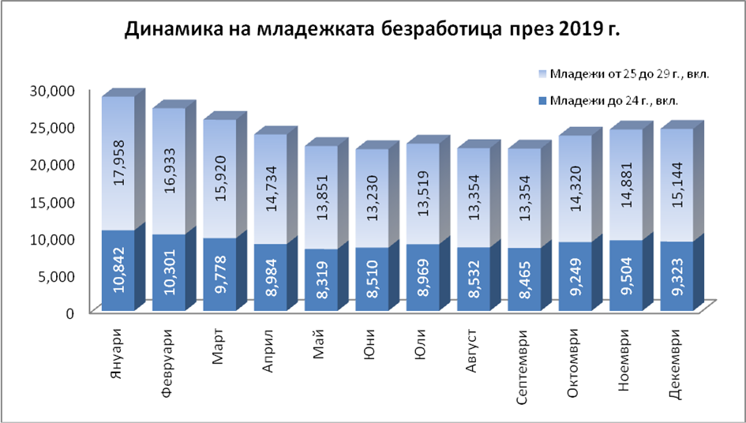
Анализът на териториалното разпределение на регистрираните безработни младежи до 29 г. (вкл. и тези до 24 г.) показва, че най-голям е броят им на територията на областите Пловдив (8.7%), Благоевград (7.5%) и София-столица (5.6%), а най-малък – в областите Габрово, Перник, Смолян и Ямбол.
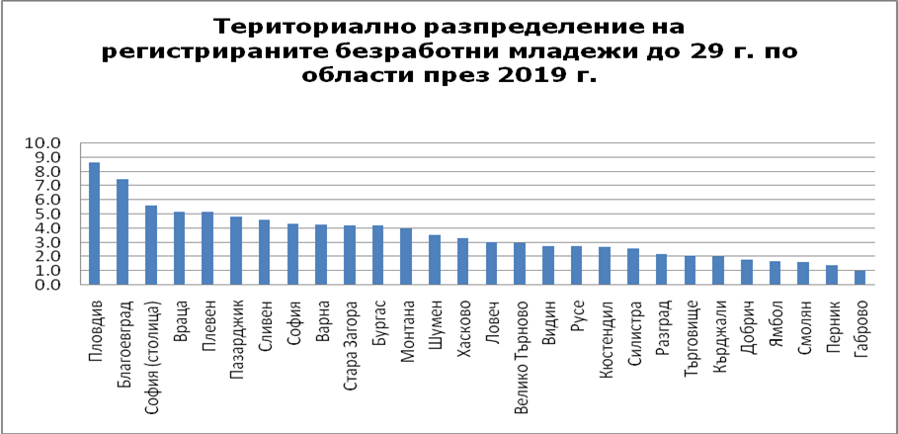
Регистрираните безработни младежи до 29 г. са 23 998 лица средно през 2019 г., а делът им сред всички безработни представлява 12.9%. Паралелът с 2018 г. показва намаление в абсолютен брой, изразяващо се в 10.4% (2 787 лица), а относителният дял спрямо общия брой регистрирани безработни регистрира спад от 0.2 п. п.
Образователната структура на регистрираните безработни младежи до 29 г. е представена чрез относителните дялове по различните образователни степени, както следва: най-значителен е делът на притежаващите средно образование (44.6%), следвани от младежите с основно и по-ниско образование (41.0%) и висшистите, чийто дял е 14.5%.
За периода януари - декември 2019 г. средномесечният брой на младежите до 29 г. придобили работническа специалност е 4 378 лица, като на годишна база се наблюдава намаление от 8.2% (390 лица). При съпоставка със същия период на 2018 г. относителният дял се установява на ниво от 18.2%, нараствайки с 0.4 п.п.
Броят на регистрираните безработни младежи до 29 г. с придобита квалификационна степен „специалист” е 5 670 лица, с дял 23.6% от разглежданата възрастова група. При направен паралел с 2018 г. е налице намаление от 944 лица или 14.3% в броя, а относителният дял отчита намаление от 1.1 п.п.
Броят на младежите до 29 г. без квалификация и специалност е 13 950 лица, като при съпоставка с 2018 г. намалението е 9.4% (1 453 лица). Делът на младежите без квалификация и специалност отнесени към общия брой на лицата до 29 г. е 58.1% (при 57.5% през 2018 г.).
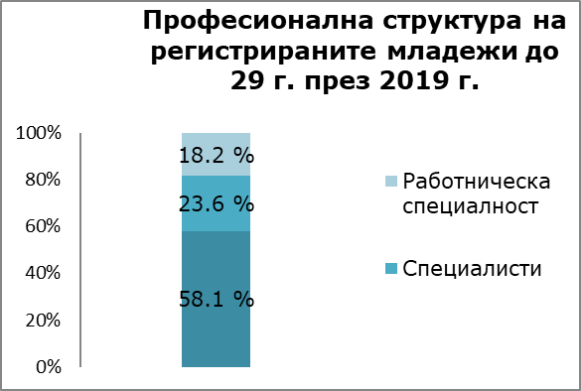
През анализирания период средногодишният брой на младежите до 29 г. с продължителност на регистрацията до 4 месеца намалява с 10.4 % (1 581 лица) на годишна база, достигайки до 13 641 лица. Дяловото съотношение показва, че 56.8% от регистрираните безработни младежи са с продължителност на регистрация до 4 м., като спрямо 2018 г. делът се запазва.
Броят на продължително безработните младежи до 29 г. е 3 389 лица, като сравнението на годишна база показва намаление – 15.4% или 616 лица. Относителният дял се свива – от 15.0% през 2018 г. до 14.1% през 2019 г.
Новорегистрираните младежи до 29 г. през 2019 г. са 5 094 лица средно на месец, като в числово изражение намаляват със 7.4% при сравнение на годишна база. Представляват 20.2% от всички новорегистрирани през разглеждания период (при 22.2% през 2018 г.). При анализиране на новорегистрираните по икономически сектори става ясно, че делът на младежите до 24 г. от неуточнен отрасъл е 50.1% (при 46.8% през 2018 г.).
Мярката за насърчаване на работодатели – микропредприятия да разкриват работни места, като се субсидират първите 5 разкрити работни места (чл. 50 от ЗНЗ), осигурява подкрепа за предприемачеството. През 2019 г. със средства от държавния бюджет (ДБ) са субсидирани първите 5 разкрити работни места в микропредприятия за период до 9 месеца. Финансирани са част от разходите за трудово възнаграждение в размер на 450 лв. и допълнителни плащания по трудовото и осигурително законодателство. Към 31.12.2019 г. по условията на мярката е осигурена заетост общо на 615 лица, от които 334 нововключени. Сред тях и 68 младежи до 29-годишна възраст. Изразходваните средства от ДБ са в размер на 1 520 508 лв., вкл. за младежи.
През първото полугодие на 2019 г. продължи реализацията на мерките от ЗНЗ, насочени към насърчаване на предприемачеството сред безработните лица. От мярката по чл. 47, ал. 1 от ЗНЗ са се възползвали 232 безработни лица, от които 12 младежи до 29-годишна възраст и са сключили договори за предоставяне на еднократна парична сума за започване на стопанска дейност, вместо парично обезщетение за безработица, а 69 безработни лица са започнали самостоятелна стопанска дейност като микропредприятия, съгласно чл. 49, ал. 1 от ЗНЗ. От тази мярка са се възползвали 9 младежи до 29 г.
Допълнителни суми, при условие че осигуряват заетост по одобрени бизнеспроект на друго безработно лице без право на парично обезщетение за безработица (чл. 47, ал. 4), са получили 10 безработни лица.
Включването на безработни младежи в обучение за придобиване на професионална квалификация, организирано от АЗ, може да се предхожда от професионално ориентиране. То се осъществява с цел подпомагане на лицата в съответствие с техния личностен профил и индивидуални характеристики при избора на професия, подходящо обучение и кариерно развитие. През 2019 г. е проведено индивидуално ориентиране на 31 880 безработни младежи до 29 г., а в групови мероприятия са участвали 8 073.
Програмите и проектите, насочени към младежите от групата NEETs, с най-значим ефект са:
Национална програма „Активиране на неактивни лица” (НП АНЛ), по чиито ред и условия през 2019 г. средномесечно са работили 78 ромски медиатори, назначени в дирекции „Бюро по труда“ в страната. С цел насърчаване на активното поведение на пазара на труда на неактивните и обезкуражените лица, задачата на ромския медиатор е да съкрати/ прекрати престоя на лицата, включително младежите, без работа и да ги насочи към реализация на трудовия пазар, посредством мотивирането им да търсят работа и да работят, да учат, да се образоват, или да се регистрират в бюрата по труда. За целта през 2019 г. медиаторите продължиха да провеждат формални и неформални, неоповестени срещи с неактивните лица – групови и индивидуални, което е първата стъпка към информиране и определяне на личния шанс за започване на работа. Ромският медиатор работи съобразно индивидуалните потребности и характеристики на бенефициентите, информира ги и ги мотивира да бъдат активни на пазара на труда. За постигане на посочените цели, ромският медиатор работи в кварталите с население с предимно ромски етнически произход. В резултат от реализацията на НП АНЛ, през 2019 г. в бюрата по труда са регистрирани като безработни лица 4 383 неактивни младежи до 29 г., като от тях 2 221 са младежи до 24 г.
3а достигане до младите хора от групата NEETs и за тяхното активиране продължи и дейността на младежките медиатори, назначени по НП АНЛ в общините с най-висок брой неактивни младежи. Основната им дейност е свързана с посредничество между неактивните младежи и институциите, които им предоставят подходящите услуги. През 2019 г. на терен средномесечно са работили 93 младежки медиатори. Резултатите от месечните отчети от младежките медиатори показват, че през 2019 г. 6 481 младежи до 29 г. (вкл. 3 593 до 24 г.) са информирани и/или консултирани, а 2 970 младежи до 29 г. (вкл. 1 748 до 24 г.) са подпомогнати при осъществяването на контакт с организация/институция с оглед активирането им.
И през 2019 г. стартиралият през 2017 г. проект „Готови за работа”, финансиран по Оперативна програма „Развитие на човешките ресурси“ (ОП РЧР), има за цел стимулиране на активността и подобряване на възможностите за намиране на работа и трудова реализация на младежи до 29 годишна възраст (включително), които не са нито в образование или обучение, нито в заетост и не са регистрирани като безработни лица в ДБТ. По проекта се изпълняват дейности за идентифициране на неактивни младежи и активиране и мотивиране за включване в обучение или започване на работа. Проектът предлага иновативни решения при привличането на младите хора, като се прилага многовариантен подход за активиране на младежите.
Заложените обща и специфични цели на Проекта допринасят за насърчаване активността на представителите на целевата група. Прилагането на цялостен подход, при който младежът се подкрепя от момента на идентифицирането му като неактивен, до осигуряването на подкрепа за интеграцията му на пазара на труда, в дългосрочен план ще доведе до намаляване на големия дял на младежите, които не са нито в заетост, нито в образование или обучение и едновременно с това до понижаване равнището на младежка безработица.
През 2019 г., в изпълнение на решения на Комитета за наблюдение на ОП РЧР, бе увеличен бюджетът на проекта (с допълнителни 5 млн. лева, с което общият бюджет стана 15 млн. лв.) и срокът на изпълнение се удължи до 2023 г.
За достигането до по-голям кръг от търсещи работа лица, вкл. неактивни и обезкуражени, са сключени договори с външен изпълнител за подпомагане дейностите по идентифициране и активиране на младежи попадащи в целевата група по проекта.
За периода от началото на годината до края на месец декември 2019 г. експертите по активиране по проекта са мотивирали да се регистрират и да потърсят съдействие и подкрепа за включване в обучение и/или заетост 8 852 неактивни младежи (при планирани 1 500 неактивни младежи). Постигнат бе по-висок от планирания резултат в следствие от реализирана обществена поръчка за идентифициране и активиране от страна на външни изпълнители. Изпълнени са договори с външни изпълнители за подпомагане дейността по информиране и мотивиране на активно поведение на пазара на труда на икономически неактивни младежи до 29 г. (включително), които не са в образование или обучение и не са регистрирани в ДБТ, на територията на ДРСЗ – Русе, Благоевград, Монтана, Хасково и Ловеч.
Друг утвърден инструмент за активиране на неактивни младежи са трудовите борси – общи и специализирани. През 2019 г. са проведени 107 борси, в рамките на които работодателите и младежите имат възможност да се срещат, без предварителни ангажименти. В проведените трудови борси са участвали 2 106 младежи до 29 г., като 1 245 са започнали работа.
През м. септември 2019 г. европейската мрежа за трудова мобилност EURES България, която е част от Агенцията по заетостта (АЗ), организира и проведе Европейски ден на труда в София. Повече от 1 300 свободни работни места бяха представени онлайн от български и чуждестранни работодатели. За първи път у нас международна трудова борса бе проведена чрез използването на комбинацията от два подхода – борса на място и едновременно с това онлайн събитие, чрез използването на електронната EURES платформа на Европейската комисия (ЕК) за онлайн комуникация. Така работодателите и търсещите работа имаха възможността да се свързват напълно безплатно, без да е необходимо присъствието им на място.
В онлайн платформата са се регистрирали близо 130 работодатели от 10 държави – България, Дания, Естония, Германия, Италия, Румъния, Словакия, Словения, Испания и Швеция, като 109 от работодателите са български. 1 370 търсещи работа, включително младежи, са се регистрирали в платформата. На Европейския ден на труда успоредно с онлайн събитието на място бяха организирани 30 щанда, 15 български и европейски работодатели и над 60 EURES представители от Германия, Дания, Естония, Кипър, Финландия, Холандия, Чехия, Испания, Италия, Полша, Румъния, Словакия, Словения и Швеция. Всички те предлагаха свободни работни места, както и представяха условията за работа в своите държави. С повече от 10 000 онлайн посещения и 442 съобщения в публичния чат на електронната платформа приключи Европейският ден на труда в София.
През 2019 г. продължи реализирането на съвместни дейности, свързани с подписаните споразумения с партньорите на местно ниво за реализиране на Националния план за изпълнение на Европейската гаранция за младежта (НПИЕГМ) 2014-2020 г. Дирекции „Регионална служба по заетостта“ (ДРСЗ) ежемесечно предоставят информация за конкретни инициативи за идентифициране и осъществяване на контакт с младежите от групата NEETs за тяхното активиране и мотивиране за реализиране на пазара на труда. Във всички ДБТ от региона на съответните ДРСЗ в страната са инициирани и провеждани срещи с включените в споразуменията партньори – кметове на общини, неправителствени организации и други институции и организации, с цел ефективна комуникация и координиране на работа за реализиране на политиките за младежи, които не работят, не учат и не са регистрирани в ДБТ.
Част от акцентите в съвместните дейности през 2019 бяха:
- организиране и провеждане на информационни срещи с младежи, включително учащи, за популяризиране на услугите предлагани от ДБТ, възможностите за заетост, в т.ч. професионална мобилност чрез EURES мрежата и повишаване на мотивацията им за активно поведение и включване на пазара на труда;
- обмен и публикуване, чрез информационните сайтове на партньорите, на информация за свободните работни места, обявени от работодателите и на информация за общи инициативи;
- проведени срещи и консултации с партньорите за презентиране на насърчителните режими за обучение и/или заетост на безработни младежи;
- предоставяне на услуги по заетост на младежите чрез изнесени работни места;
- срещи с кметовете на общини/представители на общинските администрации за обсъждане и реализиране на политиката за насърчаване на младежката заетост;
- информиране за възможностите по активните проекти и процедури по ОП РЧР, както и за обучения на безработни младежи в клоновете на Държавно предприятие „Българо-германски център за професионално обучение“;
- координиране и подпомагане на дейността на наетите по НП АНЛ към общинските администрации младежки медиатори;
- изнесени срещи на терен с неактивни младежи. В екипите за работа на терен са включени ромски медиатори, кейс-мениджъри и младежки медиатори, наети по НП АНЛ, специалисти-активиране, наети по проект „Готови за работа”, здравни медиатори, експерти по етнически и интеграционни въпроси, кметовете на малки населени места и др.;
- реализиране на съвместни проекти със социалните партньори за осигуряване на възможности за младежите за придобиване на професионална квалификация, ключови компетентности и заетост;
- инициативи за участие на младежи в тристранни срещи с работодатели за заемане на свободни работни места, обявени в ДБТ.
Министерство на икономиката, в партньорство JA Bulgaria изпълнява проект Проект „stARTs” VI – обучение по предприемачество на ученици от училищата по изкуствата и спортните училища. В рамките на проекта се създават учебни компании, използвайки програмата „Учебна компания" на Джуниър Ачийвмънт. Целта на проект „stARTs” е да развие предприемаческите способности на учениците в училищата по изкуствата и спортните училища и постепенно обучението по предприемачество да стане неразделна част от учебния план на тези училища. Практически ориентираните дейности в тренировъчните предприятия целят да покажат на младите хора как могат да развиват и използват своя потенциал, за да се реализират успешно като предприемачи или като конкурентоспособни личности на пазара на труда. В процеса те получават съдействие и съвети от ментори от реалния бизнес, които имат практически опит не само в конкретните сфери на професионална насоченост на училищата, но и в сфери като финансите, маркетинга, работата в екип, мениджмънт, защита на интелектуалната собственост и други. Сумата по проект „stARTs” VI е в размер на 34 690 лв.
В рамките на проект „stARTs” е включен и националният конкурс „Брандико” за защита на търговската марка. Чрез него учениците от учебните компании се обучават за същността и значението на създаването и защитата на търговска марка на Общността, и популяризиране на възможностите ѝ както в България, така и на Единния пазар. Идеята на конкурса е учениците да създадат своя търговска марка – име и дизайн на лого, което отразява дейността на компанията, нейните цели, философия и стратегия. Участниците кандидатстват чрез попълнен формуляр-заявление за регистрация на Марка на Общността и защитават своите идеи на регионални състезания пред жури по предварително определени критерии.
През 2019 г. в резултат на проект „stARTs” VI са реализирани следните дейности и са постигнати следните резултати:
- Създадени са 5 тренировъчни предприятия в две училища по изкуства и три спортни училища (Национална гимназия за приложни изкуства „Св. Лука“ – София; Национална професионална гимназия по полиграфия и фотография – София; Спортно училище „Васил Левски“ – Пловдив; 166-то Спортно училище „Васил Левски“ – София; Спортно училище „Юрий Гагарин“ – Бургас);
- Преминато обучение и менторство по предприемачество, бранд на предприятието и защита на търговската марка, изготвяне на маркетингова стратегия, работа в екип, презентационни умения, комуникационни умения, умения за водене на преговори и разрешаване на конфликти и др.;
- Посещения в реални предприятия;
- Обучени ученици – по 50 души (5 учебни компании);
- Обучени ученици във връзка с провеждане на конкурса „Брандико“ – над 100 бр. ученици (учебните компании създадени по проект „StARTs“ V заедно с част от учебните компании по програма „Учебна компания” на JA България);
- Участие на тренировъчните предприятия, създадени по проект „StARTs“ VI в младежки бизнес форум „Изгряващи звезди“ 2019;
- Проведен стаж в „Ню Бояна филм студиос“ на победителя в конкурса "Брандико".
През 2019 г. продължи изпълнението на проект „Техностарт“ 3 – насърчаване на иновационната активност на младите хора в България” за създаване на студентски фирми, в изпълнение на Националната стратегия за насърчаване на МСП 2014 - 2020 г.
Това остава единствената програма към момента в България, която се финансира чрез публични средства и е насочена изцяло в подкрепа на предприемачеството на университетско ниво.
В рамките на проект „Техностарт” се предоставя безвъзмездна финансова помощ в размер на 90% от общия размер на финансиране или до 19 800 лева за всеки одобрен бизнес план.
За да получи финансиране на проекта, всеки одобрен кандидат за финансиране трябва да регистрира своя фирма (ЕООД) и да осигури задължителен собствен принос от 10% от общия размер на финансиране или до 2 200 лева за всеки одобрен бизнес план. Договорената сума по проекта бе 248 250,99 лв., а общата усвоена сума на безвъзмездната финансова помощ е 178 764,76 лв.
Финансират се стартиращи фирми с бизнес идея само в сферата на промишлеността и научната и развойна дейност.
През 2019 г. приключи окончателно изпълнението на проектите на 13 бенефициента, финансирани през 2017 г. по „Техностарт 3”.
По програмите за европейско териториално сътрудничество през 2019 г. са реализирани следните проекти, насочени към млади хора:
- Проект CB007.2.22.172 – „Креативно ателие“. Основната цел на проекта е да повиши обществената осведоменост и уменията в областта на предприемачеството, свързани с пазара на труда, сред младото население в трансграничния регион, чрез иновация в обучителните системи с въвеждане на нови модели на комуникация и презентация. По проекта са проведени обучение по предприемачество с дискусионен панел, работа по задание и събитие в младежка мрежа с участието на 10 младежи.
- Проект CB007.1.21.343 – Основи за по-добро бъдеще на нашите младежи. Проектът цели да насърчи по-доброто разбиране и сътрудничество между партньорите от общините Болевац (Сърбия) и Чипровци, като дейностите са адресирани към младежките потребности, осигуряването на подходяща атрактивна учебна и жизнена среда на младите хора за тяхната активност, както и създаването на полезни умения и знания, което да допринесе за намаляването на изселването на младите и креативни хора, и да подобри конкурентоспособността на региона. В рамките на изпълнението на проекта е проведена работна среща за млади предприемачи в Болевац за 30 участници, 10 от които са от Чипровци, както и семинар „Предприемач за услуги за деца и родители", проведен в Чипровци, с участието на 9 младежи от Чипровци.
- Проект CB007.2.22.078 „Младежка мрежа за икономически обмен в трансграничния регион“. Общата цел на проекта е да повиши уменията и знанията на младите хора, свързани с ИТ, чрез създаване на младежка мрежа между млади хора, ИТ компании и обучаващи институции, за да се осигури конкурентоспособност на младите хора на пазара на труда въз основа на бизнес насочени обучения, стажантски програми в ИТ компании и участие в семинарен форум за възможности за наемане на работа. По проекта е проведена кръгла маса с представители на български и сръбски ИТ компании с цел определяне на точен профил на младите, текущо търсени от индустрията специалисти със съответни умения и знания, които да бъдат получени чрез специализираните ИТ обучения по проекта.
По Програма „Старт на кариерата”, през 2019-2020 г. в Министерството на външните работи ще бъдат назначени общо 10 служители. Проведени са 152 студентски стажа в Централно управление на Министерството и 210 студентски стажа в дипломатическите и консулски представителства на Република България. През 2019 г. е стартиран Общ конкурс за назначаване на държавни служители на длъжност „стажант-аташе“. Девет от 18-те класирани са стажанти на възраст до 29 години. Организиран и проведен е изпит за придобиване на първи дипломатически ранг „аташе“ за 20 кандидати на длъжност „стажант-аташе“. Успешно издържалите писмения и устен изпит 19 кандидати са преназначени на длъжност „дипломатически служител IV-та степен“ в съответните структурни звена в МВнР, един – на длъжност „аташе в задгранично представителство“.
Съобразно изискванията на Съвместното Решение на Европейската комисия и на Върховния представител на ЕС за външната политика и политиката за сигурност е осъществен предварителен подбор на кандидатури от България за участие в Петия кръг на Програмата за практическо обучение на млади професионалисти в делегации на ЕС в трети страни (2019 - 2021 г.). Одобрените участници от България са назначени на работа в делегациите на Европейската комисия в Габон, Либревил и Обединените Арабски Емирства, Абу Даби.
На основание чл. 2, ал. 2 от Наредбата за стипендиантската програма в държавната администрация (НСПДА) и с оглед нуждите на Министерство на външните работи от специалисти, за включване в списъка по смисъла на чл. 2, ал. 1 от НСПДА за предоставяне на стипендии през 2020 г. са определени студенти със следните специалности: Информатика и компютърни науки - 3 стипендии по 400 лв.; Комуникационна и компютърна техника – 3 стипендии по 400 лв.
След провеждане на ежегодната езикова сесия за служителите в МВнР са признати степени „владеене“ и „ползване“ по 9 езика – руски, английски, френски, испански, португалски, италиански, полски, чешки и сръбски.
Дипломатическият институт към Министъра на външните работи е разработил и осъществява 2 целогодишни програми – програма „Стаж в Дипломатическия институт“ и програма „Отворени врати“.
Стажантската програма на Дипломатическия институт се е доказала във времето като своеобразен мост между академичната и професионалната реализация на студентите. Стажът е насочен към студенти, завършили минимум II курс в български или чуждестранен университет и изучаващи дисциплини като Международни отношения, Международно право, Политология, Европеистика, Международни икономически отношения или друга хуманитарна специалност. Програмата има за цел да разшири познанията на стажантите, да им помогне да натрупат опит в реална работна среда, да увеличи перспективите им за професионална реализация, както и да създаде възможност за установяване на нови и полезни контакти. През 2019 г. стаж в Дипломатическият институт са провели 37 студенти от български и чуждестранни университети.
Програма „Отворени врати“ е насочена към студентската и академична общност, граждански, неправителствени и бизнес организации, институти, учреждения и др. Основната ѝ цел е приобщаване на българските граждани към света на дипломацията и външната политика чрез запознаване с различни негови аспекти и провокиране на интерес, както и развиване на сътрудничество с българската общественост. По програма „Отворени врати“ Дипломатическият институт е осъществил две срещи, като едната от тях е организирана в рамките на сътрудничество със Студентската асоциация за международни отношения. Над 60 студенти са запознати с целите, мисията и дейността на Дипломатическия институт и МВнР и са получили информация за възможностите за кариерно развитие в МВнР. През 2019 г. Дипломатическият институт е провел срещи и семинари със студенти в столицата и в гр. Велико Търново, в рамките на 140-годишнината от създаването на Българската дипломатическа служба, като над 100 студенти са запознати със структурата и работата на Дипломатическия институт и МВнР.
Институтът е провел обучение по дипломатически протокол и етикет за представители на Дружеството за ООН в България, за студенти от хуманитарни специалности от Софийския университет „Св. Климент Охридски“ и УНСС, като познания по дипломатически протокол и етикет, национално брандиране и водене на преговори са придобили над 40 младежи.
През 2019 г. по програма „Старт в кариерата“ Държавна агенция за закрила на детето е назначила един човек на възраст до 29 години на стаж в държавната администрация в гр. София и един човек в стажантска програма за провеждане на краткосрочни неплатени стажове в публичната администрация.
С цел насърчаване на икономическата активност и кариерното развитие на младите хора в страната, през 2019 г. в структурите на Министерството на транспорта, информационните технологии и съобщенията бяха реализирани различни стажантски програми, проекти и дейности за млади хора на възраст между 15-29 г.
Министерството на транспорта, информационните технологии и съобщенията и второстепенните разпоредители с бюджет ежегодно вземат активно участие в програмата „Старт в кариерата“, финансирана от Министерството на труда и социалната политика. Непрекъснато се провеждат и неплатени студентски стажове, съгласно разпоредбите на Наредбата за провеждане на студентските стажове в държавната администрация. Тези стажове дават възможност на студентите на възраст до 29 г. да се запознаят с практическо приложение на получената в университетите теоретична подготовка.
В държавните предприятия и търговските дружества, в които министърът на транспорта, информационните технологии и съобщенията упражнява правата на едноличния собственик на капитала, също са осъществявани проекти и дейности насочени към младите хора на възраст 15-29 г.
„Пристанище Бургас” ЕАД участва като работодател в проект „Нова възможност за младежка заетост“ с осигуряване стажуването на младежи до 29 години, като бяха назначени 2 младежи.
„Български пощи“ ЕАД предостави възможността на студенти от висши училища да провеждат стажове за придобиване на практически опит за усвояване на професионални умения и на основни знания за пощенския сектор, като на работа беше назначен един младеж.
В Държавно предприятие „Пристанищна инфраструктура“ с цел придобиване на практически опит и запознаване със специфичните процеси по управление и развитие на пристанищните дейности и инфраструктура, възможност за старт на професионалната кариера и професионалното ориентиране на младите хора в професиите от морската/речната индустрия бяха организирани стажове на 12 млади хора, беше дадена възможност за старт на кариерата на 6 младежи и бяха организирани две инициативи „Международен ден на моряка“ и „Детски навигационен ден – 20 години Ръководство на корабния трафик в България“, в които взеха участие над 100 младежи.
Държавно предприятие „Национална компания железопътна инфраструктура“ продължи политиката за провеждане на кампании за презентиране на компанията като работодател с широк спектър от възможности за реализация на младите хора. Държавното предприятие взе активно участие в Националните дни на кариерата в градовете София, Пловдив, Русе и Габрово, в „Ден на специалностите“ и „Ден на кариерата“ във Висше транспортно училище „Тодор Каблешков“. Заетостта на млади служители във възрастовата граница 18-29 г. е 418. Също така предприятието обръща изключително голямо внимание на професионалното ориентиране и реализация. Компанията има сключени стипендиантски договори, като след успешно приключване на образованието си учениците и студентите ще бъдат назначени и ще получат възможност за реализация. Проведени са професионални обучения с цел повишаване на квалификацията, разработени са редица стажантски програми за ученици и студенти с цел тяхното кариерно ориентиране.
В „БДЖ – Пътнически превози“ ЕООД продължава организирането на инициативи и обучения на млади хора с цел подготовка на бъдещи кадри за железницата, повишаване нивото на професионална квалификация и привличане на млади талантливи кадри от средните и висши училища. Бяха разкрити нови паралелки в дуална форма на обучение по жп транспорт в Професионална гимназия по механизация на селското стопанство, гр. Мездра и ПГЖПТ „Никола Корчев“, гр. София. През 2019 г. бе осигурено стажуването на 3 млади хора. Заетостта на млади служители във възрастовата граница 18-29 г. е 216. Разшириха се възможностите на млади хора за намиране на работа чрез информиране и консултиране за мотивационно и квалификационно обучение, изготвяне на индивидуални планове за действие, насочване към подходящи работни места, включително по програми и мерки за заетост и обучение.
В Държавно предприятие „Ръководство на въздушното движение“ основно се извършват дейности по подбор за набиране на кандидати до 29 години за обучение на ръководител полети. С успешно преминалите етапите на подбора кандидати през 2019 г. са сключени 35 договора за повишаване на професионалната квалификация. Проведени са две кампании „Дни на отворените врати“ с цел запознаване с работата на ръководител полети, в които взеха участие 450 младежи.
1.2. АНАЛИЗ НА СЪСТОЯНИЕТО
Един от ключовите индикатори спрямо младежите са именно нивата на икономическа активност и кариерно развитие на младите хора. Заложените индикатори в проучването показват очакванията на младите хора към реализацията им на пазара на труда, очакванията им спрямо финансовата удовлетвореност, както и нивата на предприемаческа активност.
В тази част на проучването са включени и индикатори спрямо удовлетвореността, самооценката, спрямо финансовото положение, очакванията за месечен доход за добър начин на живот и т.н. Тези индикатори дават посока за размисъл спрямо очакванията на младите хора за реализацията им в България и в голяма степен могат да бъдат използвани за ранно алармиране относно проблемите в реализацията на младите поколения на пазара на труда в България.
Ключов въпрос относно младите хора е индикатора за степен на удовлетвореност относно живота. Данните показват високи нива на удовлетвореност сред младите в България – 75% посочват, че са напълно удовлетворени или по-скоро удовлетворени от начина си на живот.

Вие лично до колко сте удовлетворен от живота си?
Въпрос с предварително посочени опции. База: 1 400 души 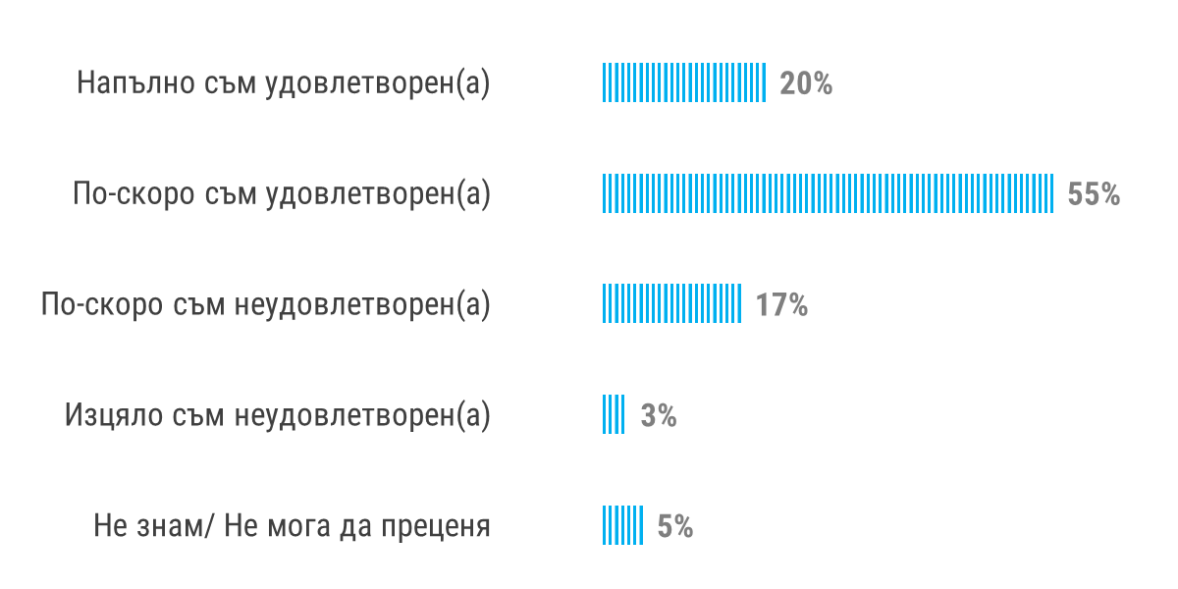
Най-големи натрупвания за общата оценка на младите относно тяхното материално положение са в средната скала. Ромите, безработните и неучащите и неработещите са основната част от тези, които се позиционират в по-ниските социални слоеве, докато при висшистите най-големи натрупвания има както в средната опция, така и в по-горната.

В България днес има хора, които са бедни и хора, които са богати. Вие лично къде бихте се поставили на тази скала?
Въпрос с предварително посочени опции. База: 1 400 души
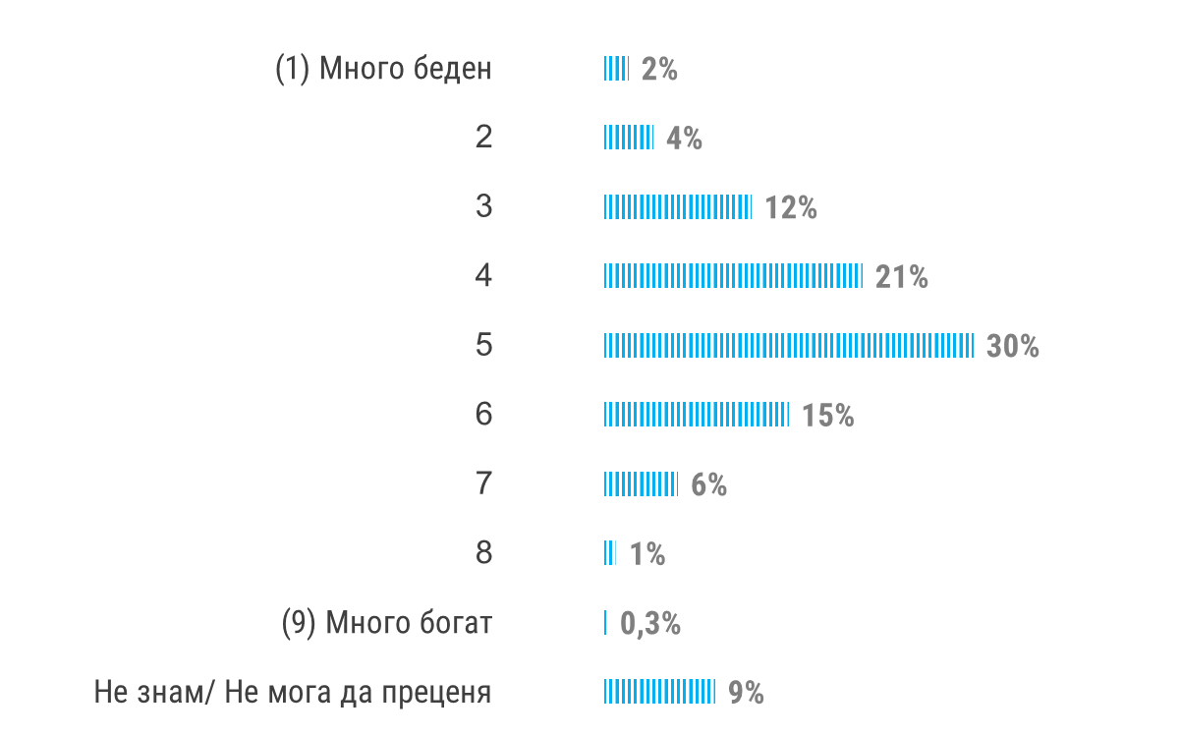
Под половината смятат, че заплати между 1 000 и 2 000 лева са достатъчни, за да се живее добре. Реални са очакванията на младите хора и по отношение на декларативната оценка за месечен доход, които да позволи на човек да живее добре спрямо населеното място.
В най-голям дял (23%) младите хора смятат, че трябва да получават доход от 1 501 и 2 000 лева, за да живеят добре. Данните показват реалистични нагласи на младите хора спрямо степента на образование и населеното място, в което живеят. Хората с по-ниска образователна степен и живеещи в малки населени места посочват, че биха живели добре с доходи под 1 500 лв., докато хората с по-висока образователна степен, живеещи в по-голямо населено място, посочват доходи над 2 000 лв.
Какъв месечен доход трябва да получавате, за да можете да кажете, че живеете добре?
Въпрос с предварително посочени опции. База: 1 400 души
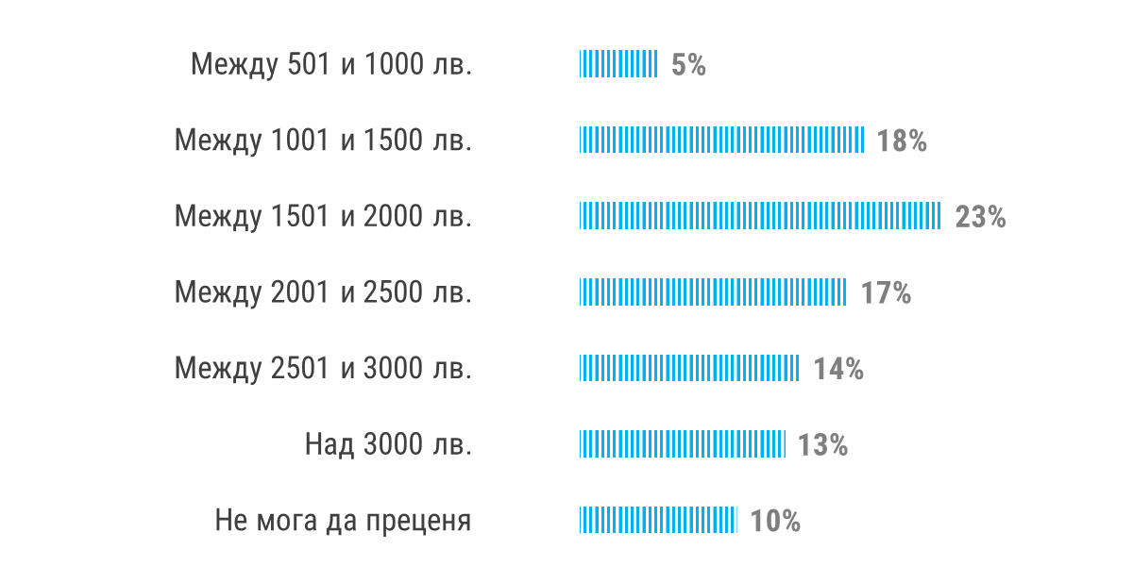
Темата за богатството дава друг поглед върху младежките виждания. 36% и най-голям дял от младите хора смятат, че с доход над 10 хил. лв. човек може да се нарече богат. И тук са видни зависимостите според населеното място, нивото на образование и съответно доходите на младежите към настоящия момент.
21% от младите хора имат спестявания. Тези с висше образование са два пъти повече в сравнение с общата картина. Данните са логични предвид факта, че други въпроси ни показаха, че те са от младите българи, които са с най-добър материален статус и това им позволява да отделят определен дял от парите си за спестявания. Оптимистична картина е, че при по-високи доходи повече млади хора биха спестявали.
Висок e и процентът на лицата, които не знаят дали се осигуряват и са основно сред най-младите. Причината вероятно е, че все още не са достатъчно добре запознати с осигурителната система. Вижда се много ясно, че с напредването на възрастта делът на незапознатите намалява съществено. Високи нива на неосигурени младежи се отчитат при младежите от ромски произход. Тук е необходимо да имаме предвид, че младежите, които все още са част от образователните структури могат да не са наясно за типа осигуряване, което им се полага с оглед на това, че все още са в процес на обучение и това също да повишава дела на младежите, които посочват, че не са осигурени.

Вие лично можете ли или не можете да кажете за себе си, че познавате?
Въпрос с предварително посочени опции. База: 1 400 души

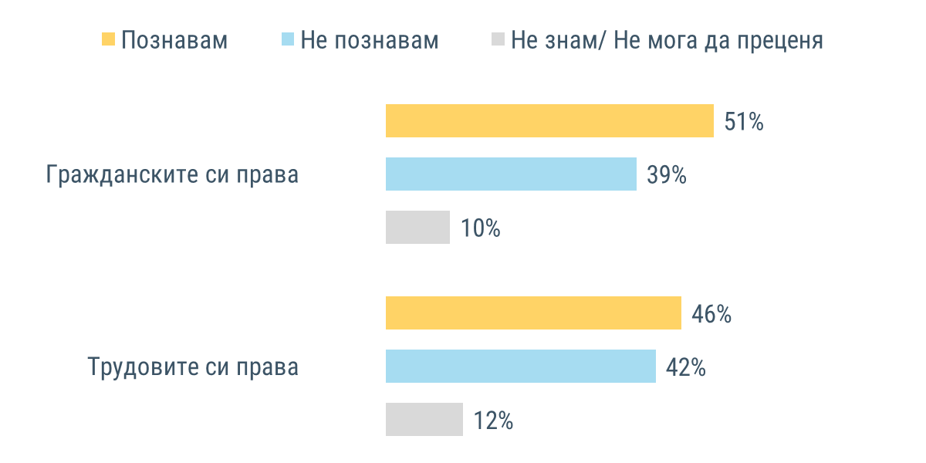
Половината от младите (51%) не познават гражданските си права, а трудовите – малко под половината (46%). Отново възрастта тук е определяща, като с нейното напредване все повече младежи се запознават с правата си. Най-големи дялове на запознатост с гражданските и трудовите права отново се регистрират сред висшистите. Естествено е младежите, които не са част от пазара на труда, в по-малка степен да са запознати с трудовите си права.

Необходимо е целенасочено образование на младите хора по отношение на гражданските им права, защото това е възможност за по-активно участие на младите хора в обществения живот. Запознаването с трудовите права от друга страна дава възможност младите хора да изградят в себе си защитни механизми спрямо нарушаване на правата им в работно отношение.

Вие социално осигурен(а) ли сте или не сте социално осигурен(а)?
Въпрос с предварително посочени опции. База: 1 400 души
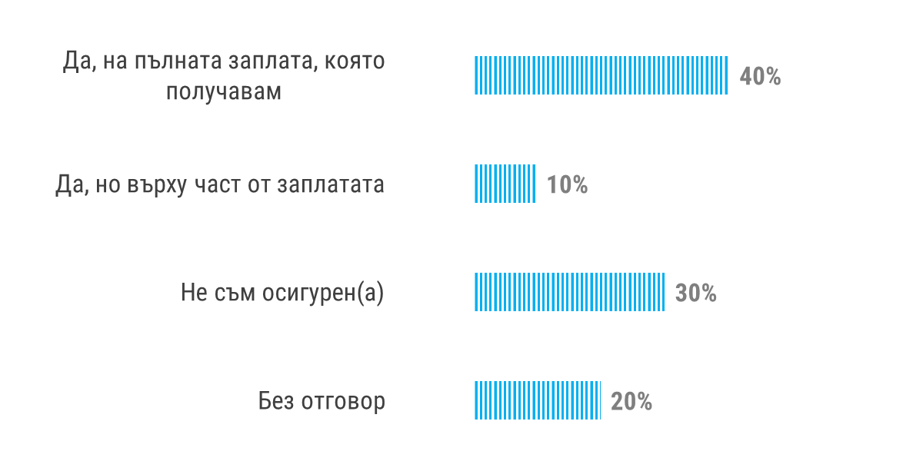
40% от анкетираните младежи твърдят, че са осигурявани в пълния размер на заплатата, която получават. Отново се забелязва, че лицата с висше образование са с най-висок дял отговорили, че са легитимно осигурявани (80%), а с намаляване образователната квалификация процентът значително намалява. 46% от младежите със средно образование са осигурявани в пълен размер на работната им заплата.
Висок е делът на младите хора, които не са запознати с инициативи за професионално ориентиране и реализация. Едва 33% са чували за такъв тип инициативи, а 16% са запознати с тях, но не са участвали. Интересно е че хората с висше образование също не са запознати в големи дялове с подобни инициативи, което показва, че не са толкова широко популяризирани. Причините за ниските нива на запознатост с подобен тип структури може да бъдат търсени в няколко посоки: липса на информация, а от друга страна липсата на интерес сред младите хора с оглед на житейските им планове и желание за реализация.

Вие лично запознат ли сте или не сте запознат с т.нар. инициативи за професионално ориентиране и реализация?
Въпрос с предварително посочени опции. База: 1 400 души
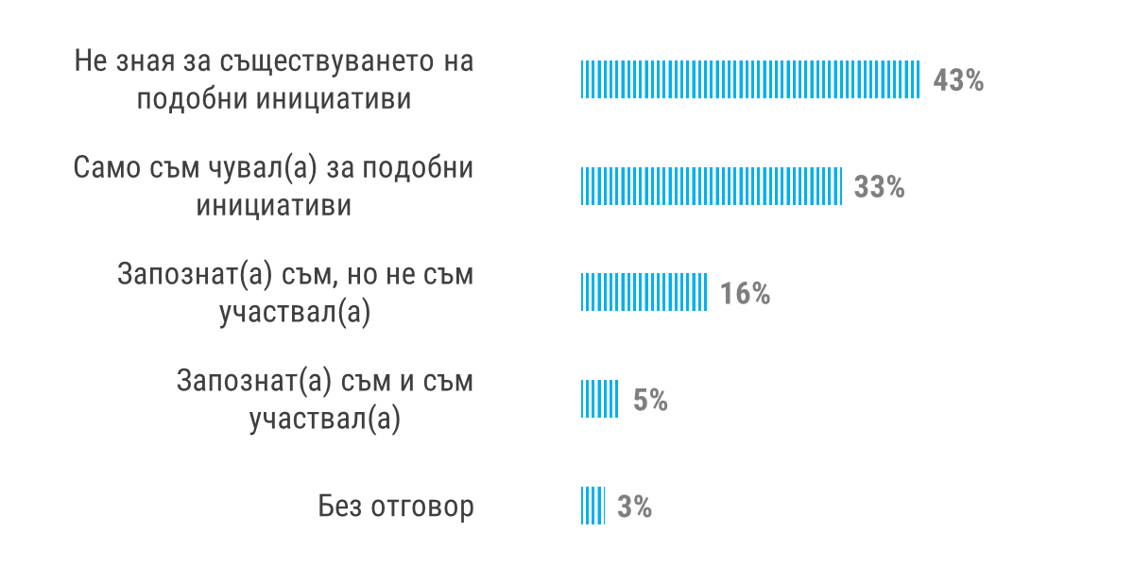
Данните регистрират ниски нива на декларативност по отношение на стартиране на собствена бизнес инициатива. 12% oт младежите имат планове за стартиране на собствен бизнес. Едва 3% имат собствен бизнес, а 7% са се отказали от тези си намерения. Това, което прави впечатление е факта, че няма разлика по отношение на степента на образование – и хора с ниско образование, и такива с високо декларират, че биха започнали собствен бизнес. Необходимо е да имаме предвид тук, в анализа на тези данни, че естеството на бизнес инициативата може да позволява на младежи и с по-ниско образование да реализират подобен тип идея.
Едва 5% от младите хора в България са търсили възможност за финансиране на бизнес начинание. Този нисък процент от една страна се дължи на липсата на инициативност за стартиране на бизнес, а от друга страна може да се дължи на идеята да стартират бизнес със собствен или семеен капитал. Профилът на младежите, които отговарят положително на този тип въпрос, са в по-голям дял хора на възраст 25-29 г. с висше образование и високи лични доходи. Необходимо е да отчитаме, че социо-демографските характеристики на респондентите дават съществени отговори и обяснения за нивата на предприемаческа инициативност. Тук трябва да се има предвид, че в България няма високи нива на предприемаческа култура, която да се предава през поколенията, за дълъг исторически период частната инициатива на практика е немислима.

Вие лично търсили ли сте или не сте търсили възможности за финансиране на млади хора, започващи бизнес?
Въпрос с предварително посочени опции. База: 1 400 души

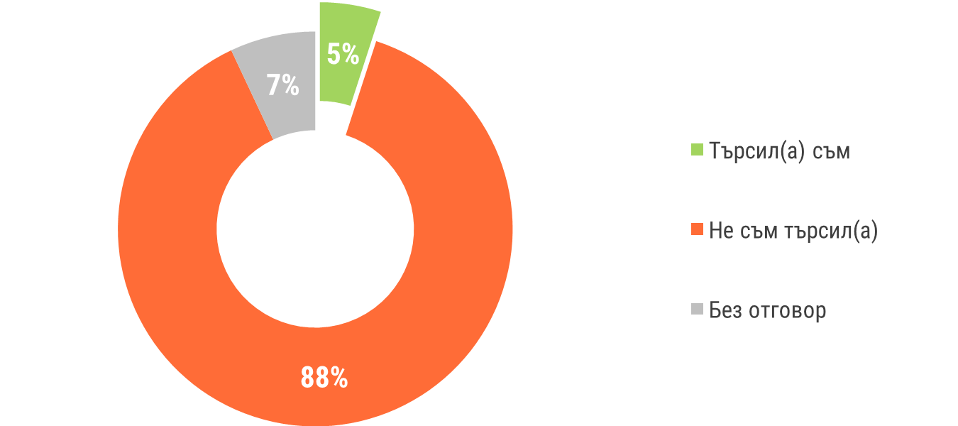
Необходимо е да отчетем, че в последните години младите хора имат все повече примери на реализирани млади хора със собствени бизнес инициативи. Формирането на такива примери с течение на времето ще даде отражение върху формирането на по-силна предприемаческа култура в България. Развитието на стартъп културата, която не е съсредоточена само в рамките на столицата, също е възможност за даване на положителен пример. Високите нива на ползване на компютър и интернет сред младите хора е възможност за търсене и набавяне на такъв тип специфична информация за стартиране на бизнес и най-вече възможностите за свързване на хора с еднакви бизнес интереси.

- ПОДОБРЯВАНЕ НА ДОСТЪПА ДО ИНФОРМАЦИЯ И КАЧЕСТВЕНИ УСЛУГИ
  - РЕАЛИЗИРАНИ МЕРКИ И ДЕЙНОСТИ
През 2019 г. Държавната агенция за закрила на детето, е провела различни инициативи във връзка с популяризиране правата на децата, здравословния начин на живот, семейството, 30-годишнината от приемането на Конвенцията за правата на детето на ООН и други:
- Среща-дискусия под мотото „Животът е ценен – не рискувай!“ с участието на представители на Съвета на децата към ДАЗД, ученици от столични училища и от училища по изкуствата по повод Международния ден за безопасен интернет;
- Представено мобилно приложение от конкурс на ДАЗД „Безопасност на децата в дигитална среда и плакати на победителите в конкурса „Сигурност в дигитална и реална среда“;
- В партньорство с Министерството на образованието и науката е организиран Национален конкурс „Плакат“ под мотото „Щастливи заедно“, а подтемите на конкурса са: Здравословен начин на живот за моето добро здраве; Моето виждане за образование за бъдещето; Аз и моето семейство; Сигурност във виртуална и реална среда; Играя, спортувам и се забавлявам;
- Благотворителната инициатива „Деца помагат на деца“ под патронажа на председателя на Народното събрание;
- Две успоредни събития по случай първи юни – откриване на изложба за плакат на тема „Щастливи заедно“ и празничен концерт и детски футболен турнир, също под надслов „Щастливи заедно“ с участието на много деца и младежи от различни столични детски градини и училища, деца в неравностойно положение и такива с изявени спортни дарби;
- Инициативата на Съвета на децата „Здравословно и безопасно лято“ в градовете Габрово, Кърджали, Монтана, Пловдив, Стара Загора, на територията на София-област в Златица, Църквище, Пирдоп, Чавдар, Челопеч, Антон, Душанци и други;
- В партньорство с Държавна агенция „Безопасност на движението по пътищата" е организиран Национален конкурс за плакат на тема „Пази семейството си на пътя“;
- В партньорство с МОН е организиран Национален конкурс за плакат на тема „Здрав съм, не само когато не съм болен“, като подтемите на конкурса са: „Зная как да се грижа за здравето си“; „Тичам, скачам и се смея, в здраве аз живея“; „Балансираното хранене – начин на живот;
- Празник на доброто за всички посланици на доброто – деца, родители, представители на институции и организации, като по този повод в ДАЗД постъпиха стотици добри истории за хора-добротворци, дали най-важното, помагайки на деца и/или на семействата им в труден момент, беда, при тежък инцидент и най-вълнуващите десет истории от цялата страна, бяха наградени по време на празника;
- Поставяне на Капсула на доброто в Народното събрание на Република България, която съхранява в себе си ценни послания от днешните деца и юноши, както и от институции и организации, към бъдещите поколения. Тя ще бъде отворена на тържествена церемония през 2030 година.
Националната телефонна линия за деца с хармонизиран общоевропейски номер 116 111 е насочена към децата в риск, но обхваща и родителите, специалистите, работещи с деца, както и всички граждани, които искат да сигнализират за дете в риск или да получат консултация във връзка с проблемите на децата.
Общият брой приети повиквания на Националната телефонна линия за деца 116 111 е 51 658. Броят на проведените консултации е 9 775. По информация на експертите от линията, при обаждане голяма част от децата запазват мълчание, което вероятно е израз на трудност да започнат разговор. Данните сочат, че най-много постъпили обаждания има от деца. Техният брой е 7 136, с 287 по-малко от 2018 г. Децата до 12 годишна възраст, потърсили консултант на линията, са 2 242, а тийнейджърите са 4 894. Тази тенденция се е запазила през годините, като това би могло да се обясни с възрастовите особености и трудностите, които изпитват по-малките деца в това да разкажат преживяванията си. По отношение на пола, момичетата са по-активни в обажданията и техният брой за годината е 3 949, а на момчетата 3 187.
През 2019 г. председателят на Държавната агенция за закрила на детето, на основание чл. 43б, ал. 1 от Закона за закрила на детето, е издал 46 лиценза за предоставяне на социални услуги за деца, от които 12 иновативни. С изм. и доп. в ДВ бр. 8 от 29 Януари 2016 г., лиценз се издава за всяка отделна социална услуга за срок три години, като след изтичането му той може да бъде подновен. В тази връзка през 2019 г. са подновени 66 лицензи. Развитието на мрежата от услуги цели да осигури в максимална степен навременна и качествена подкрепа за децата и семействата. Лицензирането на услугите дава възможност за лесен достъп – те са безплатни и същевременно подлежат на строг контрол. Стремежът е да се обхванат всички рискови групи и да се предостави широка палитра от услуги, като в последните години се увеличават иновативните услуги, които са много по-гъвкави и мобилни, което дава възможност да се достигне до малките населени места и маргинализираните общности. Така максимален брой потребители и техните проблеми са обхванати в естествената им среда като по този начин се изграждат доверителни връзки и навременна намеса.
Образователната програма на НАП „Влез в час с данъците“ е инициатива, която агенцията реализира от 2013 г. Целта на програмата е младите хора да придобият фундаментални знания за данъчната и осигурителната система на страната. Темите, които залягат в образователната програма „Влез в час с данъците“, са свързани с декларирането и плащането на данъците и осигурителните вноски, както и два много съществени, допълнителни елемента – създаването на бюджета, а чрез игра и надпревара, младите да научат основни фискални правила. Основната цел на проекта е да провокира младите да проявяват активно гражданско отношение във връзка със спазването на данъчното и осигурителното законодателство и борбата със сивата икономика и да разпространи сред целевата аудитория достъпни източници на информация. В целевата група на проекта влизат всички ученици на възраст между 14 и 18 години от професионални, общообразователни гимназии и основни училища на територията на страната. През изминалата 2019 г. образователната програма „Влез в час с данъците“ се провежда с ученици от градовете Велико Търново, Шумен, Бургас и Видин.
Други инициативи, насочени към ученици в средните училища, целящи повишаване на данъчната грамотност, информация за електронните услуги на НАП, държавен бюджет и т.н., чрез провеждане на открити уроци и образователни игри, както и посещения на учениците в офисите на НАП, се проведоха в градовете Хасково, Бургас, Плевен, Русе, Смолян, Благоевград, Добрич и Кърджали. В инициативата „Мениджър за един ден“ се включиха ученици от градовете Габрово, Монтана, Плевен, Русе и Велико Търново.
Постигнатите резултати са свързани с повишаване на информираността на младите хора и придобиване на нови знания относно техните граждански права и отговорности.
Министерство на културата (МК) дава своята подкрепа за развитието на творческите умения и приобщаване на младите хора към сценичните изкуства с Програма за подпомагане на творчески проекти в областта на сценичните изкуства. Тази програма е със специално внимание както към приобщаване на младите хора и стимулиране на техния интерес към театралното, музикалното и танцовото изкуство, така и към новото поколение творци, пряко обвързани със създаването и развитието на сценичните изкуства. Програмата подкрепя дейността на фестивали за сценични изкуства. С приоритет в тази програма се разглеждат фестивали за младежка аудитория и активно участие на млади изпълнители като Фестивала на Асоциацията за свободен театър и „Антистатик“, които работят за развитието на най-новите форми в съвременния театър и съвременен танц. Подкрепени са Фестивал на младите в театъра, който дава поле за изява на дебютиращи творци, фестивалът „Малък сезон“ е с подобна, макар и по-разширена мисия. Фестивалът представя постиженията и подкрепя развитието на младежко творчество в различни области на изкуството. В областта на музиката се провеждат конкурсите за млади изпълнители - „Млади виртуози“, международният конкурс „Панчо Владигеров“, „Европейският Музикален фестивал“, а в областта на танца с приоритетно внимание е Национална среща на млади балетни изпълнители (Национален балетен конкурс) в София за млади изпълнители. Всички тези конкурси стимулират творческото развитие на млади танцьори, композитори и музикални изпълнители. За 2019 година са проведени 2 сесии за подкрепа на фестивали в областта на театралното и музикалното и танцовото изкуство, на които са подкрепени 41 фестивали и конкурси на стойност 361 538 лв.
Програмата подкрепя и създаването на нови театрални, музикални и танцови произведения, а в продължението си – и разпространението на готов продукт в рамките на цялата страна. Целта ѝ е освен да подкрепи младите в творческия им процес, да осигури и достъп на младежката аудитория до най-новите произведения в областта на сценичните изкуства, като по-този начин развива взискателен вкус и отношение към високохудожественото творчество. През 2019 са проведени две сесии за подкрепа на творчески проекти в областта на театралното изкуство, на които са подкрепени 41 проекта на стойност 255 580 лв. В областта на музикалното и танцово изкуство са проведени една сесия, на която са подкрепени 18 спектакли и концерти на стойност 149 827 лв. и втора – за съвременен танц, на която са подкрепени 10 проекта на стойност 119 536 лв. По целевата програма за подкрепа на творчески проекти са подкрепени 36 проекта на стойност 389 453 лв.
През 2018 г. след сключено Споразумение за сътрудничество между Министерство на културата и Министерство на образованието и науката бе учредена Национална награда „Музейна образователна дейност“. Наградата се присъжда за принос в популяризирането на културното наследство и изкуства чрез създаване и въвеждане на музейни образователни програми. По отношение на образователната функция програмите допринасят за увеличаване на интереса по съответния предмет, повишаване на средния успех при училищните групи, участие в състезания, конкурси и олимпиади, спечелени отличия, проявяване на допълнителен интерес от страна на целевите групи извън проведените програми. Значителна част от музеите и галериите предвиждат занимания със семейства, лица със специални образователни потребности, чужденци, хора с увреждания. Развива се подход за обхващане на различни и широки публики, съобразявайки се с конкретните потребности на групите, техните нужди и подходящите канали за предоставяне на информация. По този начин програмите създават и добавена стойност, служейки и като инструмент за интеграция и социално включване на уязвими групи.
През 2019 г. МК обяви Сесия за финансиране на проекти в областта на движимото културно наследство, музеите и визуалните изкуства на тема: „Музеят като образователна среда“, за което са отпуснати 120 000 лева. Одобрени за финансиране са 12 проекта, като дейностите по тях са насочени към образователни програми за деца и младежи в предучилищна и училищна възраст.
За развитие на таланта, творческите умения и културното изразяване на младите хора Министерството на културата изпълнява Програма на мерките за закрила на деца с изявени дарби от държавни, общински и частни училища, по която се подкрепят деца и младежи на възраст между 14-18 години. През 2019 г. стипендии и еднократно финансово подпомагане по тази програма са получили 1 024 младежи общо по предложение на министъра на културата, министъра на образованието и науката и министъра на младежта и спорта. Средствата за осъществяване на програмата са отпуснати от държавния бюджет и са в размер на 1 800 000 лв. От страна на Министерството на културата през 2019 г. са отпуснати 277 стипендии и 74 еднократни финансови подпомагания за ученици от държавни и общински училища.
По същата програма, Министерството на младежта и спорта осъществява финансово стимулиране чрез стипендии на ученици за подпомагане развитието на спортния им талант. През 2019 година по Програмата са изплатени общо 389 стипендии на деца с изявени дарби в областта на спорта на обща стойност 335 205 лева. Мерките, които се изпълняват с цел закрила на деца с изявени дарби в областта на спорта, включват: откриване, насочване и задържане на таланти в спорта. Това са водещи фактори за формиране на позитивни примери за децата и младежите. Изявените спортисти от всички възрасти са модели на толерантно поведение, примери за подражание, които способстват за изграждане на ценностната система на подрастващите. Добрият пример в училищната общност е модел за подражание. В тази връзка стимулирането на изявените спортисти може да послужи като инструмент за привличане към занимания със спорт на учениците, включително тези от уязвими социални групи и деца в риск.
Министерството на отбраната (МО) за поредна година продължи да координира и подпомага информационно-рекламната кампания за набиране на кандидати за курсанти във висшите военни училища. Информационно-рекламната кампания има за своя първостепенна цел да се удовлетворят потребностите на младите хора от повишена информираност и да се улесни достъпа им до информация и услуги.
Кампанията през 2019 г. беше планирана своевременно и се проведе ефективно. Тя беше насочена както към кандидатите за курсанти, така и към кандидатите за студенти. Стратегията на информационно-рекламната кампания цели да осигури интерес към висшите военни училища, която да се различава от рамките на традиционната рекламна кампания, провеждана от другите висши училища с предимства като: пълната държавна издръжка, гарантирането на работни места след успешното завършване на пълния курс на обучение и др. И през 2019 г. информационно-рекламната кампания в МО беше максимално ориентирана към основния рекламен принцип – системно провеждане, поддържане и развитие на положителния образ на рекламния продукт. В ролята на рекламен продукт бе образът на курсанта от Националния военен университет и Висшето военноморско училище и младшия офицер от Сухопътните войски, Военновъздушните и Военноморските сили.
Приоритетната цел на проведената информационно-рекламна кампания е посланията да достигнат до младите хора в България и до техните родители и близки. Тя представлява цялостен комплекс от информационни и рекламни дейности, включващи организиране на пресконференции, изработване на плакати, информационни табла и книжки, организиране на непосредствени срещи със зрелостниците, поддържане на електронните страници на военните училища с работеща електронна поща, използване на съвременни форми за поднасяне на информацията и гъвкава система за бързо и адекватно реагиране. Основните задачи, които организаторите и изпълнителите на информационно-рекламната кампания си поставят и изпълняват са:
- популяризиране на предимствата на висшето военно образование и условията, на които трябва да отговаря всеки български гражданин, за да придобие статус на обучаем;
- популяризиране на специалностите и специализациите, по които се води обучение;
- утвърждаване на името на военното обучение в академичните среди;
- популяризиране на условията за обучение и живот;
- професионална реализация след завършването;
- работа в подкрепа на изграждането на обществения престиж на професията „офицер от Българската армия“.
Причините, мотивирали младите хора да кандидатстват за курсанти, които те споделят с психолозите по време на интервютата, са основно в следните направления:
- престижа, с който се ползват висшите военни училища в България;
- атрактивните специалности, които се предлагат;
- изцяло държавната издръжка на курсантите (тежката икономическа ситуация в страната и невъзможността на желаещите да продължат да заплащат обучението си);
- осигурена работа след завършване на обучението във висшите военни училища.
Целевата група са младите хора на възраст от 18 до 27 години. С влязлата в сила Наредба № Н-11 от 2 май 2018 г. за условията и реда за приемане на курсанти и военнослужещи във висшите военни училища се вдигна горната възрастова граница за прием на курсанти от 23 на 27 години.
През 2019 година се проведе и национална кампания „Бъди войник“ за набиране на военнослужещите за нуждите на Българската армия със същата целева група.
Главно условие за успешната кандидат-курсантска и кандидат-студентска кампания е създаването на оптимална организация на взаимодействие между дирекция „Управление на човешките ресурси в отбраната“ в МО, висшите военни училища и Централното военно окръжие, с цел навременно изготвяне и разпространение на заповедта за приемане на курсанти, рекламните материали и комплекта от образци документи за кандидатстване.
Като утвърдила се практика и през тази година може да се отбележи засилената съвместна работа с медиите, като организиране на пресконференции, свързани с реда за прием и условията за обучение във висшите военни училища.
През отчетния период за втори път се проведоха дни на отворени врати през м. април 2019 г. в гр. Долна Митрополия и в гр. В. Търново и през м. май и октомври 2019 г. в гр. Шумен и гр. В. Търново.
Една от традиционните и вече утвърдени практики е рекламирането на висшето образованиe, получено във военните училища чрез мобилните екипи. Тези екипи осъществяват живата връзка между институцията и средношколците. Извършеното проучване на кандидат-курсантите и кандидат-студентите по време на работата на приемните комисии установи, че най-много кандидати са привлечени именно от мобилните тимове на военните училища при извършване на рекламната кампания. Срещите със зрелостниците по места най-силно ги мотивира да проявят интерес към военната професия. Отговорите на курсантите от мобилните групи се приемат безрезервно и се считат за най-достоверни.
През 2019 г. мобилните екипи от управлението на Националния военен университет посетиха училища вече от всички областни градове. Градовете, които не се посещават от мобилни екипи, се покриват от военните отдели. Посетени бяха средни училища в 49 града. Обхванати бяха 238 училища, като на срещите са присъствали 5278 ученици.
През 2019 г. мобилните екипи от Висшето военноморско училище посетиха значително повече училища в сравнение с предходната година – 228 в 77 града на страната и информационно-рекламната кампания обхвана 7 600 ученици. Много добре бяха организирани кампаниите в градовете: Бургас, Добрич, Русе, Плевен, Силистра, Търговище, Шумен и Благоевград. Военноморското училище изпрати плакати, брошури и диплянки във всяко военно окръжие. Новите моменти в кампанията са:
  - изготвяне на Справочник с цялостна информация за кандидат-курсантите, който е разпратен във военните окръжия и в училищата;
  - участие в организираната от Военно окръжие-Шумен инициатива „да поговорим за…“;
  - съвместна работа между ВВМУ „Никола Й. Вапцаров“ и Център за кариерно развитие-Варна.
Затвърди се практиката от предходната година – няколкоминутното влизане в учебните часове и директен контакт с потенциалните кандидати за курсанти. Предимството на този начин е по-лесната организация, осъществява се контакт с повече средношколци и не на последно място – по-икономично е.
Електронните интернет страници (сайтовете) са най-големият търговски консултант на образователната услуга, безспорният информационен фаворит за кандидатите. С обновена интернет-страница, даваща многостранна информация, включително и за хода на приемната кампания по кандидатстването и приема на курсанти и студенти и с послание към най-широк кръг от потребители.
Следващ основен елемент са рекламните материали. Те бяха изработени, както на класическия хартиен носител, така и във формати и на носители, позволяващи да бъдат представени чрез мобилни мултимедийни технически средства, както и в електронните медии и в печата.
Изпратени бяха рекламни материали за кандидатстване в Националния военен университет в по-големите военни формирования в страната. На всички военни окръжия бяха изпратени рекламни брошури, които да бъдат представени на средношколците в часовете по военно обучение. Същите материали бяха изпратени и до 120 бр. училищата, които не са посещавани от мобилните екипи.
Вече шеста година традиционно се изпращат рекламни материали до училищата в отдалечените и малки населени места, от които има кандидати в предишни кампании.
С цел подобряване на достъпа до информация и качествени услуги за младите хора, през 2019 г. МОН организира и проведе следните инициативи:
- „Организиране и провеждане на Национален конкурс „Млади таланти". Конкурсът е ежегоден. В него участват младежи на възраст от 14-21 години с проекти в определени научни области. Победителите представят страната на Европейски конкурс за млади учени и на Международно научно младежко изложение. Разширен е обхватът на участие, благодарение на проведени информационни дни в страната за популяризиране на конкурса. За 2019 г. има 71 участници с над 35 проекта. Организатор и национален координатор на конкурса е Министерство на образованието и науката. Вложените средства са в размер на 40 000 лв. от бюджета МОН.
- Поемане домакинството на Европейски конкурс за млади учени EUCYS. За първи път България е домакин на този форум, в който се включиха над 300 участници от 40 държави с над 100 проекта. Конкурсът на ЕС за млади учени е част от дейностите по едно от трите направления на програма „Хоризонт 2020“, а именно – „Наука с и за обществото".
- Национална програма „Образование с наука“. Програмата се осъществява съвместно от МОН и БАН и се реализира в рамките на Академията. Насочена е към ученици от I до XII клас и учители и има за цел да развие и надгради проектното образование, основано на креативност, изследователски подход и въвеждане на иновации в образованието и съдържа следните три модула: - „STEM общности на знанието “, ,,Образование в музея“ и „Летни школи“. Обхватът е около 2 000 ученици от над 20 училища за първия етап, а инвестираните средства от МОН са в размер на 500 000 лв.
- Национална програма „Професията на метеоролога и хидролога". Съвместната програма на МОН и Института по метеорология и хидрология е част от редица инициативи, които Министерството на образованието и науката поетапно стартира за повишаване интереса на учениците към науката. Цели се повишаване интереса на учащите към природните науки и към професията на учения. Това до голяма степен ще помогне за решаването на проблема с липсата на изследователи и преподаватели и ще подсигури цяло поколение от висококвалифицирани кадри в редица области на икономиката. Обхват на програмата - около 700 ученици за първи етап. Инвестирани средства за първия етап в размер на 149 000 лв. от бюджета на МОН.
Подобряването на качеството и ефективността на предоставяните услуги от страна на Агенция по заетостта (АЗ) за търсещите работа лица, в т.ч. младежите, е от съществено значение за постигането на баланс на пазара на труда по отношение на търсенето и предлагането на работна сила. Реализацията на пазара на труда чрез активиране на интегрирани подходи за мотивиране и насърчаване за предстояща трудова ангажираност и професионална реализация е един от основните инструменти за тяхното социално включване.
От началото на м. юли 2019 г. АЗ активно предоставя 3 нови, 5 подобрени услуги и 7 пакета стандартизирани услуги за безработни лица от уязвимите групи на пазара на труда (включително младежи до 29 г.).Новите услуги, които АЗ въведе в своята работа са: „Консултация и менторство след започване на работа”, „Мобилно бюро по труда” и „Семеен трудов консултант”. Те са свързани с прилагане на по-широк и задълбочен индивидуален холистичен подход към всяко регистрирано или нерегистрирано в бюрото по труда неработещо лице в трудоспособна възраст, включително младежите от групата NEETs:
Консултация и менторство след започване на работа предоставя подкрепа, съвети, модели на поведение на групите в неравностойно положение, за да станат по-уверени, информирани и независими. Тя подпомага ранното идентифициране на потенциални рискове за стабилността на създаденото работно място, подкрепа на лицата и работодателите, за да стабилизират адаптацията на работното място. Особено подходяща е за младежите, които за пръв път започват работа.
Семеен трудов консултант предвижда всеки член от семейството да получава подпомагане, от което има потребност: информационни услуги; професионално консултиране; привличане към регистрация на нерегистрираните членове на семейството; устройване на работа на поне единия родител, ако и двамата са безработни; определяне на сферата на подпомагане и целите още преди регистрацията в бюрото по труда; превантивна работа с децата – ученици в основната или средна степен на образованието и др.
Мобилно бюро по труда включва създаване на мобилни екипи, които да посещават и обслужват по-малките населени места и районите с висока концентрация на уязвими групи, включително NEETs, като предоставят пълния набор от услуги на ДБТ с акцент върху осигуряване на заетост, информиране, мотивиране към регистрация и обучение. През 2019 г. от услугата са се възползвали 865 младежи до 29 г., в т.ч. от групата NEETs.
Подобрените услуги, предоставяни в бюрата по труда, са Ателие за търсене на работа; Информиране, консултиране, мотивиране; Насочване и подпомагане за включване в професионално обучение и за усвояване на ключови компетентности; Стажуване, чиракуване, обучение по време на работа, практика по време на учене; Провеждане на трудови борси, Ден на работодателя и други информационни събития за търсещи работа лица, неактивни лица и работодатели.
Стандартизираните пакети от услуги имат за цел да дадат обща рамка за вида, последователността и начина на предоставяне на услуги, насочени към безработните лица от уязвимите групи на пазара на труда за осигуряване на най-бързия възможен преход към устойчива заетост. Младежите са целева група, за която е разработен стандартизиран пакет.

2.2. АНАЛИЗ НА СЪСТОЯНИЕТО
По отношение на информация за социалните услуги в населеното място, само 14% посочват, че по-скоро е трудно или много трудно да намерят информация. 47% не са търсили такава информация. А едва 1% е търсил, но не е намерил.
По отношение на социална и професионална интеграция, близо половината (49%) не са търсили такава информация. 18% посочват, че по-скоро трудно или много трудно намират такава информация.
Отново близо половината от младите хора (49%) не са търсили специализирани консултации. 47% не са търсили информация по отношение на възможностите за младежко участие. Това, което можем да отбележим, че „възможности за участие в международни инициативи, срещи и др. прояви“ в най-голям дял младежите оценяват, че по-скоро трудно намират информация.
Най-високи дялове по отношение на лесно намиране на информация се отчита при културните и спортни мероприятия – 58% посочват, че много лесно и по-скоро лесно намират такава информация. Но тук е важно да отбележим, че е нисък делът на младежите – 28%, които не търсят такава информация.
По отношение на възможностите за доброволчество, то половината от младите хора търсят информация, като едва 13% посочват, че трудно намират такава информация. 46% не търсят.
Като цяло можем да отбележим незначително ниски дялове сред младежите, които търсят определена информация и не успяват да я намерят, високи дялове на респонденти, които не търсят информация по тестваните индикатори и в по-големи дялове много лесно и по-скоро лесно намиране на определен тип информация.

Вие лично дали лесно или трудно намирате информация за:
Въпрос с предварително зададени опции. База: 1 400
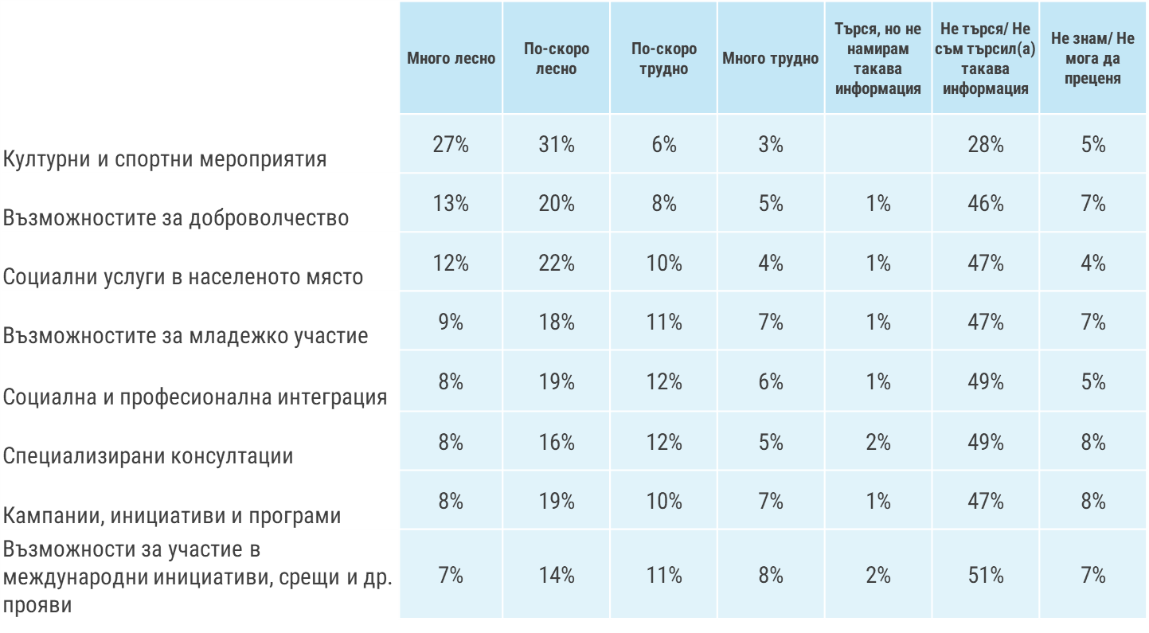
- НАСЪРЧАВАНЕ НА ЗДРАВОСЛОВНИЯ НАЧИН НА ЖИВОТ
  - РЕАЛИЗИРАНИ МЕРКИ И ДЕЙНОСТИ
В рамките на Национална програма за превенция на хронични незаразни болести (2014-2020 г.) на Министерство на здравеопазването са реализирани значителен брой дейности за повишаване нивото на информираност, обучение и включване на населението до 19 г. в дейности по Програмата.
Общо за периода, по фактор „Тютюнопушене“ са организирани и проведени 65 кампании с 55 масови прояви и 57 мероприятия за отбелязване на световни, международни и тематични дни и празници. Излъчени са: 38 ТВ предавания, 52 радиопредавания, 23 аудио и видеоклипа, 272 видеопоказа, 46 други медийни изяви; публикувани са 143 материала в местни и централни ежедневници, 224 в интернет; организирани са 3 пресконференции; изнесени са 702 лекции и беседи (с 17 476 участници); проведени са 3 курса (с 83 участници), 33 семинара (с 866 участници), 53 тренинги (с 1 127 участници), 178 дискусии (с 3 483 участници), 994 индивидуални обучения и консултации. Проведено е 1 проучване с 230 участници. Разработени и отпечатани са 8 здравно-образователни материала, с тираж 3 179. Разпространени са 20 792 бр. материали (методични помагала, дипляни, плакати, стикери, календари и др.).
Общо за периода, по фактор „Алкохол“ са организирани и проведени 26 кампании, тематичните дни са отбелязани с 18 събития и 30 масови прояви. Излъчени са 13 ТВ предавания, 11 радиопредавания, 217 аудио и видеоклипа, видеопокази; публикувани са 45 материала в местни и централни ежедневници, 148 в интернет; изнесени са 546 лекции и беседи (с 13 301 участници); проведени са 3 курса (с 99 участници) и 21 семинара (с 541 участници); 45 тренинга (с 1 308 участници); 129 дискусии (с 2 897 участници); 175 индивидуални обучения и консултации. Разработени и отпечатани са 5 здравно-образователни материала, с тираж 1 970 бр. Разпространени са 10 631 бр. материали (методични помагала, дипляни, плакати, стикери, календари и др.).
Общо за периода, по фактор „Нездравословно хранене“ са организирани и проведени 49 кампании, отбелязани с 25 масови прояви и 47 тематични дни са световни и европейски здравни празници. Излъчени са 56 ТВ предавания, 71 радиопредавания, 607 аудио и видеоклипа, видеопокази; публикувани са 131 материала в местни и централни ежедневници, 220 – в интернет; изнесени са 939 лекции и беседи (с 21 950 участници); проведени са 6 обучителни курса (с 89 участници), 36 семинара (с 1 092 участници), 19 тренинга (с 519 участници), 141 дискусии (с 3 205 участници), 89 индивидуални обучения и консултации. Проведени са 14 проучвания с 1 800 участници. Разработени и отпечатани са 24 здравно-образователни материала, с тираж 35 135 бр. Разпространени са 58 016 бр. материали (методични помагала, дипляни, плакати, стикери, календари и др.).
Общо за периода, по фактор „Ниска физическа активност“ са организирани и проведени 62 кампании, отбелязани са с 49 масови прояви и 43 мероприятия световни и европейски дни и празници. Излъчени са 34 ТВ предавания, 35 радиопредавания, 203 аудио и видеоклипа, видеопокази; публикувани са 68 материала в местни и централни ежедневници, 178 в интернет; организирани са 4 пресконференции; изнесени са 574 лекции и беседи (с 14 449 участници); проведени са 8 тренинга (със 198 участници), 90 дискусии (с 1891 участници); 17 индивидуални обучения и консултации. Проведени са 4 проучвания с 852 участници. Разработени и отпечатани са 6 здравнообразователни материала, с тираж 938 бр. Разпространени са 8 853 бр. материала (методични помагала, дипляни, плакати, стикери, календари и др.)
Извършената дейност по четирите фактора на риска за млади хора до 19 години през годината е изключително всеобхватна. Организирани и проведени са 202 кампании, отбелязани със 165 събития са световни, международни и тематични дни, празници. Излъчени са 141 ТВ предавания, 169 радиопредавания, 1 322 аудио и видеоклипа, видеопокази, 125 други медийни изяви; публикувани са 387 материала в местни и централни ежедневници, 770 – в интернет; организирани са 7 пресконференции със журналисти; изнесени са 2761 лекции и беседи (с 67 176 участници); 538 дискусии (с 11 476 участници); проведени са 12 обучителни курса (с 271 участници), 98 семинара (с 2 932 участници); 125 тренинга (с 3 152 участници); 1 275 индивидуални обучения и консултации. Проведени са 19 проучвания (с 2 882 участници). Разработени и отпечатани са 43 здравно-образователни материала, с тираж 41 222 бр. Разпространени са 98 292 бр. материала (методични помагала, дипляни, плакати, стикери, календари и др.).
В изпълнение на Оперативна цел „Повишаване на сексуалната култура на младите хора“ от Националната стратегия за младежта 2010-2020, през 2019 г. Международният институт за младежко развитие PETRI–София към Националния център по обществено здраве и анализи е провел кампании „Анти-спин и анти-дрога" и по традиция е взел участие в Националните Анти-спин кампании във връзка с ключови дати.
През 2019 г. от PETRI–София към НЦОЗА, с участието на младежи – стажанти и доброволци, са организирани 2 кампанийни дейности:
- В рамките на Втори етап на Националната Анти-спин кампания, по повод 14 февруари – Ден на влюбените, по време на събитие в софийски столичен клуб, стажантите и доброволците към PETRI–София са раздали информационни материали за сексуално предаваните инфекции и презервативи. Обхванати са 50 млади хора на възраст 18-29 г. и е повишена тяхната информираност по въпросите на предпазване от сексуално преносими инфекции.
- Във връзка с 1 декември – Световен ден за борба срещу ХИВ/СПИН, PETRI–София участва в организацията на събитие в столичен клуб. Беше представена информация относно ситуацията в България от водещи експерти, както и предизвикателствата и постиженията в превенцията на ХИВ. След представянето беше инициирана дискусия с младежката аудитория и бяха раздадени информационни материали. На събитието присъстваха 35 млади хора на възраст 18-29 г.
Продължава дейността на конкурса „Посланици на здравето“, който се реализира в рамките на програмата. Инициативата се организира за десета поредна година от Министерството на здравеопазването, с партньорството на Министерството на образованието и науката, Министерството на младежта и спорта, Министерството на културата, Министерство на околната среда и водите, както и със съдействието на Представителството на Европейската комисия в България.
В тазгодишното издание на конкурса са участвали рекорден брой ученици – над 5 500 от I-ви до ХП-ти клас от цялата страна, заедно с техните учители и родители. По програмата „Посланици на здравето” са проведени 12 000 дебати и дискусии, 7 500 спортни прояви и 4 500 туристически походи. Почистени са над 3 500 замърсени района в цялата страна и са разработени 85 интернет сайта и електронни книги за здравословен начин на живот. От всички 102 ученически проекта са отличени 65.
В изпълнение на подписано двустранно споразумение за партньорство между Главна дирекция „Национална полиция“ на МВР и Съюза на пивоварите в Р България (СПБ), през 2019 г. са проведени превантивни кампании под наслов: „Спортът е по-добрият начин децата да пораснат“ в гр. Благоевград (16.04.2019 г.), гр. Смолян (29.05.2019 г.) и гр. Видин (20.11.2019 г.), като в кампаниите са взели участие 300 деца от общо деветнадесет училища.
Като гости в спортните зали са присъствали над 600 деца, официални гости, учители, журналисти и родители. От СПБ е осигурен необходимият брой купи за отличилите се участници, медали и поощрителни награди. Отзвукът на инициативата е отразен във всички местни медии и печатни издателства, както и на официалната страница на Съюза на пивоварите. Целта на превантивната кампания е, чрез спортно състезание, децата да приложат спортни умения, като добра практика и възпитателно да се въздейства върху подрастващите и обществото. Опорната точка в превантивната кампания е ангажиране на свободното време на подрастващите като алтернатива същите да не експериментират с алкохола.
През 2019 г. Министерството на младежта и спорта чрез дирекция „Спорт за всички и спорт за учащи“ реализира следните програми и дейности:
- Програма „Спорт за децата в свободното време“ за организиране и провеждане на безплатни спортни занимания на деца в свободното им време по предпочитан от тях вид спорт. През 2019 г. са реализирани 170 одобрени проекта по 40 вида спорт в 64 населени места с общ брой участници – 7 000 деца под ръководството на 317 спортни специалисти. Програмата е финансирана със средства от ММС в размер на 911 800 лева. Програмата е разработена и се реализира успешно с цел осигуряване на свободен достъп до спортна база, безплатни занимания и квалифицирани спортни специалисти на деца и младежи, желаещи да спортуват. Целта е придобиване на знания, умения и навици за практикуване на предпочитан вид спорт, популяризиране сред децата и младежите на спортове, които не са включени в учебните програми по физическо възпитание и спорт, използване на възможностите на спорта като превенция на заболявания, наднормено тегло, гръбначни изкривявания, нетолерантност, насилие, употреба на цигари, алкохол и наркотици сред децата и младежите. В същото време се предоставя възможност на треньори, в т.ч. младежи – спортни специалисти в спортни клубове за работа и селекция на деца и младежи с перспективи за спортно развитие.
- Програма „Децата и спортният клуб“ за организиране и провеждане на детски спортни прояви и осигуряване участието на деца в тях. Реализирани са 29 одобрени проекта по 18 вида спорт в 10 населени места с около 6 000 деца под ръководството на спортни специалисти/треньори. Програмата е финансирана със средства от ММС в размер на 150 000 лева. Програмата е разработена и се реализира успешно с цел подобряване на условията и възможностите за участие на деца в организирани спортни прояви, с оглед подобряване физическа им дееспособност, спортно-техническите умения и създаване на мотивация за спортно развитие, насърчаване и развитие на общественополезната дейност на спортни клубове чрез проектно финансиране с оглед подобряване на спортно-подготвителната им дейност с деца по съответния вид спорт, използване възможностите на спорта, чрез различни форми за двигателна активност като превенция срещу нетолерантността, насилието, употребата на тютюневи изделия, консумация на алкохол и наркотици и формиране и развитие на социални качества, умения за работа в екип, толерантност, лидерство, дисциплина, увереност, спазване на правилата и на принципите на честна игра - „Феърплей” и др.
- Програма „Спорт за деца в риск” - чрез нейното реализиране през 2019 г. се осигуриха подходящи и достъпни условия за спорт, подобряване на физическото, психическото и функционално състояние, както и подкрепа за социалната интеграция и адаптацията на децата в риск. Подпомогнати са финансово 12 проекта на спортни организации, провеждащи безплатни занимания за деца в риск. Обхванати са 380 деца в риск в 10 населени места. Осигурени са условия за избор и практикуване на 7 вида спорт под ръководството на квалифицирани треньорски кадри, както и възможност за спортна изява. През 2019 г. Програмата е финансирана от ММС в размер на 28 540 лева.
- Програма „Развитие на спорта на учащите“ - чрез нейното реализиране през 2019 г. ММС финансира проектите на три многоспортови организации – Българска асоциация спорт за учащи, Асоциация за университетски спорт „Академик“ и Българска спортна федерация за деца и младежи в риск. Чрез реализиране на програмата се осъществява политиката на ММС за повишаване на качеството и ефективността на дейностите в областта на ученическия и студентския спорт, в т.ч. и деца в риск, чрез изграждане, усъвършенстване и постигане на равновесие между физическите и интелектуалните дейности и осигуряване на безплатен достъп до спортни занимания и спортни съоръжения. Броят на участвалите в безплатни спортни занимания ученици, студенти и деца в риск, включени в проектите по програмата на посочените многоспортови федерации и асоциации през 2019 г. е около 9 000. Проектите са финансирани със средства общо в размер на 350 000 лева.
Ученическите игри, включени в Националния спортен календар (НСК) по Националната програма „Ученически олимпиади и състезания”, модул „Национални и международни ученически олимпиади и състезания” на МОН, са основна форма за организиране и провеждане на спортни състезания за ученици, чрез които се предоставя възможност за изява на училищни отбори и на ученици със спортен талант. Организирането и провеждането на състезанията от Ученическите игри през учебната 2018/2019 година е подпомогнато от Министерството на образованието и науката с финансови средства в размер на 256 600 лв. и от Министерството на младежта и спорта с финансови средства в размер на 540 510 лв.
Със средства в размер на 78 000 лв. от бюджета на Министерството на младежта и спорта е подпомогнато участието на състезателите и отборите в Световните ученически игри и други международни спортни състезания и прояви за ученици.
През учебната 2018/2019 година в проведените състезания от Националния спортен календар на МОН са взели участие около 80 000 ученици, от които около 55 000 ученици са от 15 до 18 години:
Учениците от V до XII клас от училища в страната се състезават в четири етапа на Ученическите игри – вътрешноучилищен и общински, областен, зонален и финален етап. Учениците от 15 до 18 години участват в състезанията в две възрастови групи: VIII-X клас и XI-XII клас по 8 вида спорт: баскетбол, волейбол, хандбал, футбол, лека атлетика, тенис на маса, бадминтон и шахмат.
Във финалните състезания са участвали отбори от двете възрастови групи – зонални първенци, и отбори на общините, домакини на финалните състезания по съответния вид спорт. Отборите във възрастова група VIII-X клас, класирани на първо място на финалите, имат право на участие в Световни ученически игри през 2020 г. по спортове, включени в Международния спортен календар за ученици.
- 250 ученици са се включили във финалните състезания от Ученическите игри за ученици с увреден слух, нарушено зрение, физически увреждания и увреждания на централната нервна система. Учениците са се състезавали по 11 вида спорт (лека атлетика, тенис на маса, футзал, голбал, волейбол, шахмат, джудо, ски, бадминтон, дартс и шоудан).
- 986 ученици са участвали в състезанията на центровете за подкрепа за личностно развитие;
- 3 692 ученици са участвали в останалите състезания и туристическите прояви от календара.
В съответствие с приоритетите, определени в „Националната стратегия за развитие на физическото възпитание и спорта в Република България 2012 – 2022 г.“ един от акцентите в политиката на Министерството на младежта и спорта е насочен към създаване на условия за ефективно взаимодействие и координация между спортните училища, спортните организации и висшите училища, обучаващи спортни специалисти, за изграждане на подкрепяща среда за професионална и личностна реализация на младите спортисти, обучаващи се в спортните училища.
На територията на страната извършват дейността си 25 спортни училища (6 държавни, финансирани чрез ММС, и 19 общински), в които обучението се осъществява по специализирани учебни планове и програми. С тях се цели подкрепа на процеса на изграждане на спортиста, реализиране на високи спортни постижения и създаване на възможност за успешна нова кариера след приключване на спортната. В спортните училища в страната през учебната 2019/2020 г. се обучават 6 656 ученици, от които 2 535 са ученици в държавните спортни училища.
Приемането на ученици се осъществява по държавен план-прием, утвърден за всяка учебна година от министъра на младежта и спорта по 32 вида спорт - баскетбол, бадминтон, биатлон, борба (класически и свободен стил), бокс, вдигане на тежести, волейбол, гребане, джудо, кану-каяк, карате, шотокан карате до, кик-бокс, сумо, колоездене, конен спорт, лека атлетика, модерен петобой, плуване, самбо, скокове батут, ски алпийски дисциплини, сноуборд, ски бегови дисциплини, спортна акробатика, спортна гимнастика, спортна стрелба, тенис, тенис на маса, футбол, хандбал и художествена гимнастика. За всеки вид спорт и за всеки клас от пети до дванадесети са разработени учебни програми, утвърдени от министъра на младежта и спорта. Учебното съдържание гарантира устойчивост и последователност при прилагане на тренировъчното въздействие в многогодишния процес на спортно усъвършенстване. За учебната 2019/2020 г. е реализиран държавен план-прием на 992 ученици, разпределени в 52 паралелки по 31 вида спорт в 25 държавни и общински спортни училища.
Шестте държавни спортни училища са позиционирани в най-големите областни центрове на страната – София, Русе, Варна, Бургас, Пловдив и Плевен. (СУ „Ген. Вл. Стойчев” - София; СУ „М-р Атанас Узунов” - Русе; СУ „Георги Бенковски” - Плевен, СУ „Юрий Гагарин” - Бургас, СУ „Васил Левски” - Пловдив и СУ ”Г. Бенковски”- Варна). Училищата се финансират чрез бюджета на Министерството на младежта и спорта. Приоритет е подобряването на материалната им база, битовите условия в училищата и общежитията, осигуряване на качествено хранене и възстановяване, осъществяване на качествен подбор и ефективен тренировъчен процес. Във всяко от тях е създаден център за подготовка на резерв за спорта за високи постижения от изявени спортисти, като е извършен подбор на ученици с изявен спортен талант, с реализирани постижения в държавни и международни първенства. В центровете са обхванати 279 ученици общо от шестте държавни спортни училища, като през 2019 г. учебно-тренировъчната им дейност е подпомогната от ММС с финансови средства в размер на 133 514 лв. за провеждане на 10-дневен тренировъчен лагер на подходящи за съответните видове спорт спортни бази.
Условията за двойна кариера на елитните млади спортисти в спортните училища са свързани с прилагането на форми на обучение, различни от дневна (индивидуална, комбинирана, самостоятелна), възможности за гъвкави графици за сесии и изпити и повишаване на качеството на професионалното образование. С новия Закон за предучилищното и училищното образование за учениците с изявени дарби в спортните училища ефективно се прилага комбинираната форма на обучение. Тя гарантира провеждане на 100% от учебните часове по спортна подготовка и създава възможност за намаляване броя на присъствените учебни часове по останалите учебни предмети от учебния план.
В резултат на ползотворното сътрудничество между Министерството на младежта и спорта, Министерството на образованието и науката и НСА „Васил Левски“ от учебната 2011-2012 г. в спортните училища се осъществява обучение за придобиване на трета степен на професионална квалификация по професии от професионално направление Спорт: Помощник – треньор. Прилагането на утвърдените учебни планове за обучение в спортните училища е предпоставка за привличане в тях на перспективни млади спортисти, както и за успешната им реализация в живота.
Утвърдените учебни програми по теория и практика на професията, които се прилагат за обучение, са изцяло съобразени със спецификата на спортните училища, където учениците извършват активна тренировъчна и състезателна дейност. Практическото обучение по вида спорт се съчетава със спортната подготовка в съответствие с целите на многогодишния процес на развитие на таланта и реализиране на високи спортни постижения.
С определянето на спортните училища като професионални в гимназиалната степен на образование бяха извършени изменения и допълнения в нормативни актове, чрез които се създадоха условия за оптимизиране на учебното съдържание по специализираната подготовка. В подкрепа на двойната кариера и професионалната реализация на спортистите е и политиката на Национална спортна академия „Васил Левски”, където 25 % от местата за прием са определени за завършилите спортни училища, придобили професионална квалификация по една от професиите, като оценката от държавния изпит се приема като балообразуваща без полагане на изпит. По решение на академичния съвет на НСА държавните шампиони не полагат конкурсен изпит по вида спорт.
По данни на МОН, по реда на Постановление № 129 на МС от 11.07.2000 г. за определяне на минимални диференцирани размери на паричните средства за физическо възпитание и спорт, които се осигуряват от държавния бюджет и от бюджетите на общините през 2019 г., е осигурено финансиране за всички 43 висши училища, подали проекти за финансиране на разходи за физическо възпитание и спорт, като изразходваните средства са в размер на 439 029 лв.
През 2019 г. за изпълнение на Национална програма за изпълнение на младежки дейности по чл. 10а от Закона за хазарта, администрирана от Министерството на младежта и спорта, са осигурени 2 000 000 лева. Програмата е инструмент за изграждане на социално отговорно поведение в съответствие с принципите на Закона за младежта, приоритетите на Националната стратегия за младежта (2010-2020) и европейската политика за младежта. Пряка целева група са младите хора между 15 и 29 години. Непреки участници в дейностите са представители на местни и национални структури и институции, гражданския сектор и други заинтересовани страни. Програмата е разработена в отговор на наблюдаваните негативни тенденции по отношение на различни форми на агресия, зависимости и рисково поведение сред младите хора. Основен приоритет на програмата е осигуряването на подкрепяща и насърчаваща среда за личностна, професионална и социална реализация на младите хора в страната, чрез изграждане на социално отговорно поведение и превенция на различни форми зависимости и/или агресия, с което да се подобрят качеството на живот и средата, в която живеят и общуват младите хора.
Програмата за 2019 година се реализира в три основни направления:
1. Направление 1.
Направлението е разработено като мярка за активно въздействие върху младите хора в страната. То е разделено в 3 теми:
1.1. „Насърчаване на здравословен начин на живот“ – провеждане на кампании и инициативи с цел развитие на знания, нагласи и умения за здравословен начин на живот, безопасно поведение и избягване на рискови за здравето практики; създаване на възможности за обучение на младите хора по въпросите на здравето, спорта и физическата активност, включително и чрез развитие на подхода „Връстници обучават връстници”; мерки за информираност и публичност по Програмата и проекта.
1.2. „Превенция на различните форми на зависимости“ – изработване и разпространение на поне 1 аудио спот в поне 1 радиостанция, с национален обхват; изработване и разпространение на поне 5 интернет банера в поне 5 информационни интернет медии; изработване и разпространение на информационни материали в поне 2 печатни медии с национален тираж; мерки за информираност и публичност по Програмата и проекта.
1.3. „Превенция на агресията сред младите хора“ – изработване и излъчване на поне 1 видео клип в поне 3 телевизионни медии, с национален обхват, с представяне на прогнозен медиен план за броя излъчвания; мерки за информираност и публичност по Програмата и проекта.
Общо подадените проектни предложения за 2019 година по трите теми са 32 броя, от които са финансирани 7 проекта, както следва:
Тема 1.1. „Насърчаване на здравословен начин на живот“– финансирани са 5 проекта.
По обявената тема са проведени общо 54 кампании, в които са се включили 45 966 младежи в цялата страна. Проведени са 33 обучения с участието на 20 324 младежи. Информираните лица по програмата и проектите са 208 751. Най-много от тях – 123 189, са информирани чрез интернет и печатни медии.
Тема 1.2. „Превенция на различните форми на зависимости“ – финансиран 1 проект.
По обявената тема са проведени общо 5 кампании, в които са се включили 300 000 младежи в цялата страна.. За целите на кампаниите са използвани 6 интернет банера с 435 разпространения и са използвани 6 информационни интернет медии. Изработен е 1 аудио спот, който е разпространен 60 пъти чрез 1 канал. Изработени са 30 информационни материали - разпространени 60 пъти чрез 2 печатни медии. Информираните лица по програмата и проектите са 400 000, като 100 000 от тях са информирани чрез информационни материали; 100 000 младежи – чрез външна реклама и 200 000 чрез интернет и печатни медии.
Тема 1.3. „Превенция на агресията сред младите хора“ – финансиран 1 проект.
Проведени са 3 кампании. Информираните млади хора по темата са 606 638. Разработен е 1 видео клип, който е излъчван 504 пъти, като са използвани 5 канала. Информираните лица по програмата и проектите чрез интернет и печатни медии са 3 500.
2. Направление 2
Направлението е разработено като мярка за информация, публичност и популяризиране на целите на Програмата и за привличане и ангажиране вниманието на младите хора и обществото.
Основните дейности са популяризиране на социално отговорното поведение сред младите хора, запознаване на обществеността с проблемните теми на младото поколение и отговорността на заинтересованите страни по преодоляването им, както и разпространение и/или популяризиране на добри практики от вече реализирани проекти по Програмата през 2017 г. и 2018 г. Подаден е и е финансиран един проект. Общо по проекта, реализиран през 2019 г., са информирани и участвали 2 667 младежи. За информираност и публичност са проведени 3 кампании с участието на 1 667 млади хора. Проведен е младежкият фестивал „България обича младите! #ЗаЕдно“ в град Велико Търново, на който са присъствали общо 1 000 млади хора, в това число и доброволците, участващи в малки групи по важните приоритетни области от политиката на младите хора.
3. Направление 3
Направлението е разработено като мярка за въздействие и промяна на поведенческите модели на младите хора, свързани с целите на Програмата. В целевата група по направлението следва да бъдат включени поне 10% младежи в неравностойно положение.
Допустимите дейности за насърчаване на здравословен начин на живот, превенция на зависимости и/или агресия са: провеждане на инициативи, насочени към изграждане на умения за разпознаване на видовете зависимост и/или агресивно поведение; разработване и целенасочено разпространение на информационни материали; провеждане на дискусионни форуми, кръгли маси и други форми, насочени към достигане и работа с целевата група; прилагане на вече разработени инструменти за въздействие върху целевата група; провеждане на обучения за разпознаване на рисковите фактори, водещи до различни видове зависимости и за изграждане на трайни умения за справяне в рискови ситуации при упражняване на натиск от обкръжаващата среда; провеждане на демонстрации и публични събития за представяне и популяризиране на различни възможности за практикуване на спорт в свободното време като алтернатива на рисковото поведение; провеждане на прояви със спортен характер за насърчаване на здравословния начин на живот и/или за превенция на рисковото поведение сред младите хора.
От подадените 105 проекта са финансирани 33 проекта, като са проведени:
- 47 инициативи, насочени към изграждане на умения за разпознаване на видовете зависимост и/или агресивно поведение, с участието на 2 698 младежи;
- 59 078 изработени и разпространени информационни материали;
- 94 дискусионни форуми, кръгли маси и други форми, с участието на 3 946 млади хора;
- 148 приложени инструменти за въздействие върху целевата група;
- 140 обучения – обучени са 1 348 млади хора;
- 198 прояви със спортен характер;
- 179 демонстрации и публични събития – 19 000 обхваната младежи;
- 158 дейности (61 кампании, 35 инициативи, 10 доброволчески дейности и други) за осъществяване на мерките за информираност и публичност за Програмата – обхванати 132 637 млади хора (9 260 са в неравностойно положение).
В рамките на своята дейност, Министерството на регионалното развитие и благоустройството изпълнява проект CB007.2.22.112 „БъдетеДобреДошли“. Проектът насърчава сътрудничеството и инициативите между младежите в пограничния регион за популяризиране на здравословния и пълноценен начин на живот чрез създаване на WellBeCome стаи за обучения в партниращи училища, WellBeCome платформа за сътрудничество, разработване на специализирани материали за WellBeCome обучения и занятия, както и обучаване на специализирани лектори.
Съгласно договор № 36-00-64/17.01.2019 г., между Министерството на младежта и спорта и Национална военна спортна федерация (НВСФ) в изпълнение на проект по „Програма за развитие на спорта за всички” на ММС, Наредбите за провеждане на Държавни военни първенства (ДВП) и заповед на министъра на отбраната за провеждане на държавни военни шампионати и първенства през 2019 г. се организираха и проведоха 16 шампионата и първенства от държавния спортен календар (ДСК). През изминалата година, представителни отбори от въоръжените сили на Република България взеха участие в четири спортни форума по линия на Международния съвет за военен спорт (CISM).
През 2019 година в състезанията от ДСК на Министерството на отбраната са взели участие и системно се занимават с физическа активност и спорт над 3 100 младежи на възраст от 18 до 29 г. Всички планирани състезания от ДСК залегнали в проекта, както и държавните военни шампионати бяха проведени на много добро ниво и постигнаха целите си. Тези състезания допринесоха за развитието на физическата подготовка, волевите качества и психическа устойчивост на военнослужещите и цивилните служители от Министерството на отбраната, необходими за изпълнение на професионалните им задачи.
Изготвен и защитен е проект по Програма „Развитие на спорта за всички” за 2020 г., с помощта на който ще се реализира стремежа на ръководството на Министерството на отбраната за увеличаване на броя на младите хора за занимания с физическа активност и спорт.

3.2. АНАЛИЗ НА СЪСТОЯНИЕТО
90% от представителите на целевата група оценяват здравословното си състояние като отлично и много добро. 9% го оценяват като нито добро, нито лошо. Едва 1% оценяват състоянието си като лошо. С увеличаване на възрастта се увеличават и дяловете на влошаване на здравословното състояние.
Вие лично как бихте оценили здравословното си състояние в момента по следната скала?
Въпрос с предварително зададени опции. База: 1 400
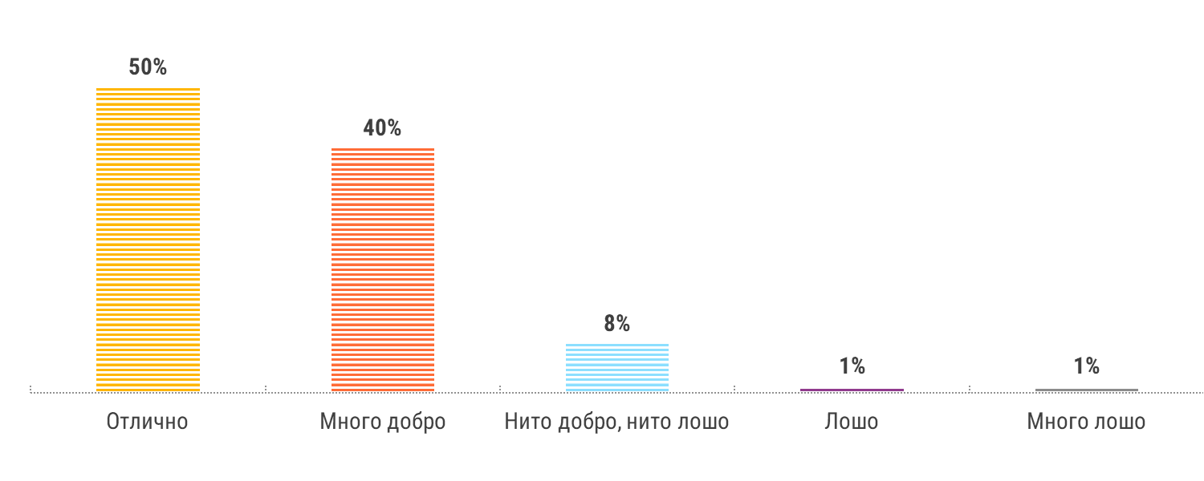
52% от младите хора си правят профилактични прегледи. Момичетата в по-голям дял минават профилактични прегледи за сметка на момчетата. Висок е делът на младите хора, които не си правят такъв тип прегледи – 44%. Това в най-голяма степен са младежи с ниска образователна степен, живеещи в села. Живеещите в областните градове в най-голям дял си правят профилактични прегледи.
В проучването младежите дават оценка относно финансовите си възможности по отношение на закупуването на лекарства. 65% от младите хора не чувстват притеснение в закупуването на лекарства. Това в голяма степен се дължи на по-малката нужда от тях при младите хора. 13% чувстват притеснение в закупуването на част от лекарствата. 6% посочват, че нямат възможност. Младежите с ниски лични доходи и с ниски доходи в домакинството в най-големи дялове не могат да си закупят лекарства при необходимост.
В контекста на профилактичните прегледи, няма особена изненада, че едва 24% от младите хора ходят на профилактични прегледи при стоматолог. Основно посещението при стоматолог се случва при наличие на болка – 67%. 3% не посещават зъболекар, защото не могат да си го позволят.
Спортът е важна и съществена част от здравето на един човек. Данните в това отношение показват, че е голям делът на младите хора, които не спортуват – 58%. Младите на възраст 15-19 г. в най-голям дял посочват, че спортуват за сметка на останалите възрастови групи – 48%. Тук трябва да имаме предвид, че за спорт сред тази група може да се възприема и спортуването в часовете по физкултура в училище. С увеличаване на задълженията, респективно намалява времето за такъв тип дейности. Това показва неустойчиво възприятие на младите хора спрямо въздействието на спорта. Основна причина за липсата на спорт сред младите хора се явява липсата на време – 38%, 22% от своя страна посочват, че не се интересуват от спорт/ нямат желание. 7% посочват, че нямат средства, за да спортуват.
65% от посочилите, че спортуват, го правят няколко пъти в седмицата, а 17% всеки ден. Основното място за спорт за младите хора е фитнес залата - 40%. Данните показват, че населеното място оказва влияние върху мястото за спорт. В столицата и областните градове основно място за спорт се явява фитнес залата, докато в малките населени места и селата се използват основно игрища/съоръжения, които са навън.

Вие лично къде спортувате най-често?
Въпрос с предварително зададени опции. База: 1 400
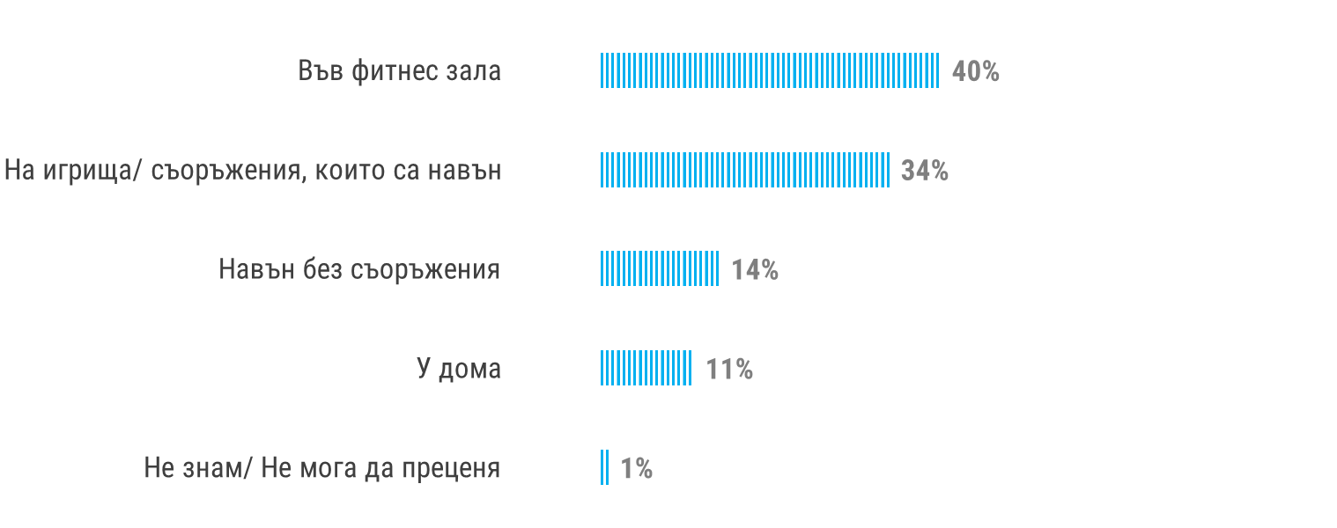
Данните показват, че младите хора в България не посещават в големи дялове школи/курсове – 55% никога не са посещавали. 31% е делът на тези, които са посещавали. Тук отново са млади хора живеещи в областните градове или столицата. Липсата на такива възможности в малките населени места и селата води и до тези високи резултатите на младежи, които не са посещавали школи/курсове.
В проучването бяха тествани нагласите на младите хора по отношение на вредни навици. Данните показват, че в големи дялове, българските младежи ясно и категорично осъзнават негативите свързани с наркотици, алкохол, цигари, сексуални контакти без предпазни средства. Разбира се, необходимо е да се има предвид, че част от положителните отговори са израз на обществено значимия и приемлив отговор по чувствителни теми особено относно ползване на наркотични вещества. Но е видно, че образователните институции и обществото са създали у младежите аргументирани послания за вредността и опасността от изброените индикатори.

Моля за всяко едно от изброените посочете вие лично дали сте съгласен(а) или не сте съгласен(а)?
Въпрос с предварително зададени опции. База: 1 400

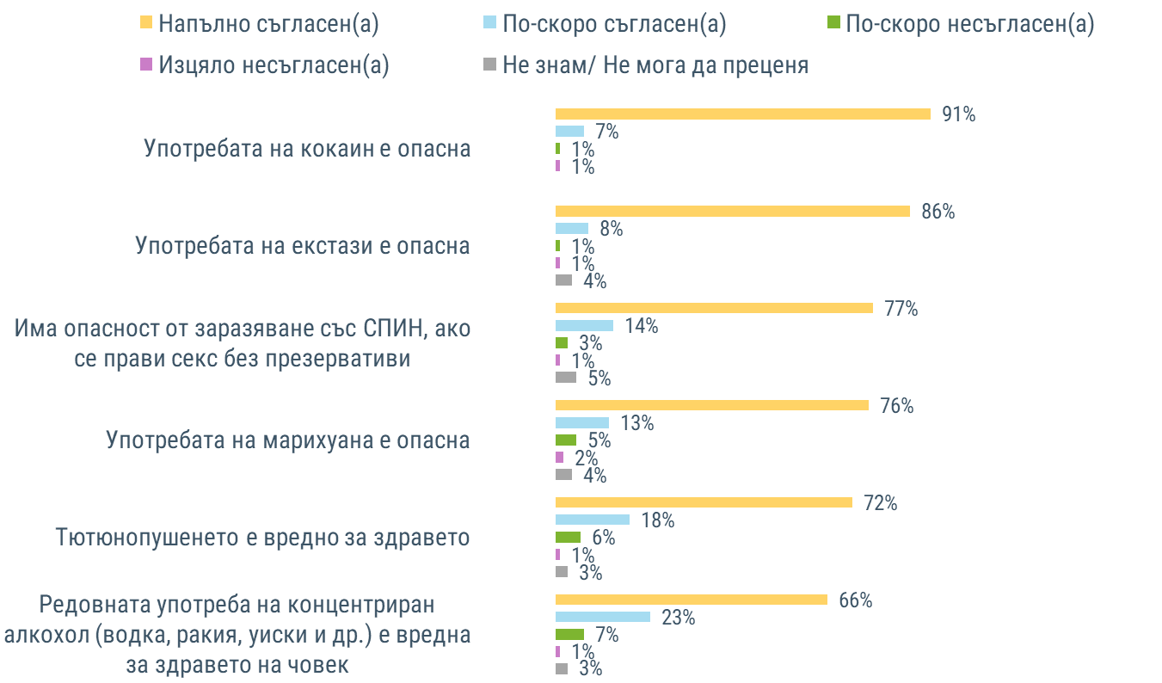

- ПРЕВЕНЦИЯ НА СОЦИАЛНОТО ИЗКЛЮЧВАНЕ НА МЛАДИТЕ ХОРА В НЕРАВНОСТОЙНО ПОЛОЖЕНИЕ
  - РЕАЛИЗИРАНИ МЕРКИ И ДЕЙНОСТИ
Подобряването на качеството на живот на най-уязвимите групи в обществото е част от политиката в областта на социалното включване. Тя се осъществява чрез редица програми и мерки, включително и такива, които са насочени към деца и младежи. Младежите в уязвимо положение в много по-голяма степен се нуждаят от подкрепа, свързана както с прехода им към самостоятелен живот, така и с предоставянето на възможности за реализация и създаване на условия за пълноценен живот в обществото. Сред основните инструменти, чрез които се насърчава социалното включване на уязвимите групи, са социалните услуги. Те са дейности в подкрепа на лицата за социално включване и самостоятелен начин на живот, които се основават на социална работа.
Социалните услуги са важен елемент при подкрепа на младежите – независимо дали се консултират, осъществяват работа по превенция на рисковете или за подобрение на качеството на живота. Социалните услуги се предоставят съобразно желанието и личния избор на лицата. Към края на м. декември 2019 г. общият брой на социалните услуги в общността за деца и пълнолетни, включително от резидентен тип, е 1 189, с общ капацитет 24 746 места. От тях подходящи за деца и млади хора на възраст от 18 до 25 г. са 763, с капацитет 15 839.
Социалните услуги в общността от резидентен тип, които приоритетно се предоставят на младите хора, напускащи специализирани институции, са: Център за настаняване от семеен тип, Преходно жилище, Защитено жилище, Наблюдавано жилище и Център за временно настаняване . Към края на м. декември 2019 г. функционират:
- 268 Центъра за настаняване от семеен тип за деца/младежи, с капацитет 3 338 места, от които са заети 2 876 (в сравнение с края на 2018 г. броят на ЦНСТ за деца/младежи е намалял с 2, като капацитетът е намалял с 51 места, а броят на заетите места се е увеличил с 23);
- 25 Преходни жилища (16 преходни жилища за деца със 126 места и 9 преходни жилища за лица със 78 места), с капацитет 204 места, от които са заети 103 места в Преходните жилища за деца и 74 места в Преходните жилища за лица (в сравнение с края на 2018 г. се наблюдава намаление с 2 Преходни жилища за деца и намаление на капацитета с 14 места, запазен е броят на Преходните жилища за лица, като има намаление на капацитета с 2 места; броят на заетите места на Преходните жилища за деца е намалял с 5, а този на заетите места при Преходните жилища за лица е намалял с едно място);
- 127 Защитени жилища, с капацитет 1 013 места, от които са заети 981 места (в сравнение с края на 2018 г. броят им остава непроменен, капацитетът им е намалял с 30 места, като заетите места също намаляват с 29);
- 18 Наблюдавани жилища, с капацитет 88 места, от които са заети 61 места (в сравнение с края на 2018 г. се наблюдава намаление, съответно с 1 Наблюдавано жилище, 14 места от капацитета и 11 заети места);
- 12 Центъра за временно настаняване за лица, с капацитет 607 места, от които към края на 2019 г. са заети 544 (в сравнение с края на 2018 г. се наблюдава намаление на броя на центровете с 1, намаление на капацитета с 10 места, като броят на заетите се е увеличил с 49).
Данните показват, че при посочените социални услуги от резидентен тип в общността се наблюдава тенденция към намаление, като техният брой е намалял с 4, а броят на заетите места се е увеличил с 26.
Посочените по-горе социални услуги в общността от резидентен тип са насочени към задоволяване на ежедневните потребности на децата и младежите. С помощта на професионалисти се създават условия, които позволяват да бъде воден независим начин на живот. Това може да включва и подготовка за извеждането на младежи от специализирана институция. В някои от услугите, каквато е наблюдавано жилище, се оказва подкрепа и консултиране на лица, навършили 18 години, които напускат системата на грижа и им предстои да водят независим начин на живот, както и с цел превенция на настаняването им в специализирана институция.
През 2019 г. е приет нов закон в областта на социалните услуги – Закон за социалните услуги (обн., ДВ, бр. 24 от 2019 г., в сила от 01.07.2020 г.). С него се цели да се подобрят механизмите за планиране, финансиране, контрол и мониторинг на услугите, както и да се повиши тяхното качество, ефективност и устойчивост. Един от основните принципи на Закона за социалните услуги (ЗСУ) е възможността за ползване на общодостъпни социални услуги от всички лица, а не само от уязвимите групи. Общодостъпните услуги ще могат да бъдат ползвани от всеки, независимо дали е налице някакъв риск. ЗСУ предвижда младежите от 18 до 21-годишна възраст, които до навършване на пълнолетие са ползвали резидентна грижа по реда на Закона за закрила на детето, да не заплащат такса.
През 2019 г. в изпълнение на политиката в областта на социалното включване и в частност на Националната стратегия за намаляване на бедността и насърчаване на социалното включване 2020, с Решение № 29 от 24.01.2019 г. на Министерския съвет е приет План за действие за периода 2019-2020 г. за изпълнение на стратегията и Отчет за изпълнението на Плана за действие за периода 2017-2018 г. Основният фокус на Плана за периода 2019-2020 г. е в контекста на водещите цели и приоритети на Националната стратегия за намаляване на бедността и насърчаване на социалното включване 2020, като акцент е поставен върху мерките в областта на заетостта и образованието. Тези мерки имат пряко отношение и към целевата група на младите хора до 29 години, още повече, че те в най-голяма степен се нуждаят от подкрепа и достъп до образование и заетост. Мерките целят и осигуряване на възможности за повишаване на доходите от труд чрез активно включване на пазара на труда.
Социални услуги в общността, насочени към подкрепа и насърчаване на социалното включване на децата и младежите в риск са Центровете за социална рехабилитация и интеграция (ЦСРИ) и Центровете за обществена подкрепа (ЦОП), Дневни центрове за деца и младежи с увреждания, Дневни центрове за деца и пълнолетни лица с увреждания и Дневни центрове за пълнолетни лица с увреждания. Важна част от дейностите, които предоставят тези услуги, са насочени към подкрепа на младежи, напускащи системата за закрила, за придобиване на умения за самостоятелен живот.
В ЦСРИ се провеждат социално-правни консултации, образователно и професионално ориентиране, изготвяне и осъществяване на индивидуални програми, съобразени с индивидуалните особености на всеки младеж, с цел подходяща реализация на пазара на труда. Към м. декември 2019 г. ЦСРИ за възрастни са 112, с капацитет 3 387 места, а ЦСРИ за деца са 53, с капацитет 1 827 места. Има и 1 ЦСРИ за деца и младежи, с капацитет 25 места (в сравнение с края на 2018 г. броят на ЦСРИ за възрастни се е увеличил с 12, а капацитетът се е увеличил с 290 места, като ЦСРИ за деца са с 2 повече от края на 2018 г., а капацитетът им е увеличен с 55 места).
В ЦОП се предлагат широк спектър от услуги и дейности, организирани в програми за подпомагане на деца и семейства в риск с цел предотвратяване на институционализацията на децата и преодоляване на други рискови ситуации за развитието им. В ЦОП е въведена и Програма за индивидуална и групова работа с деца и младежи, настанени в резидентни услуги, с фокус върху специализирана подкрепа – информационна, психологическа и др., менторство/водещ социален работник, работа с родителите на децата; включване на доброволци от общността в работата с децата, участие на класните ръководители на децата в процеса, мотивиране на младежи за продължаване на образованието и др. Програмата доразвива и допълва съществуващите дейности, като предвижда и подкрепа за успешна социална интеграция и професионална реализация на деца и младежи от специализирани институции/услуги от резидентен тип. Предвиден е комплекс от дейности и услуги, насочени към повишаване автономността и развитието на уменията за самостоятелен живот на младежите, напускащи специализираните институции в прехода им към самостоятелен живот.
Към края на 2019 г. функционират 141 Центъра за обществена подкрепа, с капацитет 5 699 (в сравнение с края на 2018 г. се наблюдава увеличение с 6 центъра, като капацитетът им е увеличен с 321 места).
В допълнение, младежите с увреждания могат да ползват изброените по-долу социални услуги, които към м. декември 2019 г. са:
- 97 Дневни центъра за деца и младежи с увреждания, с капацитет 2 708 места;
- 1 Дневен център за деца и пълнолетни лица с увреждания, с капацитет 50 места;
- 84 Дневни центъра за пълнолетни лица с увреждания, с капацитет 2 008 места.
Данните показват, че в посочените социални услуги в общността се наблюдава тенденция към увеличение, като техният брой се е увеличил с 24.
Както бе посочено по-горе, социалните услуги в общността от резидентен тип, които могат да се ползват от младите хора, напускащи специализирани институции са: Преходно жилище, Защитено жилище, Наблюдавано жилище, Център за временно настаняване и Център за настаняване от семеен тип. Съобразно индивидуалните потребности младежите могат да ползват подкрепящи социални услуги в общността, които имат ключова роля както при подготовката на младежите за самостоятелен живот, така и в процеса им на адаптация и социалното им включване.
През 2019 г. на национално ниво продължи процесът на деинституционализация на грижите за децата и разширяването на мрежата от услуги в общността. Продължава изпълнението на дейностите по Актуализирания план за действие за изпълнение на Националната стратегия „Визия за деинституционализацията на децата в Република България“ (Актуализирания план). В същото време продължи активната работа за деинституционализация на грижите за децата и младежите, настанени в домовете за деца, лишени от родителска грижа (ДДЛРГ). Към м. декември 2019 г. специализираните институции за деца са 8 (без Домовете за медико-социални грижи за деца, които се управляват от Министерството на здравеопазването) и в тях са настанени 84 деца и младежи (в сравнение с края на 2018 г. броят на горепосочените специализирани институции е намалял с 5, като настанените деца и младежи са със 126 по-малко).
В Актуализирания план специален акцент е поставен и на мерките за оказване на целенасочена подкрепа на децата и младежите, които напускат системата за алтернативна грижа, включително за създаване на условия и придобиване на умения за самостоятелен и независим живот. В него се предвиждат и мерки за осигуряване на социални услуги и подкрепа в общността за децата, настанени в резидентна грижа, между които и обучение на персонала в резидентните услуги за деца – начално и надграждащо, и осигуряване на супервизия и подкрепа при предоставяне на услугите и прилагане на програмата за индивидуална и групова работа в Центровете за обществена подкрепа
В рамките на приоритет „Развитие на социалните услуги за млади хора в специализираните институции, насочени към подготовка за извеждането и интегрирането им в общността“ през 2019 г. се изпълняваха следните схеми по ОП РЧР:
- „Равни шансове“ (с общ бюджет 8 000 000 лв.), който цели създаването на предпоставки за активно социално включване на хората с увреждания, като една от най-уязвимите групи в нашето общество. Операцията е насочена към повишаване степента на информираност на обществото за проблемите и възможностите на хората с увреждания и промяна в обществените нагласи спрямо тях. Процедурата цели също реализация на комплексни действия в посока улесняване достъпа до заетост на уязвими групи, както и предоставяне на възможности за връщането на пазара на труда на лицата, които полагат грижи за близките си с увреждания. Мерките по операцията са насочени към подобряване на знанията и уменията на структурите на гражданското общество за реализиране на местните и национални политики в областта на подкрепата за хората с увреждания и техните семейства, както и постигане на ефективни партньорство и диалог с администрацията, социалните партньори и обществото. През 2019 г. по операцията са обхванати общо 230 млади хора на възраст от 15 до 29 г. и са усвоени 940 491.97 лв.;
- „Открий ме“ (с общ бюджет 4 млн. лв.) цели да допринесе за превенция на институционализирането, за насърчаване на социалното включване на деца и младежи в неравностойно положение, включително такива с увреждания и в риск, настанени в резидентни услуги, чрез реализиране на мерки в посока формиране на умения за самостоятелност, учене и работа и подкрепа на личностното развитие. През 2019 г. по операцията са обхванати общо 472 млади хора на възраст от 15 до 29 г. и са усвоени 1 962 365.08 лв.
През 2019 г. Министерството на образованието и науката изпълнява проект по проект „Нов шанс за успех” – процедура чрез директно предоставяне на конкретен бенефициент BG05M20P001-3.004 „Ограмотяване на възрастни – фаза 1” по Оперативна програма „Наука и образование за интелигентен растеж (2014-2020)”. Основната дейност е насочена към неграмотни и слабограмотни лица над 16 години.
В обучения по проект „Нов шанс за успех” през 2019 година са включени 1 379 лица в курсове за ограмотяване на възрастни, а в курсове за придобиване на компетентности от прогимназиалния етап на основното образование, както следва:
    - 5 клас - 1 874
    - 6 клас - 1 782
    - 7 клас - 1 519
Проект „Нов шанс за успех” има за цел да подкрепи неграмотни или слабограмотни лица над 16 години да продължат своето образование и да получат повече възможности на пазара на труда. Дейностите в проекта са свързани с организиране и провеждане на курсове за ограмотяване и курсове за придобиване на компетентности от прогимназиалния етап на основното образование. Курсът за ограмотяване на възрастни е с хорариум 600 учебни часа, а курсът за обучение на възрастни за придобиване на компетентности от прогимназиалния етап (V, VІ или VІІ клас) – с хорариум 360 учебни часа за всеки от етапите в курса или общо 1 080 часа.
Изпълнението на проекта приключи на 31 януари 2020 година, като е в ход подготовката на анализ на резултатите и ефективността на изпълнените мерки и те следва да се отчетат в аналитичната справка за 2020 г. Индикаторът за резултат по проекта (дял на получилите удостоверения за успешно завършени курсове по ограмотяване или за придобиване на компетентности от прогимназиалния етап на основното образование) ще се отчете след края на проекта.

- РАЗВИТИЕ НА МЛАДЕЖКО ДОБРОВОЛЧЕСТВО
  - РЕАЛИЗИРАНИ МЕРКИ И ДЕЙНОСТИ
През изминалата година стартира и новата програма на Европейската комисия – „Европейски корпус за солидарност“, която в основната си част е насочена към финансиране на индивидуални и групови доброволчески дейности (около 90% от бюджета на програмата). Нов елемент е възможността за финансиране на доброволчески дейности на национално ниво, което допълнително увеличава положителното въздействие върху целевата група, особено що се касае до младежи с по-малко възможности (вкл. езикови познания). Само в рамките на одобрените за финансиране през 2019 г. са взели участие 41 младежи, което показва силен интерес към доброволчески дейности.
Данните за отчетната година не са окончателни, тъй като през 2019 г. има стартирали проекти със започнали доброволчески дейности и участия, но те още не са приключили и поради това електронната система не ги отчита в бройката. През 2019 г. младежкото доброволчество е вече изцяло прехвърлено от Програма „Еразъм+“ в Програма „Европейски корпус за солидарност“.
Броят на доброволците в България се увеличава. През 2017 година в Програмата са участвали 13 български доброволци; през 2018 – по Програма „Еразъм+“ са участвали 55, а по Програма „Европейски корпус за солидарност“ – 114. За 2019 се очаква участие да вземат над 210 доброволци.
Националната програма за младежта (2016-2020), е един от инструментите за изпълнение на приоритетите на националната политика за младите хора. Тя се базира на отчетените потребности на младежите в страната и е в синхрон с приоритетите на европейската политика за младежта. Програмата е в съответствие и изпълнява целите на Националната стратегия за младежта (2010-2020), приета от МС през октомври 2010 г.
Подпрограма 2 – Национални младежки инициативи и кампании на Програмата е с основна насоченост към финансиране изпълнението на проектни предложения от неправителствени организации, работещи в младежката сфера, както и от неформални младежки групи в различни тематични области, които обхващат основни направления за насърчаване на гражданската позиция и участие в кампании и инициативи на млади хора и младежки работници на възраст от 15 до 29 години в Република България. По Подпрограмата се финансират проектни предложения на територията на цялата страна без ограничения, в зависимост от броя на постъпилите и одобрени от Националния координатор на Програмата и в рамките на годишния бюджет.
През 2019 година Министерството на младежта и спорта стартира две процедури за набиране на проектни предложения по Национална програма за младежта (2016 – 2020), Подпрограма 2 – Национални младежки инициативи и кампании.
При първата процедура са подадени 41 проектни предложения, от които са финасирани 36, по следните тематични области:
Тематична област 2. Развитие и признаване на младежката работа;
Тематична област 4. Активизиране на младите хора в малките населени места;
Тематична област 5. Младежко предприемачество.
Голяма част от дейностите по проектите се реализират през 2020 г. Поради извънредното положение и ситуацията с извънредната епидемична обстановка, срокът за изпълнението на дейностите е удължен, както и срокът за отчитането им. В тази връзка статистиката обхваща 80.6% от отчелите се до момента проекти.
По Тематична област 2. Развитие и признаване на младежката работа са финансирани 12 проектни предложения.
Проведени са 162 дейности с участието на 6 359 младежи, от които 221 са в неравностойно положение. От тях, 91 са обученията и семинарите, а 71 са утвърдените подходи и методи в младежката работа.
По Тематична област 4. Активизиране на младите хора в малките населени места през 2019 г. са финансирани 13 проектни предложения.
Проведени са 159 дейности с участието на 3 098 млади хора, от които 917 са в неравностойно положение. От тях, 117 са проведените кампании и инициативи в малките населени места и отдалечените райони, а 42 кампании и инициативи са инициирани от младите хора. Проведени са 72 обучения и са обучени 962 млади хора.
По Тематична област 5. Младежко предприемачество са финансирани 11 проектни предложения.
42 са проведените кампании и инициативи за популяризиране на социалното предприемачество сред младите хора с участието на 9 906 младежи. Организирани са 28 обучения за 352 млади хора.
В края на 2019 г. стартира втора процедура за набиране на проектни предложения по Национална програма за младежта (2016-2020), Подпрограма 2 – Национални младежки инициативи и кампании.
Подадени са 52 проектни предложения. Одобрени за финансиране са 17 проектни предложения по следните тематични области:
По Тематична област 4. Активизиране на младите хора в малките населени места са финансирани 8 проектни предложения;
По Тематична област 5. Младежко предприемачество са финансирани 9 проектни предложения.
Тези проекти в момента са в процедура на отчитане.
По повод 5-ти декември – Международния ден на доброволчеството, Министерство на младежта и спорта провежда ежегодната си инициатива „Мисията доброволец – (не)възможна“. Тя е насочена към изявени млади доброволци от цялата страна. Целта е популяризиране на добрия пример на активните младежи в България, положили труд в полза на обществото, добрите дела, които не бива да остават незабелязани и разбира се, доброволчеството като цяло. През 2019 г. на тържествена церемония са наградени хора и организации, които активно са се включвали в доброволчески инициативи и кампании през изминалата 2019 г. Участниците бяха разпределени в 3 категории – „Доброволческа организация", „Доброволец" и „Доброволческа мисия.
В сферата на младежкото доброволчество през 2019 г. по програмите за европейско териториално сътрудничество са реализира проект CB007.2.22.010 „Ние имаме мечта”. Целите на проекта са създаване на младежка мрежа между ученици в средното образование, които да бъдат обучени в ключови компетенции, свързани с доброволчество, развитие на личността, опазване на околната среда и необходимостта от комуникация в съвместното развитие, както и създаване на партньорство с цел подпомагане на последващи младежки инициативи в мрежи. В рамките на проекта са разработени материали от 3 концепции с 8 лекции, които да обучат младите в доброволчество, да развият личността и способността им да мислят и взимат решения, да ги научат на практически умения в природата и да подобрят комуникацията между тях.

  - АНАЛИЗ НА СЪСТОЯНИЕТО
Доброволчеството е форма на труд, която позволява промяна на общността, средата, организацията, взаимоотношенията. По своята логика доброволчеството насърчава социално отговорното поведение и поради тази причина е важно да се види мнението на младите хора и тяхното отношение на тази тема.

Лично за Вас струва ли си или не си струва човек да участва в доброволчески/ дарителски акции?
Спонтанен отговор. База: 1 400 души
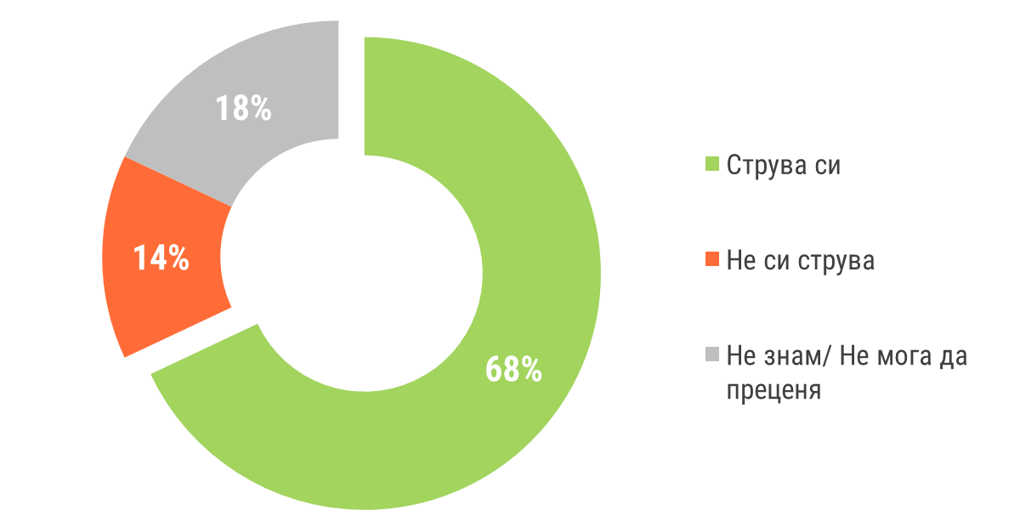
Данните по темата за доброволчеството показват положително декларативно отношение към темата за участието в доброволчески/дарителски акции. 68% от младите хора декларират, че си струва такъв тип участие, като не се регистрира осезаема разлика по отношение на пол. Степента на образование оказва влияние, като 81% от хората с висше образование посочват, че си струва, докато 57% е делът на хората с основно и по-ниско образование, които споделят това мнение.
Ключов въпрос, освен декларативните отговори за отношението към доброволчеството, е участието на младежите в дейности с благотворителна цел. Данните показват, че близо 46% от младите хора са участвали с финансови дарения, включително смс-и. В последните няколко години в България се разви системата за дарения чрез смс-и и данните показват, че това в голяма степен е основно средство за дарения и при младите хора. Основната призма на доброволчество в България сред младите хора е свързано с парични средства, и в много по-ниска степен с друг вид дейност 27% са дарявали вещи или дрехи, като се забелязва, че жените са по-склони да даряват дрехи и вещи от мъжете. Едва 15% са участвали с труд.
Висок е делът на младите хора, които не са участвали в благотворителни акции – 37%.
Само 2% от младежите са участвали в доброволческа дейност в чужбина, докато в България 39% от младежите са се включвали в такъв тип дейности. По отношение на младежите участвали в доброволческа дейност в България няма осезаема динамика по отношение на пол и възраст. Видно е, че по-високата степен на образование създава друг тип социална отговорност и данните в много голяма част от въпросите показват именно това.

Кои са онези 2-3 сфери, които представляват интерес за Вас по отношение на доброволчеството?
Въпрос с предварително зададени опции База: 1 400 души
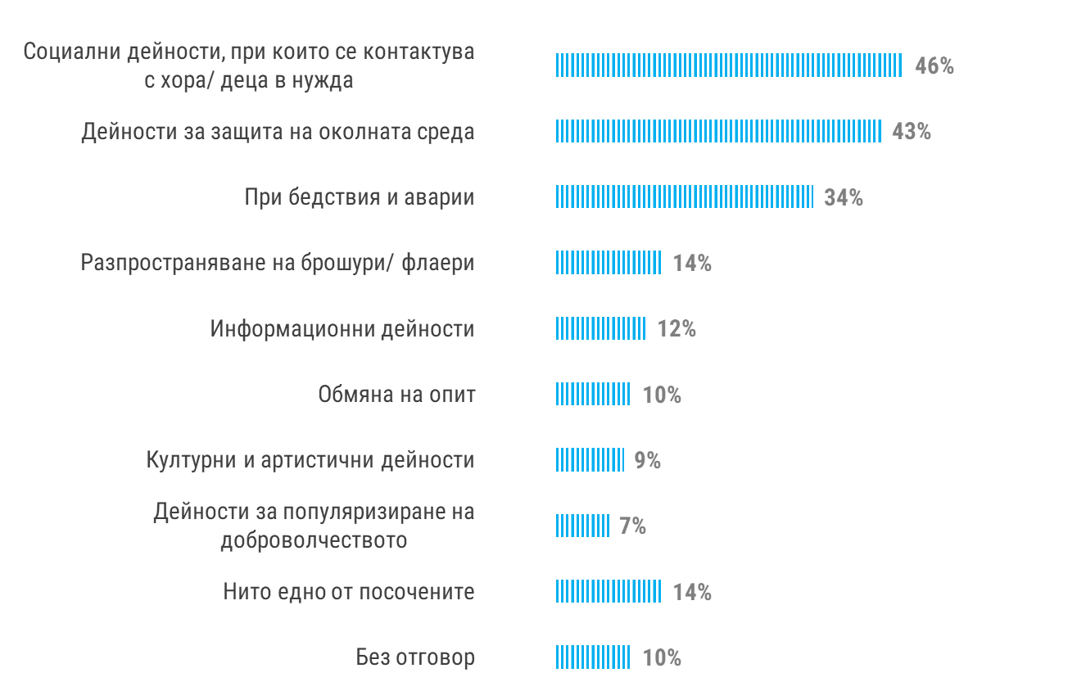
46% от младите хора декларират готовност и желание да се включват с доброволен труд при бедствия и аварии. Темите за опазването на околната среда, както и социални дейности, са също теми, които представляват обект на интерес на младите хора. Данните еднозначно показват, че сред младежите има две групи хора: такива, които биха се включили ad hoc, при необходимост в някаква доброволческа дейност и младежи, които въз основа на областите на интерес трайно могат да бъдат ангажирани с доброволческа дейност.

- ПОВИШАВАНЕ НА ГРАЖДАНСКАТА АКТИВНОСТ
  - РЕАЛИЗИРАНИ МЕРКИ И ДЕЙНОСТИ
През 2019 г. по Програма „Еразъм+“, сектор „Младеж“, дейност „Младежки диалог“ 183-ма български участници, млади хора на възраст до 30 години, са участвали в дейности, дискусии, срещи, семинари и др., финансирани по Програмата. Обсъждали са конкретни казуси за начините на участие на младите хора в решаването на проблеми на местно, регионално и национално ниво. Спецификата на дейността предполага срещи с лица, отговарящи за младежката политика на местно и национално ниво, и интересът към тази дейност, в която именно младите хора са инициатори и извършват дейностите, се повишава и представлява положителна тенденция.
В изпълнение на препоръките, залегнали в Резолюция на Съвета на Европейския съюз и на представителите на правителствата на държавите членки, заседаващи в рамките на Съвета, относно рамка за европейско сътрудничество по въпросите на младежта: Стратегия на Европейския съюз за младежта в периода 2019-2027 г. (2018/С 456/01), през м. септември 2019 г. Министерство на младежта и спорта стартира процедура за сформиране на Национална работна група за изпълнение на Диалог по въпросите на младежта в ЕС. Задачите, които работната група си поставя включват: повишаване информираността за процеса на Диалога по въпросите на младежта в ЕС на национално и местно ниво сред обществеността, младежите, неправителствените организации и институциите, имащи отношение по темата; обсъждане на предложения за подобряване на Диалога между младите хора и институциите и др. Създаването на Националната работна група за изпълнение на Диалог по въпросите на младежта в ЕС ще допринесе за по-успешното прилагане на механизми, които осигуряват включването на младите хора в процесите на вземане на решения.
Предвид факта, че срокът на сега действащата Национална стратегия за младежта (2010-2020 г.) ще изтече с 2020 г., Министерството на младежта и спорта предприе действия за изготвяне на нова Национална стратегия за младежта за период от 10 години.
През 2019 г. в партньорство с общинските и/или областните администрации ММС проведе 13 консултации по места с младежи и младежки организации в градовете Видин, Враца, Монтана, Варна, Бургас, Русе, Велико Търново, Благоевград, , Стара Загора, Сливен, Кърджали и Сандански, за да се чуе гласът на младите хора, да се обсъдят предизвикателствата и да се идентифицират ключовите области и приоритетни теми, които ги вълнуват и промените, които биха искали да се случат. В консултациите взеха участие близо 3 000 младежи на възраст 15-29 години. В дебатите се включиха и представители на заинтересованите страни и местните власти.
През месец ноември 2019 г. в град София се проведе заключителна конференция относно разработването на Национална стратегия за младежта след 2020 г. Ръководството на министерството представи пред институции, неправителствени организации и други заинтересовани страни рамката на новата стратегия, както и резултатите от проведените консултации по градове.
От своя страна Министерството на околната среда и водите провежда последователна политика за повишаване на екологичното съзнание и култура на младежта. В изпълнение на поставените цели за информиране и формиране на устойчиви модели на поведение по въпросите на околната среда и за стимулиране на участието на младите хора и техните организации в опазването, подобряването и управлението на природното богатство, през 2019 г. се подготвиха и проведоха 11 национални кампании по повод датите от международния екокалендар: Световен ден на влажните зони – 2 февруари; Международен ден на водата – 22 март; Международен ден на птиците – 1 април, Седмица на гората – 3-7 април; Ден на Земята – 22 април; Европейския ден на Натура 2000 – 21 май; Международен ден на биологичното разнообразие – 22 май; Световен ден на околната среда – 5 юни; Ден на река Дунав – 29 юни, Европейска седмица на мобилността – 16-22 септември, и Европейска седмица за намаляване на отпадъците – 17-25 ноември. В регионален обхват на територията на цялата страна се организират и провеждат и редица кампании на различни теми, свързани с опазването на природата.
В рамките на тези кампании МОСВ и неговите териториални поделения са провели кръгли маси, конференции за ученици и младежи, открити уроци сред природата, конкурси, изложби, природозащитни инициативи, маршрути по екопътеки, екоспектакли, акции по почистване и залесяване, акции за разделно събиране на отпадъци, викторини, обучителни семинари и разнообразни форуми, които обхващат десетки хиляди млади хора на територията на страната, и са показателен пример за партньорство с местната власт, институциите, бизнеса и неправителствените организации на регионално ниво.
Сред тези прояви, утвърдените са: международен конкурс за млади дарования „Музиката и Земята“; образователната програма „Паркът като класна стая” на ДНП Централен Балкан; Осмо лятно екоучилище на Младежкия воден парламент на територията на Природен парк „Беласица“ с участието на младежки екипи от 17 населени места в България и делегация на френския Младежки воден парламент; Международен ученически еко-форум „Сребърна 2019“ на РИОСВ Русе; Фестивал на белия щъркел в Белозем със съдействието на Предприятието за управление на дейностите по опазване на околната среда (ПУДООС), който е част от международната инициатива „Европейско село на Белия щъркел“ с участието на 11 държави; регионален ученически фотоконкурс на тема „Природата на моя роден край“, в който участваха 279 творби, дело на 166 ученици от 20 училища и 2 фотоклуба от областите Хасково и Кърджали, организиран от РИОСВ Хасково; ученически конкурс на тема „Ако можеха да говорят”, иницииран от РИОСВ Пазарджик; традиционните Годишни награди на името на Мими Праматарова за изпълнени училищни проекти, проведени от ДНП Рила съвместно с Националния доверителен екофонд (НДЕФ), както и много други инициативи.
В работата си по провеждане на инициативите, регионалните звена отчитат повишено внимание към деца и младежи от уязвими и малцинствени групи и засилена активност на училища и детски градини от малките общини и населени места. Специално място по своята мащабност заема Националната кампания „За чиста околна среда” (финансирана от ПУДООС в размер на 3 500 хил. лв.). Тя се утвърди през годините като ефективен механизъм за активиране и финансово подпомагане на общините, училищата и детските градини с цел предприемане на дейности като почистване, залесяване, озеленяване, изграждане или възстановяване на детски площадки, зони за отдих, междублокови пространства и др. Чрез изпълнението на проектите се осигурява навлизането в образователния процес на съвременните тенденции в сферата на опазване на околната среда. В издание 2019 г. на конкурса са класирани 134 проекта на училища, 107 проекта на детски градини и 234 проекта на общини и кметства.
Като продължение на успешно приключилото изпълнение на проект на НДЕФ за подобряване на поведението на енергопотребителите в европейските училища, подкрепен от Федералното министерство на околната среда на Република Германия, през 2019 г. се осъществява нов съвместен образователен проект за пестене на енергия в училищата с включени дейности за обучение на учители от цялата страна. Във всички нови включени 35 учебни заведения се създават форми на извънкласни занимания, в които учениците под ръководството на своите учители, да се грижат за пестенето на електрическата и топлинна енергия.
По случай Световния ден на околната среда – 5 юни 2019 г., МОСВ със съдействието УО на Оперативна програма „Околна среда 2014-2020 г.“ (ОПОС) организира празник-изложение. В празника се включиха състави от Националния дворец на децата и представители на Националния ученически екопарламент, като деца и младежи получиха възможност да изявят своя талант с песни, танци и да покажат знанията си в организираната тематична еко-викторина. В изложението „Иновации за качество на въздуха“ различни компании представиха иновативни решения, които спомагат за подобряване качеството на атмосферния въздух.
През 2019 г. ОПОС реализира кампания с 3D мапинг проект, който показва последствията от човешкото въздействие върху околната среда, и как с осъзнати действия всеки може да помогне за опазването на природата. Визуалният спектакъл се прожектира в продължение на десет последователни работни дни през септември, пред Национална галерия „Квадрат 500”. Инициативата, която носи посланието „Нямаме план(ета) „Б“, беше гледана от над 3 000 зрители на живо (включително деца и младежи), има над 200 000 гледания в социалните мрежи и над 150 публикации в печатните и онлайн медии.
През 2019 г. продължава засилената активност в информационно-посетителските центрове в системата на МОСВ. Чрез дейността им през 2019 г. се осъществиха национални и регионални кампании за повишаване на екологичното съзнание и култура на младите хора, и се проведоха разнообразни инициативи в партньорство с институциите, бизнеса и неправителствените организации в отделните региони. МОСВ участва и в процеса на стимулиране на неформалното обучение за опазване на околната среда – с издаване на образователни материали и провеждане на национални кампании за опазване на околната среда, включени в Националния календар на Министерството на образованието и науката за извънкласните и извънучилищни дейности. Само в центровете на територията на НП „Пирин“ са проведени 151 занимания, в които са участвали над 5 000 деца и младежи, а на територията на парка са проведени 17 обучителни похода с над 350 ученици от различни градове. Има изразена тенденция за повишаване на броя на участниците. Отчита се засилен интерес от страна на местни общности и организации, които инициират свои събития и търсят партньорство за осъществяването им в лицето на регионалните поделения на МОСВ. Наблюдава се и иновативност в самите инициативи, като се търси реален ефект и устойчивост.
В кампаниите и образователните инициативи, проведени от МОСВ и поделенията му през 2019 г., са обхванати повече от 33 000 деца и ученици от над 750 училища и детски градини в страната. До голяма степен инициативите спомагат за създаване на по-привлекателна и благоприятна среда в училище, за повишаване на интереса на учениците към колективния училищен живот и развитие на работата в екип, което освен към пълноценно участие на младите хора в гражданския живот и приобщаването им към основните ценности и стандарти, допринася и за намаляване броят на отпадащите от образователната система.
Развитието на система за осигуряване на детското участие е основен приоритет в работата на ДАЗД, към чийто председател, от 2003 г. като консултативен орган функционира Съвет на децата. В него членуват деца от всички административни области на България, като има и специални квоти за уязвими деца и бежанци. Целта на Съвета на децата е да насърчи детското участие в процеса на изработване на политики за децата и вземане на решения. Този консултативен орган дава възможност на децата да обменят знания, добри практики и да взаимодействат с държавни и неправителствени организации. Децата получават възможност да изразяват своето мнение и да оказват влияние върху вземането на решения за техния живот и бъдеще, и да постигат промяна.
Въз основа на процедурата за избор на деца за членове на Съвета, със съдействието на общинските и областните администрация беше проведена процедурата в 14 области, както и за две места за деца от уязвими групи, и едно място за представител на деца, получили международна закрила в България. Основно изискване към кандидатите е да притежават креативност, организаторски умения, да мотивират и обединяват връстниците си за определени каузи или събития, да изразяват и защитават общото мнение.
През 2019 г. бяха проведени 2 заседания на националния детски консултативен орган – Съвета на децата, в гр. София. По време на заседанията, членовете на Съвета участваха в беседи, презентации, представяне на добри практики, ролеви игри и др. Обсъдиха се планът за дейността на консултативния орган и промени в неговия устав, свързани с оптимизиране на работата му, учредяването на медийни награди за приятелски към детето медии, провеждане на инициативи. Младите хора обсъждаха теми като кибертормоз, безопасно интернет-сърфиране, разпознаване на заплахи в глобалната мрежа, демографската и социална политика и др. с представители на ДАЗД, ГДБОП, УНИЦЕФ, народни представители.
Бяха планирани и проведени кампании и инициативи на Съвета на децата, свързани с безопасно и здравословно лято, инициативи по сайта на ДАЗД (decabg.eu), кампанията „Живот без насилие за всички деца“, безопасното сърфиране в интернет, обявяването на 2 конкурса – „Аз знам какво е фалшива новина“ – конкурс за мобилно приложение, и „Щастливи заедно“ – конкурс за училищата по изкуства, юбилейното честване на 30-та годишнина от подписването на Конвенцията на ООН за правата на детето.
По покана на български евродепутати петима членове от Съвета на децата посетиха Европейския парламент в гр. Брюксел и запознаха българските евродепутати с дейността на Съвета на децата. Двама от членовете на Съвета на децата и представител на ДАЗД, взеха участие и в Конференция за детското участие в процеса на вземане на решения в ЕС, която се проведе в гр. Букурещ, като целта на събитието беше обсъждане на проект на декларация за правото на участие на децата при взимане на решения в рамките на ЕС.
През 2019 г. в сградата на Министерството на труда и социалната политика се проведе работна среща на ДАЗД с преподаватели и ученици от 119 СУ „Акад. Михаил Арнаудов“, гр. София, членове на клуба „Активен гражданин“, по време на която се представиха информационно-базирани презентации, засягащи създаването, структурата и дейността на ДАЗД.
Една от важните инициативи на ДАЗД през изминалата година, беше становище на членовете на Съвета относно съвместната работа на институциите по обхващане и включване в образователната система на деца и ученици в задължителна предучилищна и училищна възраст. Друга голяма инициатива на членовете е кампания, посветена на здравословния начин на живот – „Здравословно и безопасно лято”. Тя се провежда ежегодно в много градове и повлиява положително на грижата към здравето.
Всички дейности дават възможност на децата да обменят знания, морални и интелектуални ценности и да взаимодействат с държавни и неправителствени организации на национално и регионално ниво както и да влияят на политико-социалния живот. Чрез този пряк диалог с децата, от самото си създаване ДАЗД е възприела практиката голяма част от дейностите да се извършват съвместно и съгласувано с децата.
По програмите за европейско териториално сътрудничество Министерството на регионалното развитие и благоустройството (МРРБ) участва в изпълнението на проект CB007.2.22.028 „Регион на младежкото участие”. Проектът цели насърчаване на участието на младите хора в представителната демокрация и гражданското общество чрез съвместно създаване на ефективен модел на ученически парламент; повишаване на осведомеността относно проблемите на младежта и младежкия потенциал чрез реализиране на трансгранични младежки мрежови инициативи и създаване на трансгранична мрежа от ученически парламенти в целия граничен район. В рамките на проекта е проведено обучение за лидерство и е създадена уеб-базирана виртуална общност: http://www.fyc-vidin.org/ryp/en. В обучението за лидерство участие са взели 12 младежи.
Друг проект, насочен към повишаването на гражданската активност на младите хора е проект CB007.2.22.143 „Младежка енергия за подкрепа на местните общности – засилване на участието на младите хора в решаването на обществени проблеми чрез представителната демокрация и активно гражданско участие”. Проектът цели да подпомогне участието на младите хора в представителната демокрация и гражданското общество, чрез създаване на устойчива и квалифицирана младежка мрежа от обучени млади ментори и чрез предоставяне на онлайн платформа и методологични насоки и инструменти на младежките организации от трансграничната област. Проведен е регионален дискусионен форум с цел препоръки за разработването на методологични инструменти, чрез които да се преодолеят идентифицираните предизвикателства, в който са участвали 12 младежи.

6.2. АНАЛИЗ НА СЪСТОЯНИЕТО
Младите хора традиционно са по-позитивно настроени за развитието на държавата, Европейския съюз и населеното място, където живеят.

Вие лично сте оптимист или песимист сте за развитието на?
Въпрос с предварително зададени опции. База: 1 400 души
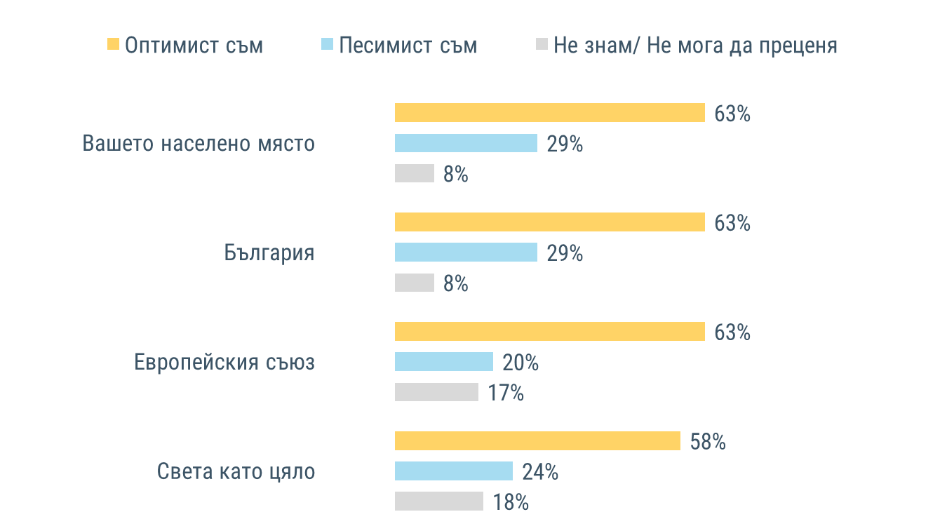
Личи ясна зависимост между оптимизъм/песимизъм и типа населено място – тези от столицата изглеждат най-оптимистично настроени, докато тези в селата са доста по-разколебани в позитивното си отношение. Разбира се, ограничените възможности на малките населени места оказват влияние върху отношението за развитието на младите.
Нагласите по отношение на показателя за интерес към политиката дават в голяма степен и картината спрямо разбиранията и готовността на младите хора за участие и гражданска активност. От данните е видно, че е голям делът на българските младежи, които не се интересуват от политика – 72%. Едва 3% са тези, които се интересуват в много голяма степен от политика, а 23% по-скоро се интересуват.

Вие лично интересувате ли се или не се интересувате от политика?
Въпрос с предварително зададени опции. База: 1 400 души
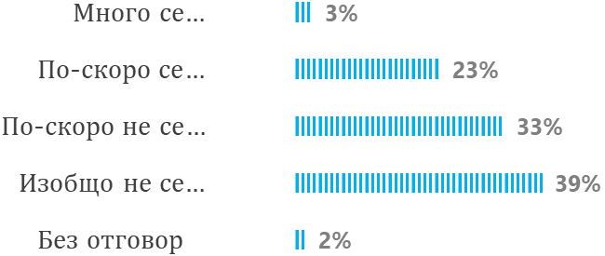
Съвсем естествено е най-младата целева група 15-19 г. в най-малка степен да се интересува от политика. С увеличаване на възрастта се увеличава делът на интересуващите се от политика. В известна степен е логично хората под 18-годишна възраст, които все още нямат право да гласуват, да не проявяват осезаем интерес към политиката.
Въпреки високите нива на незаинтересованост спрямо политическия живот, проучването показва, че близо 41% от младите българи гласуват винаги или често. Това, което прави впечатление са по-високите декларативни нива на участие на момичетата в процеса на гласуване за сметка на момчетата. Данните показват, че младежите с по-висока степен на образование проявяват по-високи нива на ангажираност към процеса на упражняване на правото на глас.

Обикновено колко време на ден Вие лично отделяте за четене на новини/ актуални събития?
Въпрос с предварително зададени опции. База: 1 400 души
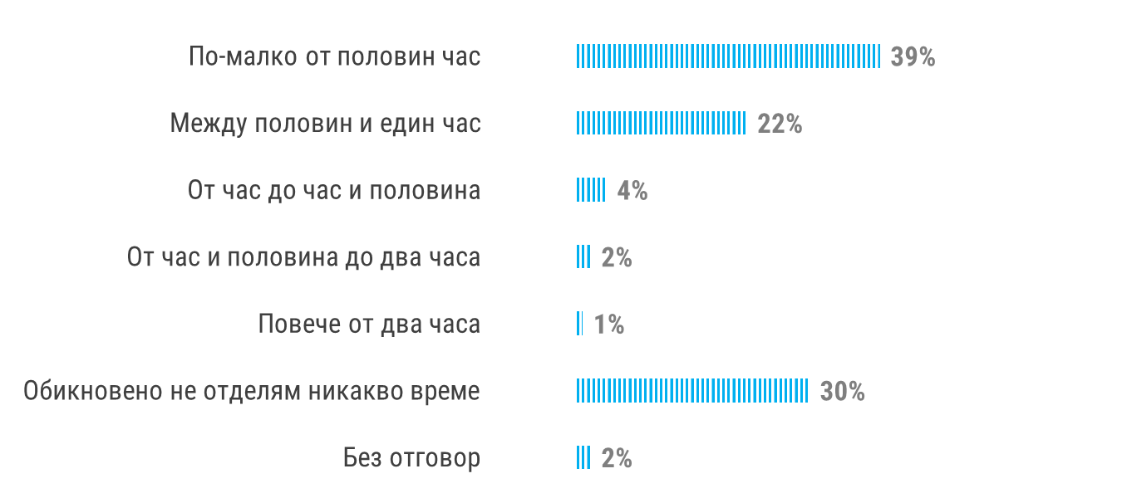
30% от младите хора не отделят никакво време за четене на новини/ актуални събития. Тук отново се наблюдава същата зависимост, че при най-младите процентите са доста по-високи (близо две трети), докато при тези между 25 и 29 години са малко над една четвърт. Телевизията се оказва основен източник на информация – 60%. При младите хора е много висок делът на информиране през социални мрежи – 53%. А през интернет сайтове делът е 43%.
Изследването отчита ниска ангажираност на младите българи в някакви граждански и политически формации– 2% са членове на политическа партия; 2% са членове на асоциация, неправителствена организация или друг тип организация; 3% са членове на професионална асоциация; 5% са участвали в международни обмени, срещи и инициативи; 6% са участвали в проекти по международни програми; 6% са участвали в клуб за дебати; 3% са били част от младежки съвет към общината/областта; 14% са участвали в училищни или университетски съвети; 3% в младежки/детски парламент; 12% в благотворителна/хуманитарна организация. Тази по-скоро ниска ангажираност на младите с подобен тип организации не говори само за липса на интерес, но и за слабо проникване в младежките групи от страна на изброените организации.

Вие лично?
Въпрос с предварително зададени опции. База: 1 400 души

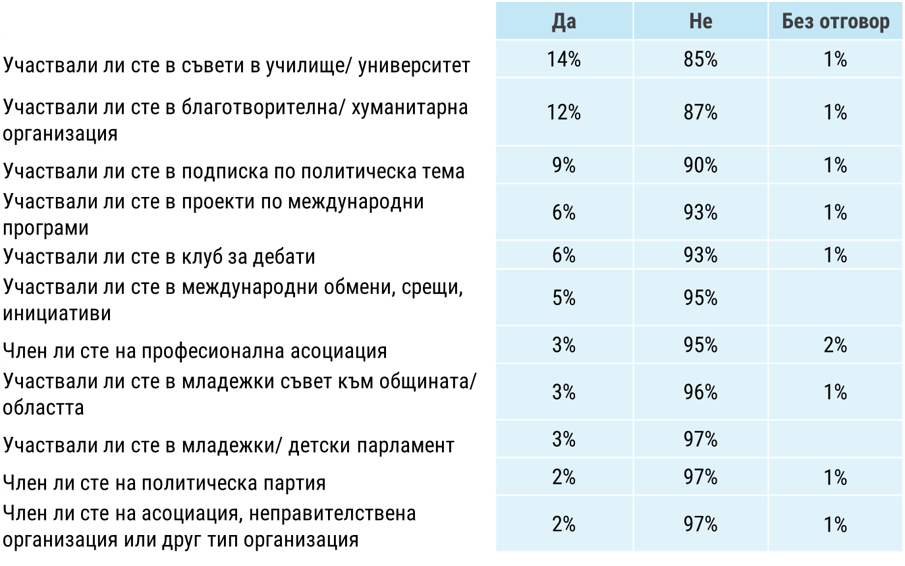

- РАЗВИТИЕ НА МЛАДИТЕ ХОРА В МАЛКИТЕ НАСЕЛЕНИ МЕСТА И СЕЛСКИТЕ РАЙОНИ
  - РЕАЛИЗИРАНИ МЕРКИ И ДЕЙНОСТИ
В Програмата за развитие на селските райони за периода 2014-2020 г. (ПРСР 2014-2020 г.) е включена подмярка 6.1 „Стартова помощ за млади земеделски стопани“ от мярка 6 „Развитие на стопанства и предприятия“, която има за цел увеличаване на броя и дела на младите земеделски стопани в селскостопанския сектор. Съгласно условията на ПРСР 2014-2020 г., млади земеделски стопани са лица на възраст от 18 навършени до 40 навършени години към датата на кандидатстване за предоставяне на безвъзмездна финансова помощ.
По подмярка 6.1 „Стартова помощ за млади земеделски стопани“ от ПРСР 2014-2020 г. е проведен прием на заявления за подпомагане през 2015 г. с бюджет в размер на 35 млн. евро. въз основа на който са сключени 1 260 договора за предоставяне на финансова помощ. Младите земеделски стопани, получили одобрение за подпомагане, през 2018 г. изпълняват бизнес плановете си, като към края на годината по голяма част от проектите са получени втори плащания. По същата подмярка в периода 15 март – 14 юни 2018 г. е обявен прием на проектни предложения с определен бюджет в размер на 22 млн. евро – целият наличен бюджет по мярката. Приемът на проектни предложения е проведен при висок интерес от страна на потенциалните кандидати в условията на ограничен бюджет. Подадени са 1 658 проектни предложения с размер на заявената финансова помощ от над 41 млн. евро. Към края на 2018 г. е извършена оценка на подадените проектни предложения в съответствие с критериите за подбор. Въз основа на определения бюджет чрез подмярка 6.1 „Стартова помощ за млади земеделски стопани“ през 2019 г. са сключени 852 договора за предоставяне на финансова помощ на млади земеделски стопани.
За насърчаване и подпомагане на читалищата като средища за информация, неформално обучение, културно изразяване и гражданско участие, в Министерството на културата се изпълнява Програма за развитие на любителското творчество и опазване на нематериалното културно наследство. По програмата се подкрепят финансово творчески проекти на читалища, които се изпълняват съвместно с други неправителствени организации и общини. Един от приоритетите на Министерството на културата е подкрепата на събития с детска и младежка насоченост, сред които фестивали, събори, чествания конкурси и други форми за развитие на творческия потенциал, за изява на таланти, за популяризиране на постиженията на детски и младежки школи по изкуствата, за съхраняване и популяризиране на традиционни знания и умения (нематериално културно наследство), както и за обмяна на ефективни практики за привличане на детска и младежка аудитория в дейности на читалищата и други културни институции. По тази програма през 2019 г. са подкрепени финансово 55 проекта на общини, читалища и други неправителствени организации на обща стойност 140 000 лв. Сред подкрепените изяви се открояват: националните конкурси за гайдари („Вълшебни ритми”), за акордеонисти („Танцуващи клавиши”) и класическа китара („Академик Марин Големинов”), Национален фолклорен фестивал за двугласно пеене – община Неделино, Международен фестивал на маскарадните игри „Сурва 2019” – община Перник, Национален ученически фолклорен празник „Родило се, преродило” – гр. Ямбол, Дни на възрожденската и патриотична песен „Топчето пукна” – гр. Клисура, Седмица на изкуствата – Община Самоков и др.
Завишен е стандартът за държавната субсидия на читалищата с 10% и са предоставени допълнително нови 72 субсидирани бройки от държавния бюджет за 2020 г. Те са разпределени в 174 читалища, в 58 общини, във всички административни области на страната. Средствата са за художествено-творческа, организационна, библиотечно-информационна и изследователска дейност в областта на културното наследство. Подкрепено е развитието на читалищните библиотеки, школи по изкуства, школи по чужди езици, надграждане и създаване на нови образователни форми, поддържане и създаване на театрални състави, кръжоци по краезнание, създаване и поддръжка на колекции с културни ценности. Допълнителни средства са разпределени за осигуряване на библиотекари, секретари на читалища, хорови диригенти, корепетитори, хореографи, ръководители на оркестри, музикални педагози, художествени ръководители на различни по вид състави, учители по чужди езици, уредници в читалищни музеи. В рамките на предоставените средства са подкрепени и дейности на читалища, работещи с ромската общност в страната. Целта на държавната подкрепа е включването на повече деца и младежи от всички групи на местната общност в читалищни дейности.
За подобряване на условията в обществените библиотеки и читалищата като центрове за неформално и самостоятелно учене, през 2019 г. по програма „Българските библиотеки – съвременни центрове за четени и информираност“ са обновени фондовете на 853 обществени библиотеки на обща стойност 2 млн. лв. Голяма част от тях са читалищни библиотеки, обособени и в малки населени места, във всички региони на страната. Целта на програмата е да се предоставя безплатен достъп до нови книги, специализирани издания, според спецификата на потребителите на библиотеките. Специален приоритет е закупуването на детско-юношеска литература, за насърчаване на интереса към четенето и за привличане на повече читатели сред детската и младежка аудитория. Средствата по тази програма са увеличени спрямо 2018 г. с 1 млн. лв., което даде възможност да се подкрепят два пъти повече библиотеки като резултат от проведени две конкурсни сесии.
През 2019 г. в Министерство на образованието и науката, 1 026 младежи от малки населени места и селски райони са участвали в реализирането на проекти по Програма „Еразъм+“, сектор „Младеж“. От тях 472-ма са се включили в български проекти, администрирани от ЦРЧР. Останалите са се включили в международни проекти. Участието на младите хора в проекти от такъв характер развива техните личности компетенции, насърчава социалните и предприемаческите им умения, уменията за работа в екип, за междукултурно общуване и не на последно място – развива чуждоезиковите им компетенции и насърчава мобилността. Всички тези умения са в помощ на младите хора при реализацията им на пазара на труда.
По проект „Заедно Напред – обучение чрез работа“ със сътрудничеството между „БДЖ – Пътнически превози“ ЕООД, Професионална гимназия по механизация на селското стопанство, гр. Мездра и ПГЖПТ „Никола Йонков Вапцаров“, гр. Горна Оряховица се дава възможност за по-нататъшна реализация на младите хора в малките населени места. Тази инициатива допринесе за положителната промяна на нагласите на младите хора към професионалното образование и към реалните възможности за реализация в сферата на железопътния транспорт.
7.2. АНАЛИЗ НА СЪСТОЯНИЕТО
Разликите в нагласите на младежите, които живеят в малките населени места, в сравнение с тези в големите не са съществени. Динамика се забелязва най-вече между селата и останалите типове населени места. По-малките възможности, които малките населени места предоставят на младите хора ясно личи в почти всички индикатори. Дори да имат желание за различни неща, липсата на възможност е осезаема.
Недостатъците на малкия град обаче личат и това се отчита в определени блокове въпроси. Така например делът на оптимистите за развитието на населеното място, в което живеят, както и процентът на оптимистите за България, са по-ниски в сравнение с общата картина. Липсата на перспектива и по-съществен напредък в по-малките населени е основната причина за тези по-ниски нива на оптимистични нагласи сред младите българи там. В този контекст, младите хора от тези места са най-склонни да емигрират в чужбина или да се преместят в друго населено място в България. Традиционно първият етап в най-голяма степен на миграция в страната на младите хора от този тип населени места е свързана с образование, а след това с работа.
Недостатъците на селата си личат и когато се говори за образование и професионална реализация, като в сравнителен план младежите в селата са на мнение, че не могат да получат добро образование в населеното място. Твърденията им са логични предвид факта, че по-реномираните учебни заведения най-често са в по-големите градски центрове.
По-малките населени места не дават и широк достъп до културни събития и институции, което пък се отчита при различията в начина на живот, като младежите от селата не се интересуват толкова от изкуства и не посещават културни институти. Това е негатив, защото не се създава от по-ранна възраст влечение към такива интереси, което означава често, че тези млади хора няма да се интересуват и в по-зряла възраст.
Трябва да се има предвид обаче, че основните разлики във възприятията на младите хора от селата в сравнение с останалите не се определят толкова от типа населено място, в което живеят, а по-скоро от факта, че в селата има най-голямо натрупване на малцинствени общности, което определя в голямата си част техните възгледи, бит и начин на живот.
Слабата интеграция на малцинствените общности е основният обяснителен модел затова защо по-трудно си намират работа, имат по-слаби компютърни умения, четат по-малко книги и в сравнителен план процентът неползващи интернет е най-голям. Малцинствените общности в България са често и социално маргинализирани, което дава съществено отражение при сравнението на малките населени места с големите. В селата младежите по-трудно задоволяват основни потребности именно заради социалното си положение и това на своите родители. Културните особености на ромската общност в България е и отговорът на въпроса защо в селата сравнително по-голяма част от младежите са женени/омъжени и имат деца.
Именно наличието на по-голям процент от малцинствени общности е факторът, който кара в блока за междукултурен диалог младежите от селата да са най-толерантни спрямо други етнически групи.

- РАЗВИТИЕ НА МЕЖДУКУЛТУРНИЯ И МЕЖДУНАРОДНИЯ ДИАЛОГ
  - РЕАЛИЗИРАНИ МЕРКИ И ДЕЙНОСТИ
През 2018 година общо 4 431 младежи са участвали в дейности по мобилност и доброволчество в България по Програма „Еразъм+“ и Програма „Европейски корпус за солидарност“. За 2019 година се очакват същите и малко по-високи стойности, които още не са финализирани поради факта, че има доброволчески периоди, стартирали през 2019, които ще продължат и през 2020 и ще бъдат отчетени като проведени след приключването им.
През 2019 година в сектор „Младеж“ на Програма „Еразъм+“ са подадени 578 кандидатури и са одобрени 149. В „Европейски корпус за солидарност“ са подадени 116 кандидатури и са одобрени 42. Кандидатурите са в дейностите „Мобилност“, „Партньорства“, „Младежки диалог“ (Програма „Еразъм+“) и „Доброволчески дейности“, „Стажове и работа“ и „Проекти за солидарност“ (Програма „Европейски корпус за солидарност“). Проектите са разработени преди всичко от младежки организации и активността в тях е устойчива и нарастваща тенденция. Всички средства, предвидени по двете програми, са усвоени, а има и още одобрени за финансиране кандидатури, които биха могли да бъдат стартирани при наличие на повече средства.
Дипломатическият институт към Министъра на външните работи поддържа дългогодишно, устойчиво сътрудничество с Университет Македония в Солун. В рамките на това сътрудничество, един студент от университета е провел стаж в Дипломатическия институт за период от три месеца. Със съдействието на дирекция „Човешки ресурси“ и в координация с ръководителите на структурни звена в МВнР са реализирани участия на 51 служители на ведомството в различни обучения и прояви в България (13), и извън страната, между които: III-ти Глобален форум на младите дипломати, гр. Москва, Руска федерация, 12-16 ноември 2019 г.; Европейска дипломатическа програма – Финландия – ЕСВД – Хърватия, октомври 2019 – юни 2020 г.
През отчетната година на основата на мрежа от сключени договори по програма „Еразъм+“, Военна академия „Г. С. Раковски”, Националния военен университет „Васил Левски” и Висшето военноморско училище „Н. Й. Вапцаров” осъществиха общо 316 младежки мобилности, обменяйки със свои контрагенти в страни-членки и страни-партньори на ЕС студенти и курсанти за обучение и практика за периоди с различна продължителност. От тях 65 са входяща мобилност (65 приети за обучение и практика чуждестранни студенти и курсанти), а 251 са изходяща мобилност (251 български студенти и курсанти изпратени за провеждане на обучение и практика в страни-членки и страни-партньори на ЕС).
В допълнение, в рамките на проектите за международно сътрудничество чрез обмен на добри практики и развитие на иновации (Ключова дейност 2) са финансирани 10 проекта в сектор „Младеж“, а участие са взели на 800 души.
За насърчаване и подпомагане на опознаването на отделните етнически общности и техните култури за стимулиране на толерантност, разбирателство и взаимодействие между общностите в Министерството на културата се подпомагат финансово творчески проекти на организации на етническите общности, както и на други културни институции, работещи в областта на междукултурния диалог. През 2019 г. са подкрепени следните прояви: Годишни награди за толерантност „Шофар” на Организацията на евреите в България „Шалом”, организиране и провеждане на тържествен концерт и дейности по повод честване на ромската нова година „Василица”, Национален етнофестивал с международно участие в гр. Видин, Национален фестивал на фолклора „Фолклорен извор“ в с. Царевец, община Свищов, фестивал „Етносите, багрите и котленския килим“ в община Котел, Национален фестивал на етносите „България за всички“ в гр. Варна и др.
8.2. АНАЛИЗ НА СЪСТОЯНИЕТО
Един от основните акценти спрямо междукултурния диалог е нивото на предразсъдъци и стигми. Данните показват, че единствено разлика по оста „бих-не бих“ в полза на опцията „бих“ се отчита при възможността младежите да живеят в един жилищен блок с хора с различна сексуална ориентация, да поддържат приятелски отношения с турчин и да живеят в един вход с евреин. Данните показват, че по-прекият досег с определена общност в по-голям процент създава възможност за преодоляване на стереотипното възприемане на даден човек или дадена общност и група. Данните показват, че младите хора, които живеят, учат, познават представители на ромската общност/ турската общност имат по-малко стереотипи спрямо тях, за сметка на хората, които не съжителстват с тези групи. Например, когато говорим за живеещите в столицата младежи, то нивата на неприемане на хора от други общности е по-видно именно с оглед на липсата на информация, близост и разбиране към тези общности.

Моля посочете за всяко едно от посочените дали вие лично бихте ли или не бихте:
Въпрос с предварително зададени опции База: 1 400 души
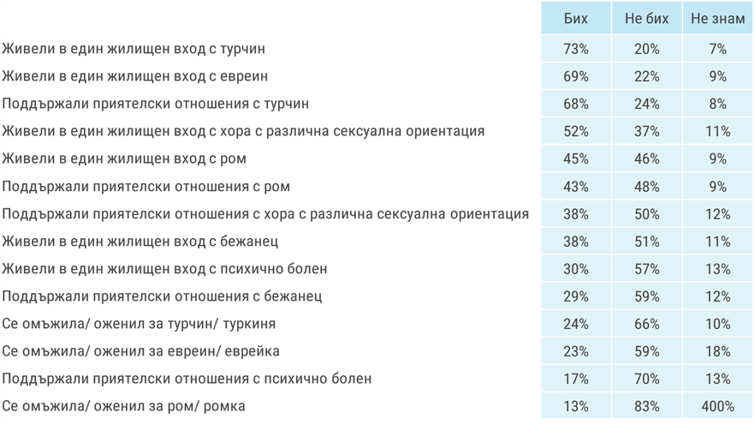
По отношение на малките населени места стереотипно мислене се отчита при хората с различна сексуална ориентация, като в големите градове и столицата дяловете на приемане са по-високи в сравнение с тези в малките населени места и селата.
В контекста на това трябва да се подчертае, че съществува необходимост от полагане на определени усилия за информираност на младежите за различните общности. Налагането на стереотипни разбирания към чуждия е предпоставка за отхвърляне, а дори и за агресивно поведение към хора от различни общности.

Според вас лично ще има ли проблем или няма да има проблем, ако в едно училище учат:
Въпрос с предварително зададени опции База: 1 400 души
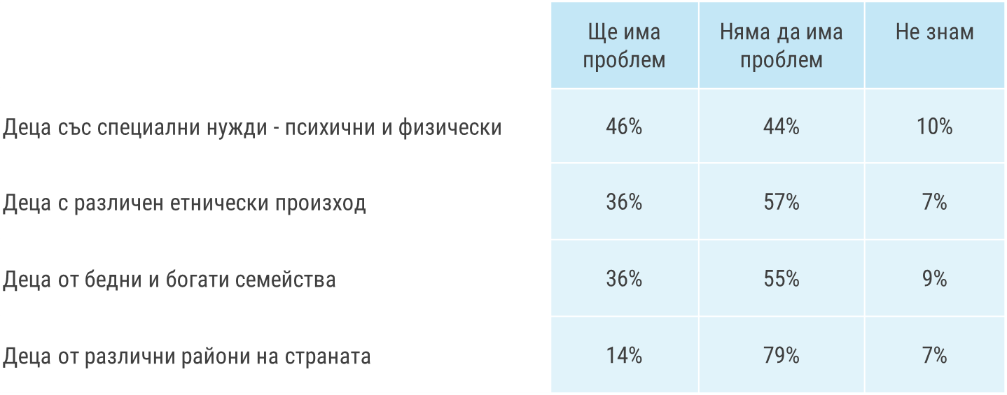
По отношение на въпроса дали би имало проблем или не би имало проблем, данните еднозначно показват, че единствено проблем се отчита при възможността деца със специфични нужди да учат в едно училище с други деца. Данните не могат категорично да бъдат тълкувани само през призмата на стереотипно мислене спрямо хора със специфични нужди, а и с оглед именно на специфичните необходимост спрямо потребностите на тези деца.
Тревожни данни са резултатите по отношение на проблем в едно училище да учат бедни и богати деца – 36% от българските младежи смятат, че това може да създаде проблем. Разбивките по доход показват, че младежите с по-ниски доходи в по-голям дял виждат проблем по отношение на този индикатор.
65% от младите хора в страната не са ставали свидетел на тормоз върху някого, защото е ром/турчин или българин. Една трета (30%) от анкетираните младежи твърдят, че са ставали свидетел на тормоз върху някого, заради етническата му принадлежност. Единственият висок дял от този процент са ромите (45%), които твърдят, че са ставали свидетел на такъв тормоз. 36% от живеещите в столицата също твърдят, че са виждали подобно насилие. В малките населени места високи дялове не се забелязват, което може да се отчете на приемствеността в съжителството с малцинствата в техните населени места.
41% от младежите не са пътували в чужбина, а 24% са пътували само един път. Данните показват, че младежите живеещите в малките населени места и села в най-големи дялове не са пътували никога в чужбина – съответно 43% и 61%. По отношение на доходите е нормална корелацията, че хората с по-ниски лични доходи и по-ниски доходи на домакинството в по-малки дялове са пътували в чужбина. Хората във възрастовите групи 20-24 г. и 25-29 г. пътуват много по-често за сметка на хората на възраст 15-19 г, от които 56% никога не са излизали извън границата на страната.

Вие лично пътувате или не пътувате в чужбина?
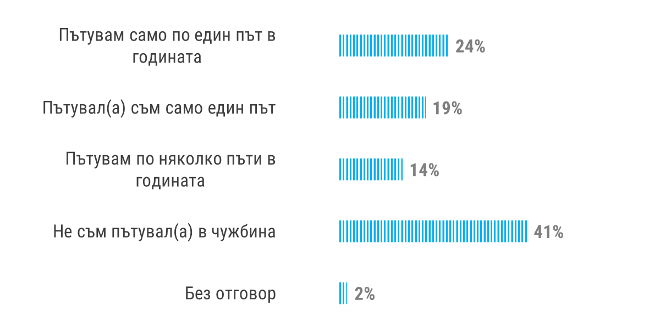
Много ниски дялове се отчитат по отношение на пътувания с цел обучения в чужбина и/ или с цел младежки обмени.

Вие лично пътували ли сте или не сте пътували в чужбина с цел обучение или младежки обмен?
Въпрос с предварително зададени опции База: 806 пътуващи в чужбина
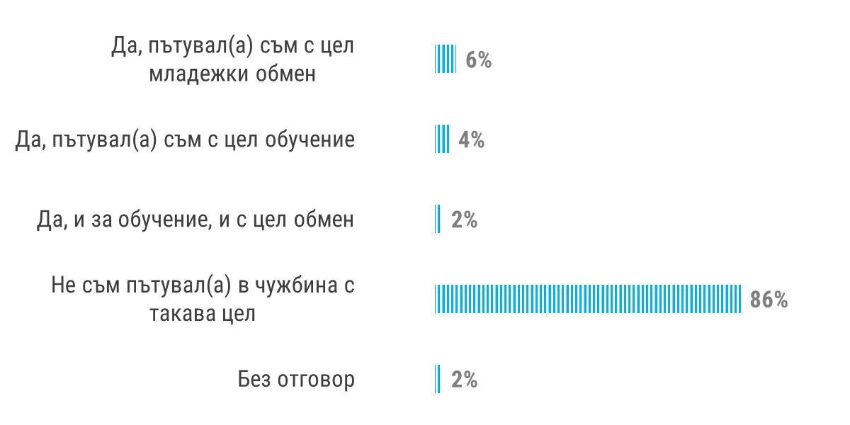
Много ниски са дяловете на пътуванията с цел обучение или младежки обмен. Едва 6% са пътували за с цел младежки обмен, а 4% с цел обучение. 24% от българските младежи не са чували за обучения и/или младежки обмен в чужбина. Данните ясно показват високи нива на информираност за такъв тип възможност. Корелацията с предходния въпрос ясно показва, че малък процент от българските младежи са се възползвали от такъв тип възможност. При интерпретацията на този тип въпроси е необходимо да се има предвид и социо-демографския профил на младежите и финансовите параметри, с които разполагат хората.
Когато говорим за международния диалог е важна и оценката за принадлежност. 43% от младежите чувстват принадлежност най-вече към България. 8% посочват, че не чувстват принадлежност към нито едно от изброените (принадлежност към България, към местната общност, към света като цяло, към Европейския съюз). Профилът на тези младежи е хора с ниско образование, ниски лични и домакински доходи и в най-голям дял живеещи в областните градове.

- ПОВИШАВАНЕ РОЛЯТА НА МЛАДИТЕ ХОРА В ПРЕВЕНЦИЯТА НА ПРЕСТЪПНОСТТА
  - РЕАЛИЗИРАНИ МЕРКИ И ДЕЙНОСТИ
В отчета за дейността на Министерството на вътрешните работи се посочва, че през 2019 г. са установени общо 46 433 извършители на престъпления (включително регистрирани през предходни години), от които 40 749 на криминални и 5 684 на икономически престъпления. През отчетната година, 19 197 правонарушители са млади хора на възраст 14-30 години, което е 41.34% от общия брой установени извършители. Основната част от тях – 32.5% са на възраст над 40 години и между 18 и 30 години – 32.1%. Непълнолетните лица (14 –17 години) са 9.2%, а малолетните (под 14 години) съставляват 3.4 %. В сравнение с 2018 г. общият брой на установените извършители е намалял с 1%, като най-голямо е намалението при малолетните извършители със 7%. Броят на непълнолетните извършители се е увеличил с 2.7%.
Структуроопределящи за детската престъпност продължават да са престъпленията против собствеността, като преобладават кражбите. През 2019 г. деца са извършили 3 432 кражби при 3 419 за 2018 г., което е увеличение с 0.4%.
Останалите криминални деяния, извършени от малолетни и непълнолетни, имат малък относителен дял. Престъпленията, свързани с наркотици, са се увеличили с 0.9% в сравнение с 2018 г., а хулиганствата намаляват с 6.6%. Броят на разкритите престъпления (6 597), извършени от малолетни и непълнолетни, се е увеличил с 1.8% в сравнение с 2018 г. (6 483). Установените деца извършители са 5 717, колкото са и през 2018 г.
Активна е превантивната дейност по отношение на младежката и детската престъпност, като МВР участва съвместно с други държавни институции и НПО в изпълнението на националните програми, свързани с детското противоправно поведение и закрилата на децата.
През 2019 г. в цялата страна функционират 163 „Детски полицейски управления“ (ДПУ), в които се обучават 3 699 деца на възраст от 8 до 12 години. Във връзка с планираните дейности по превантивната програма ДПУ, Главна дирекция „Национална полиция” обяви конкурс за детска рисунка на тема „Аз и детското полицейско управление”. Получени са 100 рисунки, изпратени от 25 ОДМВР и СДВР за участие в националния кръг. На 10.12.2019 г. в Националния дворец на децата се проведе национална изложба и официално награждаване на 13 деца победители. Всичките сто рисунки участваха в благотворителната кампания „Деца помагат на деца“, а събраните средства са постъпили по сметката на „Националната благотворителна кампания за подпомагане на децата на загиналите и пострадалите при изпълнение на служебните задължения служители на МВР“.
В рамките на Програмата в ОДМВР Русе, Монтана, Ловеч, Пазарджик и Перник, доброволците от ДПУ се включиха в кампанията „Не продаваме алкохол на непълнолетни“, които популяризираха и разпространиха печатни материали в търговските обекти в близост до училища и детски градини, в които се предлагат алкохолни напитки. Същността на инициативата е да бъдат убедени собствениците и служителите в търговията на дребно, че бъдещето на децата зависи от тяхното лично отношение и желание за спазване на Закона за закрила на детето и Закона за здравето.
По Националната програма „Работа на полицията в училищата“ са изнесени 8 713 лекции и беседи в 1 519 училища в страната. Участие са взели 763 полицейски служители, от тях 228 ИДПС, които са провели занятия в 7 913 паралелки от 1-ви до 12 клас в общински и държавни училища в страната.
В ОДМВР някои от лекциите и беседите по Програмата са проведени в синхрон с местни мероприятия, инициативи и проекти по проблемите на децата. Програмата „Работа на полицията в училищата” като цяло изпълнява основните си цели по превенция на противоправното поведение на децата и създаване на модели за безопасно поведение. През май и юни 2019 г. на територията на цялата страна се проведоха 28 заключителни мероприятия по програмата, като в състезанията участваха деца от 5 и 6 клас. В състезанията са включени задачи, свързани с пътната безопасност. Организацията на проявата е осъществена от ОДМВР с подкрепата на Местната комисия за борба срещу противообществените прояви на малолетни и непълнолетни (МКБППМН) и Главна дирекция „Национална полиция“ (ГДНП).
Със съдействието на Върховния комисариат на ООН за бежанците (ВКБООН) са изработени брошури и аудиофайлове за непридружени деца, търсещи или получили международна закрила на различни езици, които ще бъдат предоставени на РУ и публикувани в специализирания уебсайт „Детска сигурност“.
През 2019 г. са наказани 34 лица във възрастовата група 15–24 г., като от тях с наказание „глоба“ са санкционирани 26, с наказание „задържане в поделение на МВР“ – 0 и с наказание „полагане на безвъзмезден труд в полза на обществото“ – 6. Наложени са 35 принудителни административни мерки (ПАМ) „Забрана за посещение на спортни мероприятия в страната и чужбина“ на лица в посочената възрастова категория.
През месец септември 2019 г. е приет и обнародван Закон за изменение и допълнение на Закона за опазване на обществения ред при провеждане на спортни мероприятия.
През 2019 г. ГДНП-МВР участва в редовни работни срещи с представители на БФС, ММС и спортни федерации и организации, както и с координаторите за връзка с привърженици на спортните клубове.
През 2019 г. на територията на страната са настъпили общо 6 730 тежки пътнотранспортни произшествия (ПТП), при които са загинали 628 и са ранени 8 499 участници в движението по пътищата. В посочените 6 730 тежки ПТП са пострадали 2 476 човека в младежка възраст (15 – 29 години), от които 138 загинали и 2 338 ранени. Загиналите в тежки ПТП 138 млади човека съставляват 21.97% от всички 628 загинали при тежки ПТП през 2019 г. участници в движението по пътищата. Ранените в тежки ПТП 2 338 млади човека съставляват 27.51% от всички 8 499 ранени при тежки ПТП през 2019 г. участници в движението по пътищата.
От загиналите през 2019 г. при тежки ПТП 138 млади човека 89 са били водачи, 42 – пътници, 7 – пешеходци, няма загинали работници на пътя.
От ранените през 2019 г. при тежки ПТП 2 338 млади човека 1 880 са леко ранени, а 458 – тежко ранени. От всички 2 338 ранени млади човека 1 136 са били водачи (902 – леко, 234 – тежко ранени), 979 – пътници (794 – леко, 185 – тежко ранени), 221 – пешеходци (182 – леко, 39 – тежко ранени), 2 – работници на пътя (2 леко ранени).
През 2019 г. на национално ниво от МВР са реализирани 4 традиционни кампании – „Абитуриенти“, „Ваканция! Да пазим живота на децата на пътя!“, „Децата тръгват на училище! Да ги пазим на пътя!“ и кампания за студентския празник – 8 декември. В рамките на кампанията „Децата тръгват на училище! Да ги пазим на пътя!“ са проведени Седмица за превенция на детската пътна безопасност и Ден на превенцията – 29 септември. В кампаниите са обхванати абитуриентите и учениците от всички училища в страната. В кампанията за студентския празник са обхванати празнуващите в обществени обекти (питейни заведения и заведения за отдих) младежи.
- Проведен е Световен ден за възпоминание на жертвите от пътнотранспортни произшествия – 18 ноември, като мероприятието е организирано от министъра на вътрешните работи. Организирани са масови мероприятия с граждански и религиозен характер на публични места и в молитвени храмове. Събитието е отразено масово от централни и регионални средства за масово осведомяване.
- Кампанията „Абитуриенти“ цели информиране на абитуриентите и родителите им за възможните рискове по време на тържествата и даване на препоръки за безопасно поведение по време на абитуриентските празненства и организираните пътувания на територията на страната и извън нея. Спрямо абитуриенти и превозващи ги, извършили закононарушения, са взети 908 мерки, от които са съставени 214 фиша, 354 електронни фиша и 153 акта за установени административни нарушения (АУАН) за нарушения на Закона за движението по пътищата (ЗДвП). Преди абитуриентските празници, пред зрелостниците са изнесени над 380 беседи, а пред родители на абитуриенти – над 90.
- „Ваканция! Да пазим живота на децата на пътя!“ цели опазване живота и здравето на децата през ваканционния летен период (юни – август). Проведени са повече от 1080 специализирани полицейски операции (СПО), при които са установени 81 632 нарушения на ЗДвП. Съставени са 13 687 АУАН, 19 465 фиша и 55 745 електронни фиша за нарушения на ЗДвП. Проверени са повече от 660 водачи на автобуси, с които е предвидено пътуване с цел екскурзия, и повече от 640 превозни средства, с които е предвидено пътуване на екскурзия. Пред деца и ученици са изнесени над 380 беседи, а пред родители – над 160.
- „Децата тръгват на училище! Да ги пазим на пътя!“. Седмица за превенция на детската пътна безопасност и Ден на превенцията – цели се опазване на обществения ред и осигуряване безопасността на движението в районите на училищата и на детските градини, във връзка с откриването на учебната година. За учебната 2018/2019 г., в периода от 01.11.2018 г. до 30.06.2019 г., са установени над 1 800 нарушения в районите на детски градини и училища. Издадени са над 1 400 предписания за констатирани нередности в районите на детските градини и училища (пешеходни пътеки, пътни знаци, пътна маркировка и други средства за обезопасяване). Проведени са повече от 380 срещи с представители на регионалните управления на образованието (РУО), повече от 4 590 срещи с кметове/кметски наместници, над 3 700 срещи с директори на детски градини и над 6 800 срещи с директори на училища за координация на действията за обезпечаване сигурността на децата и учениците. Изнесени са над 1 500 беседи в детски градини, над 2 300 беседи в училища (1 – 4 клас), над 2 000 в 5 – 7 клас; над 1 800 в 8 – 12 клас. Изнесени над 400 беседи пред родители. За учебната 2019/2020 г., в периода от 15.09.2019 г. до 31.10.2019 г., са установени над 740 нарушения в районите на детски градини и училища. Издадени са над 450 предписания за констатирани нередности в районите на детските градини и училища (пешеходни пътеки, пътни знаци, пътна маркировка и други средства за обезопасяване). Проведени са повече от 90 срещи с представители на РУО, повече от 1 440 срещи с кметове/кметски наместници, над 1 070 срещи с директори на детски градини и над 2 040 срещи с директори на училища за координация на действията за обезпечаване сигурността на децата и учениците. Изнесени са над 550 беседи в детски градини, над 970 беседи в училища (1 – 4 клас), над 580 в 5 – 7 клас и над 370 в 8 – 12 клас. Изнесени са над 150 беседи пред родители.
- Кампания за студентския празник – 8 декември цели недопускане извършването на нарушения на обществения ред и на престъпления на територията на цялата страна и особено в населените места, безпроблемно празнуване в обществени заведения и в заведения за отдих. Проведени са повече от 180 СПО. Установени са 40 случая на управление от студенти или участвали в празненствата на МПС с концентрация на алкохол в кръвта над 0,5/1000. В 18 от 40 случая установената концентрация на алкохол в кръвта е била над 1,2/1000, което е престъпление по смисъла на Наказателния кодекс (НК). Установени са 12 случая, при които водачите са управлявали МПС след употреба на наркотично вещество и/или аналог, което е престъпление по смисъла на НК. Спрямо правонарушителите са предприети предвидените законови мерки.
Като резултат от проведените кампании се отчита повишената информираност на хората в младежка възраст, насочена към повишаване на познанията по ЗДвП, административно-наказателната отговорност и последиците от нарушения. Осъществен е контрол над водачи на превозни средства и над пешеходци, извършващи нарушения при движението по пътищата.
С Постановление № 21 от 1 февруари 2019 г. бе създадена Държавна агенция „Безопасност на движението по пътищата“. Решението на правителството за въвеждането на нов модел за управление на БДП в Република България се базира на направения анализ и констатираните пропуски в областта и е съобразено с добрите практики, и препоръките на международните институции, определящи като важен фактор за успех наличието на координационно звено, което да разработва, координира и контролира провеждането на тази приоритетна държавна политика. Европейската комисия и Европейският съвет за транспортна безопасност поздравиха Република България за създаването на единен орган, отговарящ за безопасността на движението по пътищата като важна стратегическа стъпка за повишаване на БДП и намаляване на загиналите, и ранените при ПТП в България.
За периода 2010 – 2018 г. данните за тежки ПТП със загинали и ранени се променят разнопосочно. Колебанията в статистиката индикират липса на устойчиви тенденции към намаляване на травматизма с желаната динамика. Това обуславя необходимостта от интегриране на нови методи, които да осигурят по-ефективно поставените цели за намаляване на пътнотранспортния травматизъм.
В световен мащаб ПТП са основната причина за смъртност сред младежите на възраст между 5 и 29 години. Процентът на смъртни случаи сред водачите на възраст между 15 и 24 години е два пъти по-висок от този сред по-опитните шофьори. И рискът не е само за тях – когато млад шофьор загива при катастрофа, загиват и други хора (средно 1,3 души). Този висок риск е обусловен от комбинация от фактори, в т.ч. биологични и социални характеристики на възрастта, които определят възприемането на риска от младите хора и водят до повишаване на социалната активност и свързания с тях натиск от страна на връстниците.
Разпределението на пострадалите пешеходци по възрастови групи съобразно данни, предоставени от МВР (2018), е следното: до 17-годишна възраст (деца): загинали – 8, ранени – 381; от 18 до 64-годишна възраст: загинали – 44, ранени – 832; над 65-годишна възраст; загинали – 71, ранени – 568.
В доклада на ДАБДП са изведени следните изводи:
- Сред водачите, пешеходците, пътниците и работниците на пътя липсва култура на поведение в посока дисциплинираност, отговорност и самоконтрол на поведението по време на участие в движението по пътищата;
- За младите водачи продължава да съществува значително по-голям риск от ПТП, който е до 4 пъти по-голям в сравнение с водачите на възраст 30 до 59 години. По-голям е рискът и за начинаещите шофьори;
- Предвид изведените най-чести нарушения, довели до ПТП, пешеходците не съобразяват поведението си с пътнотранспортната обстановка, не преценяват правилно ситуациите, взимат неправилни решения за придвижване в участъците с пресечна точка с ППС, надценяват се, не познават добре правата и задълженията си като пешеходци и не на последно място, разсейват се по време на придвижването си;
- В системата за обучение и изпити за придобиване на правоспособност за управление на МПС са извършени подобрения – въведена е електронна система, обслужваща дейността, включваща електронен регистър на кандидатите, електронен график, електронен жребий за определяне на лицата, които ще провеждат изпитите, електронна контролна карта за нанасяне на допуснатите от кандидатите грешки и автоматично нанасяне на резултатите от практическите изпити. С цел повишаване на качеството на теоретичните и практически изпити за придобиване на правоспособност за управление на МПС е въведено видео наблюдение на изпитите, както и провеждане на теоретичните изпити на електронен носител (таблет). Изградена е информационна система за обучение и изпити за придобиване на свидетелство за водач на МПС за превоз на опасни товари и на удостоверение за консултант по безопасността при превоза им. Извършени са обучения за повишаване на професионалната компетентност на служителите, провеждащи изпити, в т.ч. повишаване на уменията и качеството на работа, безопасно управление на МПС при минимален разход на гориво и опазване на околната среда, усъвършенстване на критериите за оценка на подготовката на кандидатите, обективиране на процеса за провеждане на практическите изпити. Облекчена е комуникацията между учебните центрове и ИААА;
- В периода 2017 – 2018 г., в рамките на сключен договор между МТИТС и Институт за изследване на населението и човека към Българската академия на науките е направена разработка на тема „Нови методики за изследване на психологическата годност на водачи на МПС“. Предстои внедряването на тези методики;
- Констатират се, обаче, дефицити в системата за придобиване на правоспособност за управление на МПС;
- Системата за обучение на преподавателите и за провеждане на подготовката на водачите се нуждае от усъвършенстване;
- Наблюдава се формалност на провежданите психологически изследвания;
- Налице е необходимост от прецизиране на програмите за обучение на кандидатите и тяхното по-силно обвързване с опасностите в пътното движение, ПТП и начините за тяхното предотвратяване, в т.ч. и актуализиране на изпитните въпроси;
- От страна на МОН са изготвени и се изпълняват Концепция за възпитанието и обучението по БДП в детската градина и българското училище, Стратегия за изпълнение на Националната стратегия на Република България за подобряване безопасността на движението по пътищата за периода 2011-2020 г. и Система за организация и управление на дейностите, свързани с възпитанието и обучение по БДП в системата на предучилищното и училищното образование. Повишена е и ролята на училищните комисии по БДП за опазване живота и здравето на децата и учениците, създаване на безопасна инфраструктура в „училищните зони”, повишаване компетентностите и ангажиментите на родителите. През последните 3 години 3 училища са сертифицирани по международния стандарт БДС/ISO 39001 „Системи за управление на БДП“. Създадена е самостоятелна рубрика с информационно методически материали по дейностите за БДП на сайта на министерството, като се събира и се обобщава ежегодно унифицирана информация по повече от 20 показателя на регионално и национално ниво. Все пак, естеството на материята налага оптимизиране на подхода към децата и поднасяне на теоретичните и практически знания по по-ефективен начин;
- Всички категории участници в движението по пътищата имат необходимост от информиране и ефективно обучение по проблемите на БДП с цел ефективно предпазване от пътни произшествия. Съществуват дефицити по отношение на системно и адекватно въздействие върху човешкото съзнание;
- През последните години се наблюдава покачване на броя на напускащите преждевременно средно образование. Поради своето недовършено обучение, тези участници в движението имат потенциални пропуски в знанията си за правилата на движение и спазването на реда в правовата държава. Това създава опасност за евентуално рисково поведение на тези млади водачи и пешеходци;
- По отношение на контролната дейност – несъвършенствата в процедурата по установяване на нарушение, връчване и налагане на наказание, а в допълнение и затрудненията на специализираните държавни органи за събираемостта на съответните глоби и/или имуществени санкции, води до неизпълнение на основната функция на административно-наказателната отговорност, а именно – превенцията. Често липсва реализиране на административно-наказателната отговорност. Създават се условия за пораждане на чувство за безнаказаност, което е един от факторите, водещи до риск от ПТП вследствие от поведението на водачите.
През 2019 г. работна група към Министерство на правосъдието (МП) е изготвила проект на Закон за възпитателните мерки спрямо лицата, извършили като непълнолетни престъпление или административно нарушение. Със законопроекта се прогласяват приложимите принципи за налагане на възпитателни мерки, както част от тях са свързани със защита на най-добрия интерес на непълнолетния правонарушител при зачитане на неговото достойнство, както и достойнството на пострадалия от нарушението; недопускане на дискриминация; индивидуализация на мерките за възпитателно въздействие при съобразяване на физическото, интелектуалното, нравственото и социалното развитие на непълнолетния правонарушител, както и на правото му на образование; прилагане на най-малко ограничаващата мярка, чрез която може да се постигне целта на закона; специални познания на участниците във възпитателната дейност за правата на детето и международните стандарти за работата с непълнолетни и лица в младежка възраст; взаимодействие с родителите, попечителите и другите лица, които по закон полагат грижи за непълнолетния правонарушител, освен ако това противоречи на неговия най-добър интерес или би възпрепятствало съществено хода на производството; достъп до съдебен контрол върху ограниченията на правата на лицето, насочено към възпитателни мерки; право на адвокатска защита през цялото производство; задължителна адвокатска защита за непълнолетните при осигурена възможност за получаване на правна помощ по реда и при условията на Закона за правната помощ и бързина на производството.
В съответствие с новите концептуални разбирания, заложени в проекта, се предвижда структурна промяна и създаване на нова организация и нови органи, които да прилагат закона. Закриването на досегашните структури и създаването на нови, както и подробната уредба на техните правомощия и функции, е гаранция за изпълнението на закона. В тази връзка, Министерство на правосъдието е предложило създаване на Национална служба за възпитателна подкрепа към министъра на правосъдието, както и на териториални служби за възпитателна подкрепа. Основните положения на предлагания законопроект са следните: специални познания на участниците във възпитателната дейност; въвеждане на възстановяващото правосъдие; институтът на семейния съвет и балансиране на правата и законните интереси на непълнолетните правонарушители и интересите на обществото. Законопроектът е изготвен съвместно с Министерството на труда и социалната политика, Министерството на образованието и науката, Министерството на вътрешните работи, Уницеф България, Централна комисия за борба срещу противообществените прояви на малолетните и непълнолетните към Министерския съвет (ЦКБППМН), Национална мрежа за децата, Български хелзинкски комитет.
Продължават дебатите по отношение на обхвата на законопроекта, от чието приложно поле към момента са изключени малолетните деца, както и дебатите във връзка с предвидения в законопроекта нов регламент за освобождаване на непълнолетните извършители на престъпления от наказателна отговорност. Законопроектът предвижда отпадане на преценката на прокурора дали да се наложат възпитателни мерки, когато престъплението е извършено от непълнолетен поради увлечение или лекомислие, и замяната ѝ с изчерпателно предвидени хипотези, водещи задължително до освобождаване от наказателна отговорност и налагане на възпитателни мерки. Също така се разширява приложимостта на мерките за възпитателно въздействие. Поради това част от представителите на неправителствения сектор считат, че предложените изменения ще създадат предпоставки за по-неблагоприятно третиране на непълнолетните извършители на престъпления.
С цел усъвършенстване на законодателството в областта на защита от домашното насилие и социалната подкрепа на пострадалите и синхронизирането му с европейските законодателни практики, в края на 2019 г. в МП е сформирана междуведомствена работна група за изготвяне на нормативни промени, чиято цел е обезпечаване на адекватна защита на правата на жертви от насилие, респ. домашно насилие, включително жени и деца. Предвиждат се съществени промени – регламентация на нова глава, уреждаща превенцията и образованието в областта на противодействието на домашното насилие, механизъм за осъществяване на координиран подход и сътрудничество между различните компетентни органи, специализирани услуги, създаване на Централен регистър на делата, както и съответни изменения и допълнения в свързани закони.
През 2019 г. Министерството на правосъдието, в качеството си на Програмен оператор, продължи да работи по изпълнението на Програма „Правосъдие“ на Норвежкия финансов механизъм 2014-2021, съгласно Програмното споразумение сключено на 23.05.2018 г. между Норвежкото министерство на външните работи и Националното координационно звено (дирекция „Централно координационно звено“ в Администрацията на Министерския съвет), Програмна област 21 „Ефективност и ефикасност на съдебната система, укрепване на върховенството на закона“ на Програма „Правосъдие“, която включва изпълнението на дейности по три резултата:
- Подобрено прилагане на европейска правна рамка в българската съдебна система;
- Повишаване на капацитета на българските институции в областта на детското правосъдие;
- Повишаване на капацитета на българските институции в областта на домашното насилие и насилието срещу жени;
За постигането на гореизброените резултати се предвижда изпълнението на шест предварително дефинирани проекта, два от които могат да бъдат отнесени към повишаване на ролята на младите хора в превенцията на престъпността.
Първия проект с наименованието „Превенция и противодействие на насилието срещу жени и деца и домашното насилие“ с бенефициент Националният институт на правосъдието с партньор МП, ще допринесе за повишаване на капацитета на българските институции в областта на домашното насилие и насилието срещу жени и деца в сектор правосъдие, за спазване на институционалните практики и европейските стандарти в областта на домашното насилие и насилието, основано на полов признак (ДННОПП). Проектът включва следните дейности: повишаване осведомеността на компетентните власти; изграждане на капацитет чрез разработване на учебни материали, обучения и разработване на ръководство за управление на делата по въпросите на ДННОПП за магистрати; оценка на пилотен координационен механизъм за сътрудничество между институциите, изпълнен в рамките на проект „Подобряване на достъпа до правосъдие на лица под прага на бедност със специален фокус върху жени, деца и ромската общност“.
Вторият проект е „Подобряване на достъпа до правосъдие на лица под прага на бедност със специален фокус върху жени, деца и ромската общност“ с бенефициент Националното бюро за правна помощ с партньор Норвежката съдебна администрация. Изпълнението на проекта ще допринесе за повишаването на капацитета на българските институции в областта на домашното насилие и насилието срещу жени, деца, включително и от ромската общност, като подобри достъпа до правосъдие за гражданите на България под прага на бедността. Специално внимание се обръща на три основни целеви групи: жертви на домашно насилие и насилие, основано на полов признак, деца в риск и ромски общности, особено в отдалечени и изолирани селски райони. Проектът включва следните дейности: осигуряване на достъп до правна помощ за уязвими групи чрез разработване на механизъм за сътрудничество на местно равнище в отговор на домашното насилие и насилието, основано на полов признак, както и създаване на мобилни звена за правна помощ и укрепване на капацитета за предоставяне на качествени услуги на уязвими групи в България чрез повишаване на осведомеността относно наличието и достъпността на безплатна правна помощ.
Изпълнението на двата проекта се предвижда да започне през 2020 г. с максимално допустима продължителност до 30 април 2024 г.

9.2. АНАЛИЗ НА СЪСТОЯНИЕТО
Друг акцент в оценка на участието на младежите в обществения живот е отношението им към престъпното и асоциално поведение. Отговорите на младите хора към нарушаването на правилата в голяма степен очертават картината в два основни аспекта: какво биха направили при нередно поведение и ситуация, както и равнището на гражданска отговорност.

Към кого ще се обърнете с най-голямо доверие при проблем, свързан с личната ви сигурност?
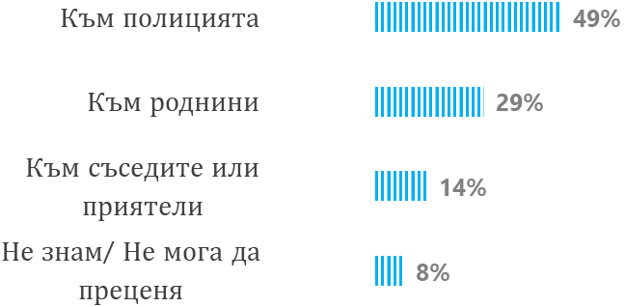
При проблем с личната сигурност, близо половината от младежите биха се обърнали към полицията – 49%. Видно е, че в съзнанието на младите хора полицията е основна и легитимна институция. Институционалният авторитет е подчертано стабилен. Следващата категория е семейството, като традиционно за българите в семейството се търси разрешение на различни проблеми. Естествено младите българи на възраст между 15-19 г. в най-голям дял при проблем първо биха се обърнали към семейството си, което е естествена реакция сред подрастващите.
Важен индикатор, който трябва да бъде отчетен, са високите нива на отказа от гражданска активност сред младежите – 69% не са подавали и не мислят да подадат сигнал срещу нарушение, на което са станали свидетели. В някаква степен тук можем да отчетем няколко нюанса: от една страна, оценката за безпредметност спрямо подобен тип конкретно действие. От друга страна, може да се отчете липсата на усещане за адекватни действия след подобен акт.
Друг важен индикатор е оценката за действие при нарушаване на личните права на младежите. С най-голям дял се открояват две основни реакции сред младите хора: институционално решение на ситуацията и лично разрешаване на ситуацията. 22% от младежите ще се защитят сами, включително с насилие. Съвсем естествено делът на момчетата, които биха реагирали по този начин е драстично по-висок от делът на момичетата. Хората с ниско образование в по-малък дял биха се обърнали към съда.

Ако се нарушат правата ви, вие лично какво бихте направили?
Въпрос с предварително зададени опции База: 1 400 пътуващи в чужбина
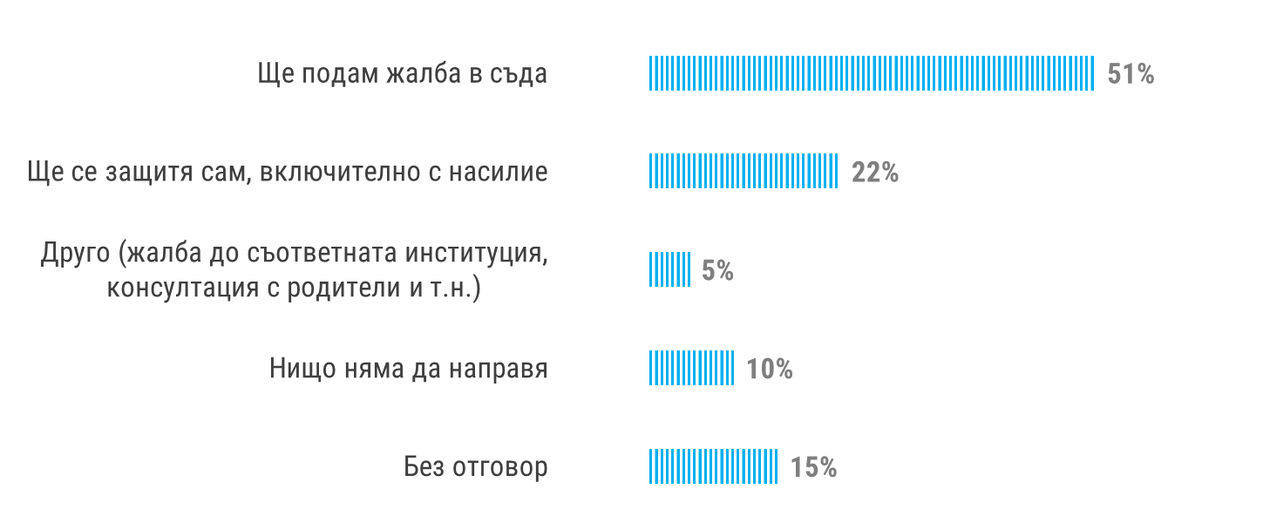
Тревожен е делът на младежите, които не биха направили нищо – 10%. Силната пасивност към реакция спрямо нарушаването на личните права се отчита в по-голям дял при жените с основно образование, с нисък доход, живеещи в малък град или село.

ОСНОВНИ ИЗВОДИ
На база на проучването ясно са идентифицирани три основни групи млади хора, на база на обективни социо-демографски характеристики:
- РАБОТЕЩИ МЛАДИ;
- НЕУЧАЩИ И НЕРАБОТЕЩИ;
- УЧАЩИ (В ТОВА ЧИСЛО РАБОТЕЩИ) И НЕРАБОТЕЩИ МЛАДИ).
На база на данните, населеното място се оказва в най-голяма степен индикаторът, който очертава разликите между младите хора. Естествено поради голямата динамика в тази възрастова група, възрастта също е индикатор, който очертава разлики между младите хора.
Ясното очертаване на групите сред младите хора дава много по-голяма възможност за изграждането на релевантни политики спрямо тях. Данните еднозначно показват, че нюансите сред младежите налагат задължителна гъвкавост в планираните дейности и мерки.

ПРОФИЛ НА МЛАДИТЕ ХОРА
- Високи дялове на млади хора, които живеят с родителите си. В тази група трябва да имаме предвид, че част от младежите на възраст 15-19 г. все още не са навършили пълнолетие и е естествено да живеят с родителите си. Високи дялове се отчитат и по отношение на финансовата подкрепа, която родителите оказват на децата си.
- Не се отчитат негативни тенденции по отношение на ранни бракове.
- Високи дялове сред младите хора, които посочват, че имат достатъчно средства за пълноценно хранене, закупуване на облекло, закупуване на обувки, заплащане на електрическа енергия и закупуване на лекарства. Най-малко трудност младите хора срещат при заплащането на консумативи с ниски месечни стойности като кабелна телевизия/ интернет, както и сметки за мобилен телефон.
- Високи дялове на притежаване на мобилни телефони, компютри и достъп до интернет в дома.
- Високи декларативни нива за миграция в рамките на страната за сметка на миграция в чужбина. 43% предпочитат да живеят в населеното място, където живеят в момента. Това особено важи за живеещите в столицата и областните градове.
- По отношение населеното място, младите хора посочват, че могат да разнообразяват ежедневието си и да получат добро образование. Професионалната реализация, добрата заплата или участието в управлението на местно ниво събират в по-малки дялове съгласие от страна на младите хора като възможности за реализация в населеното място, където живеят.
- Висок дял на употреба на тютюневи изделия от страна на младите хора и консумация на алкохол. Много ниски декларирани дялове на употреба на леки и тежки наркотици. Ниски дялове на активно спортуване, занимание с хоби, посещаване на галерии/музеи.

РАБОТЕЩИ МЛАДИ
- Основно младите хора в тази категория работят в населеното място, където живеят и в по-голям дял (63%) са доволни от настоящата си работа. Проучването регистрира високи нива на удовлетвореност по въпроси, свързани с отношения с колеги, както и с прекия ръководител. Отново се отчитат ниски нива на удовлетвореност по отношение на нивото на заплащане. Основната причина за смяна на работното място се явява именно ниското заплащане.
- Позитивна картина се отчита по отношение на оценката за намиране на работа. Близо 53% посочват, че са намерили лесно настоящата си работа. Основната причина за смяна на работата се оказва ниското заплащане, намирането на по-добра работа или съкращение.
- Това, което се отчита като негатив е, че e висок делът на тези (46%), които не работят по специалността си.

НЕУЧАЩИ И НЕРАБОТЕЩИ
- 30% от тези хора са завършили средно образование и не искат да учат повече. 16% посочват тази причина след завършване на висше образование. Висок е делът – 12%, на млади хора, които не учат поради финансови причини. Това са основно хора от малцинствените групи.
- Основната част от тези млади не са регистрирани в Бюрото по труда. А близо половината от тях търсят работа, но не могат да намерят.

УЧАЩИ – НЕРАБОТЕЩИ И РАБОТЕЩИ МЛАДИ
- 45% от попадащите в тази целева група биха искали да продължат образованието си в България, а 10% в чужбина. Малки дялове се отчитат на млади хора, които ще търсят работа, а няма да продължат образованието си.
- 83% от младите хора са на мнение, че знанията, които получават, са им от полза.

СВОБОДНО ВРЕМЕ
- Високи дялове на липса на интерес към книгите – 68% от младите хора не четат книга в момента;
- 41% посочват, че не четат книги. Тези, които четат най-често ги купуват, вземат от близки/познати или от библиотека/читалище.
- Основното занимание за прекарване на свободното време е излизане с приятели. Слушането на музика и гледането на телевизия са също в топ три на основните дейности на младите хора в свободното време. Спортът и четенето на книги са с доста по-ниски стойности.
- Високи нива на стереотипно мислене, че успехът в България зависи от това кого познаваш. 53% споделят това мнение. Този факт е тревожен с оглед на развитието на младите хора.

ГРАЖДАНСКА АКТИВНОСТ И ПОЗИЦИИ
- Младите хора в България са в голяма степен оптимистични, но е голям делът на тези, които не проявяват интерес към политиката.
- Проучването отчита приблизително равни две групи млади хора по отношение на информирането за новини и актуални събития, като делът на тези, които отделят някакво време да се информират, е малко по-голям. Степента на образование оказва влияние върху тези данни. Съвсем естествено най-младата целева група 15-19 г. в най-малка степен се интересува от политика. С увеличаване на възрастта се увеличава делът на интересуващите се от политика. 30% от младите хора не отделят никакво време за четене на новини/ актуални събития.

МЛАДЕЖКО ДОБРОВОЛЧЕСТВО
- Данните по темата за доброволчеството показват положително декларативно отношение към участието в доброволчески/дарителски акции. 68% от младите хора декларират, че си струва такъв тип участие.
- Темите за опазването на околната среда, както и социалните дейности, са също теми, които представляват обект на интерес за младите хора. Данните еднозначно показват, че сред младежите има две групи хора: такива, които биха се включили ad hoc, при необходимост в някаква доброволческа дейност, и младежи, които въз основа на областите на интерес трайно могат да бъдат ангажирани с доброволческа дейност.

НАСЪРЧАВАНЕ НА ИКОНОМИЧЕСКАТА АКТИВНОСТ И КАРИЕРНО РАЗВИТИЕ НА МЛАДИТЕ ХОРА
- Данните показват високи нива на удовлетвореност сред младите в България – 75% посочват, че са напълно удовлетворени или по-скоро удовлетворени от начина си на живот.
- Най-големи натрупвания за общата оценка на младите относно тяхното материално положение са в средната скала.
- Данните показват реалистични нагласи на младите хора спрямо степента на образование и населеното място, в което живеят, и заплащането.
- Не може да се констатира финансова безотговорност на младите хора. Оптимистична картина е че при по-високи доходи повече млади хора биха спестявали.
- Висок e процентът на лицата, които не знаят дали се осигуряват, които са основно сред най-младите. Причината вероятно е, че все още не са достатъчно добре запознати с осигурителната система.
- Половината от младите (51%) не познават гражданските си права, а трудовите – малко под половината (46%). Отново възрастта тук е определяща, като с нейното напредване все повече младежи се запознават с правата си.
- Висок е делът на младите хора, които не са запознати с инициативи за професионално ориентиране и реализация.
- Данните регистрират ниски нива на декларативност по отношение на стартиране на собствена бизнес инициатива. 12% oт младежите имат планове за стартиране на собствен бизнес. Едва 3% имат собствен бизнес, а 7% са се отказали от тези си намерения.
- Едва 5% от младите хора в България са търсили възможност за финансиране на бизнес начинание. Този нисък процент от една страна се дължи на липсата на инициативност за стартиране на бизнес, а от друга страна е може да се дължи на идеята да стартират бизнес със собствен или семеен капитал.

УМЕНИЯ НА МЛАДИТЕ ХОРА
- Мнозинството нямат документи за професионална квалификация от неформално обучение (64%), въпреки че 49% смятат, че такъв тип документ може да им помогне по-лесно да си намерят работа или че 40% са на мнение, че работодателите биха признали такива знания, компетенции и умения.
- Нисък дял на желаещи да се включат в квалификационно/образователни курсове. Едва 11% търсят такава информация.
- Много ниски дялове на участие в неформално обучение. 39% посочват, че не са участвали, но биха го направили.

НАСЪРЧАВАНЕ НА ЗДРАВОСЛОВНИЯ НАЧИН НА ЖИВОТ
- 90% от представителите на целевата група оценяват здравословното си състояние като отлично и много добро. Ниски са нивата на посещаване на профилактични прегледи - 52% от младите хора декларират, че си правят годишни профилактични прегледи. Само 24% ходят на профилактични прегледи при стоматолог.
- Спортът е важна и съществена част от здравето на един човек. Данните в това отношение показват, че е голям делът на младите хора, които не спортуват – 58%. Младите на възраст 15-19 г. в най-голям дял посочват, че спортуват за сметка на останалите възрастови групи – 48%.
- В проучването бяха тествани нагласите на младите хора по отношение на вредни навици. Данните показват, че в големи дялове българските младежи ясно и категорично осъзнават негативите, свързани с наркотици, алкохол, цигари, сексуални контакти без предпазни средства. Разбира се, необходимо е да се има предвид, че част от положителните отговори са израз на обществено значимия и приемлив отговор по чувствителни теми особено относно ползване на наркотични вещества. Но е видно, че образователните институции и обществото са създали у младежите аргументирани послания за вредността и опасността от изброените индикатори.

РАЗВИТИЕ НА МЕЖДУКУЛТУРНИ И МЕЖДУНАРОДНИЯ ДИАЛОГ
- Данните показват, че по-прекият досег с определена общност в по-голям процент създава възможност за преодоляване на стереотипното възприемане на даден човек или дадена общност и група. Данните показват, че когато говорим за живеещите в столицата младежи, нивата на неприемане на хора от други общности е по-видно именно с оглед на липсата на информация, близост и разбиране към тези общности.
- По отношение на малките населени стереотипно мислене се отчита към хората с различна сексуална ориентация, като в големите градове и столицата дяловете на приемане са по-високи в сравнение с тези в малките населени места и селата.
- Една трета (30%) от анкетираните младежи твърдят, че са ставали свидетел на тормоз върху някого, заради етническата му принадлежност. Единственият висок дял от този процент са ромите (45%), които твърдят, че са ставали свидетел на такъв тормоз.

ПОДОБРЯВАНЕ НА ДОСТЪПА ДО ИНФОРМАЦИЯ И КАЧЕСТВЕНИ УСЛУГИ
- Като цяло можем да отбележим незначително ниски дялове сред младежите, които търсят определена информация и не успяват да я намерят, високи дялове на респонденти, които не търсят информация по тестваните индикатори и в по-големи дялове много лесно и по-скоро лесно намиране на определен тип информация.
- 41% от младежите не са пътували в чужбина, а 24% са пътували само един път. Данните показват, че младежите, живеещите в малките населени места и села в най-големи дялове не са пътували никога в чужбина – съответно 43% и 61%.
- Хората във възрастовите групи 20-24 г. и 25-29 г. пътуват много по-често за сметка на хората на възраст 15-19 г, от които 56% никога не са излизали извън границата на страната.

РАЗВИТИЕ НА МЛАДИТЕ ХОРА В МАЛКИТЕ НАСЕЛЕНИ МЕСТА И СЕЛСКИТЕ РАЙОНИ
- Разликите в нагласите на младежите, които живеят в малките населени места, в сравнение с тези в големите, не са съществени. Динамика се забелязва най-вече между селата и останалите типове населени места. По-малките възможности, които малките населени места предоставят на младите хора ясно личи в почти всички индикатори. Дори да имат желание за различни неща, липсата на възможност е осезаема.
- Делът на оптимистите за развитието на населеното място, в което живеят, както и процентът на оптимистите за България, са по-ниски в сравнение с общата картина. Липсата на перспектива и по-съществен напредък в по-малките населени е основната причина за тези по-ниски нива на оптимистични нагласи сред младите българи там. В този контекст, младите хора от тези места са най-склонни да емигрират в чужбина или да се преместят в друго населено място в България.
- Трябва да се има предвид обаче, че основните разлики във възприятията на младите хора от селата в сравнение с останалите не се определят толкова от типа населено място, в което живеят, а по-скоро от факта, че в селата има най-голямо натрупване на малцинствени общности, което определя в голямата си част техните възгледи, бит и начин на живот.

ПОВИШАВАНЕ НА РОЛЯТА НА МЛАДИТЕ ХОРА В ПРЕВЕНЦИЯТА НА ПРЕСТЪПНОСТТА
- Запазва се и в това проучване институционалния авторитет на полицията. Близо половината млади хора биха се обърнали за помощ именно към полицията. Младите българи на възраст между 15-19 г. в най-голям дял при проблем първо биха се обърнали към семейството си, което е естествена реакция сред подрастващите;
- Изследването регистрира големи дялове на пасивност и инертност по отношение на отговорното гражданско поведение относно реакцията им при нарушение, на което са станали свидетели – 69% от младежите не са подавали и не са мислили да подават жалба при нарушение, на което са станали свидетели. Малко над половината обаче биха подали жалба, ако на тях им се случи нещо нередно. Сравнително висок дял – 22%, биха се защитили сами, включително чрез насилие.

По процедура за предоставяне на безвъзмездна финансова помощ № BG05M9OP001-1.017-001-С03 – „Готови за работа” на ОП РЧР 2014 – 2020г.

